
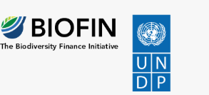

Project:
GEF8 Umbrella programme to design a National Biodiversity Finance Plan

Raportul 4:
Revizuirea strategiilor naționale și cadrului instituțional (PIR)

Ala Rotaru, National Environmental Policy Specialist

Chisinau, Septembrie 2025
ACRONIME
ABS | Acces la resursele genetice și distribuirea corectă și echitabilă a beneficiilor
ADA | Agenția Austriacă pentru Dezvoltare
AIPA | Agenția de Intervenție și Plăți pentru Agricultură
AFD | Agenția Franceză pentru Dezvoltare
AM | Agenția de Mediu
ANP | Arii naturale protejate
ANSA | Agenția Națională pentru Siguranța Alimentelor
APL | Autoritățile publice locale
BEI | Banca Europeană de Investiții
BER | Revizuirea Cheltuielilor pentru Biodiversitate
BFP | Planul de Finanțe pentru Biodiversitate
BIOFIN | Inițiativa Finanțe pentru Biodiversitate
CDB | Convenția privind diversitatea biologică
CND | Contribuție Națională Determinată
CONUSC | Convenția-cadru a Organizației Națiunilor Unite cu privire la schimbarea climei
COP | Conferința părților
FAO | Organizația pentru Alimentație și Agricultură a Națiunilor Unite
FNDR | Fondul Național pentru Dezvoltare Regională
FNM | Fondului Național de Mediu
FNA | Evaluarea necesităților financiare
GEF | Fondul Global de Mediu
GES | Gaze cu efect de seră
GBF | Cadrul Global pentru Biodiversitate
GLOBE | Cheltuieli Globale pentru Biodiversitate
ICAS | Forest Institutul de Cercetări și Amenajări Silvice
IPM | Inspectoratul pentru Protecția Mediului
IPBES | Platforma Inter-Guvernamentală politico-ştiinţifică în domeniului biodiversității și serviciilor ecosistemice
IUCN | Uniunea Internațională de Conservare a Naturii
MAFI | Ministerul Agriculturii și Industriei Alimentare
MDED | Ministerului Dezvoltării Economice și Digitalizării
ME | Ministerul Mediului
MIRD | Ministerul Infrastructurii și Dezvoltării Regionale
MF | Ministerul Finanțelor
SDB | Strategia privind Diversitatea Biologică
OECD | Organizația pentru Cooperare și Dezvoltare Economică
OMG | Organisme modificate genetic
ONG | Organizații Non-Guvernamentale
ONU | Organizația Națiunilor Unite
PES | Plăți pentru servicii ecosistemice
PNUD | Programul Națiunilor Unite pentru Dezvoltare
PIR | Revizuirea cadrului de Politici și Instituțional
SDG | Obiective de Dezvoltare Durabilă

CONȚINUT

SUMAR EXECUTIV 4
1. INTRODUCERE 6
2. VALORILE BIODIVERSITĂȚII ÎN REPUBLICA MOLDOVA. OBIECTIVELE DE DEZVOLTARE DURABILĂ ȘI COLABORAREA INTERNAȚIONALĂ ÎN BIODIVERSITATE 9
2.1. Diversitatea biologică și ecosistemică 9
2.2. Colaborarea internațională în domeniul biodiversității 11
2.3. Obiectivele de Dezvoltare Durabilă 11
3. CADRUL DE POLITICI ȘI LEGAL NAȚIONAL 13
3.1. Cadrul de politici național 13
3.1.1. Contextul politic de aderare al Republicii Moldova la UE 13
3.1.2. Strategii, alte documente de politici de dezvoltare 13
3.1.3. Strategiile naționale în domeniul conservării diversității biologice (NPSAP) 16
3.1.4. Strategii, alte documente de politici în protecția mediului, tangențiale măsurilor de conservare și finanțare a biodiversității 18
3.1.5. Strategii, alte documente de politici sectoriale 23
3.2. Cadrul legal național 25
4. CADRUL INSTITUȚIONAL 27
5. SECTOARELOR CHEIE. SUBVENȚII ȘI STIMULENTE 29
5.1. Silvicultura 29
5.2. Cinegetica și Piscicultura 32
5.3. Agricultura 34
5.4. Energetica 41
5.5. Transportul 48
5.6. Cultura și Turismul 51
5.7. Sănătatea 54
6. ANALIZA SITUAȚIEI ACTUALE A FINANȚĂRII BIODIVERSITĂȚII, INCLUSIV A MECANISMELOR DE FINANȚARE 58
6.1. Principalele surse de finanțare stabilite legal 58
6.2. Surse pentru biodiversitate acordate prin asistența organizațiilor internaționale 62
6.2.1. Proiecte de mediu, în cadrul EU4Environment- Economie verde 62
6.2.2. Principalele proiecte (în derulare) în domeniul biodiversității 63
6.2.3. Proiecte în domeniul forestier 64
6.2.4. Alte proiecte în domeniul protecției mediului 64
6.2.5. Proiecte finanțate din Fondul Național pentru Mediu (FNM) 65
7. CONCLUZII ȘI RECOMANDĂRI 66
8. REFERINȚE 72
9. ANEXE 74

LISTA FIGURI

Figura 1. Specii de plante și animale protejate (incluse în Cartea Roșie) 10
Figura 2. Rata de creștere a PIB-ului efectiv și a celui potențial, % 14
Figura 3. Structura PIB-ului după resurse, % 15
Figura 4. Structura PIB-ului după utilizări, % 15
Figura 5. Evoluția suprafețelor acoperite cu păduri în RM (mii ha) 30
Figura 6. Dinamica lucrărilor de regenerare și extindere a suprafețelor acoperite cu vegetație forestieră (ha) 31
Figura 7. Dinamica investițiilor în agricultură în anii 2000-2020 36
Figura 8. Prognozarea investițiilor în dinamică pentru perioada 2022-2030 37
Figura 9. Valorificarea mijloacelor financiare alocate FNDAMR pe parcursul a. 2024 38
Figura 10. Ponderea proiectelor în dependență de măsura, % 38
Figura 11. Distribuirea surselor financiare per proiecte dezvoltat prin subvenții în avans 39
Figura 12. Structura de asigurare cu energie a Republicii Moldova (2010-2040) 43
Figura 13. Capacitatea instalată de producere a energiei electrice din surse regenerabile (hidrocentrale, eoliane și fotovoltaice), MW 44
Figura 14. Structura consumului de biocombustibili și deșeuri 2017-2023 45
Figura 15. Capacitatea instalată a SER și energie electrică produsă din SER, 2018-2024 45
Figura 16. Evoluția mărfurilor transportate de către întreprinderile de transport și parcursului mărfurilor, 2021-2024 50
Figura 17. Numărul de turişti cazaţi în structurile de primire turistică colective 52

LISTA TABELE

Tabel 1. Exporturile agroalimentare ale RM pe grupe de țări, 2011-2020, mil. dolari SUA, % 34
Tabel 2. Numărul dosarelor și sumelor autorizate din mijloacele FNDAMR pe a. 2024 39
Tabel 3. Volumul de mărfuri transportate şi parcursul mărfurilor realizat de întreprinderile de transport în anul 2024, pe moduri de transport 50
Tabel 4. Bugetele APC, finanțate de la bugetul de stat în scop de protecție a mediului/conservarea biodiversității 59
Tabel 5. Cheltuielile bugetului de stat conform clasificației funcționale pe Economie și Protecția mediului 60
Tabel 6. Taxe pentru importul/exportul, reexportul și tranzitul obiectelor regnului vegetal și animal 60
Tabel 7. Cheltuielile pentru protecția şi reproducerea animalelor sălbatice, mii lei 62
Tabel 8. Proiectele actuale implementate în cadrul EU4Environment 62

LISTA ANEXE

Anexa 1. Țintele naționale de dezvoltarea durabilă stabilite pentru ODD 15 73
Anexa 2. Obiective specifice, stabilite în proiectul Programului privind biodiversitatea pentru anii 2025-2030 pe direcțiile de acțiune (Conform Conceptului Programului) 73
Anexa 3. Contribuția principalelor activități economice la formarea produsului intern brut, conform datelor statistice (BNS, 2024), în % 75
Anexa 4. Costurile generale ale implementării Programului Național de Extindere și Reabilitare a Pădurilor 75
Anexa 5. Atribuțiile autorităților competente în domeniul gestionării și protecții biodiversității 76
Anexa 6. Oportunități de finanțare în Agricultură 78
Anexa 7. Subvenții în Agricultură. Impact pozitiv și negativ asupra biodiversității 79
Anexa 8. Finanțarea și beneficiile de la aplicarea măsurilor în eficiența energetică 82
Anexa 9. Suma amenzilor încasate de IPM, urmare a controalelor pe aspecte de protecția mediului în a. 2023 83
Anexa 10. Numărul de acte permisive de mediu eliberate de Agenția de Mediu, anii 2019-2023 .84
Anexa 11. Extras din Lista proiectelor aprobate pentru finanțare din Fondul Național pentru Mediu în perioada 2024-2026, selectate în rezultatul apelului de proiecte nr. 01/2023. 84

SUMAR EXECUTIV

Republica Moldova a stabilit prioritățile sale politice, ce se bazează preponderent pe alinierea spre implementare al Programului de asociere dintre Republica Moldova și Uniunea Europeană 2021-2027 și Acordul de Asociere între Republica Moldova, pe de o parte, şi Uniunea Europeană şi Comunitatea Europeană a Energiei Atomice şi statele membre ale acestora, pe de altă parte (capitolul 27 „Mediul înconjurător” și capitolul „Politici climatice”); Tratatele internaționale de mediu la care Republica Moldova este parte; Pactul verde european (2019); Strategia Uniunii Europene în domeniul biodiversității pentru 2030; al 8-lea Program european de acțiune pentru mediu; Acordul de la Paris (2015) în temeiul Convenției-cadru a ONU privind schimbările climatice ș.a. care urmăresc să consolideze răspunsul global la amenințarea schimbărilor climatice și pierderea /degradarea biodiversității în baza abordărilor ecosistemice, și o mai bună adaptare și reducere a vulnerabilității mediului, a societății și a tuturor sectoarelor economiei, ameliorând prevenirea dezastrelor naturale, prin accelerarea tranziției spre o economie neutră din punct de vedere climatic, curată, eficientă din punctul de vedere al utilizării resurselor naturale cu scop de protejarea, conservarea, refacerea biodiversității și îmbunătățirea capitalului natural, a aerului, a apei, a solului și a ecosistemelor forestiere.

În aceste condiții devin prioritare politicile RM pentru accelerarea implementării standardelor UE de mediu, promovarea inovațiilor și a investițiilor, integrarea principiilor de dezvoltare durabilă şi de adaptare la schimbările climatice în toate sectoarele economiei naționale, inclusiv în politicile economice, în conformitate cu Pactul verde european sunt transpuse preponderent în Strategia națională de dezvoltare „Moldova Europeană 2030” susținută de Programul Guvernamental „Moldova prosperă, sigură, europeană” și Planul Național de Dezvoltare pentru anii 2025-2027.

Analiza documentelor de politici în domeniul mediului, realizată în prezentul Raport s-a bazat, în primul rând pe Strategia de mediu 2024-2030, Programul Național de Extindere și Reabilitare a Pădurilor pentru perioada 2023-2032, Programul de promovare a economiei verzi și circulare în Republica Moldova pentru perioada 2024-2028, dar și alte documente de politici care stabilesc un sinergism între aspectele de biodiversitate cu acele de gestionare a resurselor de apă, solului, de protecție a aerului atmosferic și adaptare la schimbările climatice, de gestionare a deșeurilor, de reducere a emisiilor de poluanți în atmosferă și a gazelor cu efect de seră, de reducerea consumului de resurse naturale ș.a.

Cadrul instituțional a fost examinat sub aspectul de gestionare al diverselor sectoare cu tangență directă sau indirectă asupra biodiversității, dar și sub aspectul oportunităților de oferire a unui suport instituțional și financiar programelor de dezvoltare durabilă pentru protecția ecosistemelor naturale, reducerea consumului nesustenabil al resurselor naturale, stimularea proceselor de împădurire și conservare a naturii. În acest sens au fost examinate atribuțiile de bază ale principalelor autorități centrale de specialitate, cu instituțiile din subordinea acestora (Ministerul Mediului, Ministerul Finanțelor, Ministerul Afacerilor Externe și Integrării Europene, Ministerul Agriculturii și Industriei Alimentare, Ministerul Dezvoltării Economice și Digitalizării, Ministerul Infrastructurii și Dezvoltării Regionale, Ministerul Energiei, Ministerul Educației și Cercetării, Agenția Națională pentru Siguranța Alimentelor ș.a.), precum și alte instituții și organizații cu responsabilități de protecție a mediului și de conservare a biodiversității.

A fost efectuată și o analiză al sectoarelor cheie (silvicutura, agricultura, cinegetica și piscicultura, energetica, transportul, sănătatea, cultura și turismul, educația) în scopul de a estima valoarea economică al acestora, instrumentele de stimulare și subsidiile aplicate, care pot avea un impact pozitiv sau negativ asupra naturii și biodiversității (conform Metodologiei BIOFIN, 2024). Este analizată și ponderea sectoarelor în buget, numărul de beneficiari și legătura directă cu practicile de teren, ce transformă finanțarea publică în rezultate ecologice vizibile și tangibile pentru biodiversitate.
Conform contextului menționat, în prezentul Raport au fost analizate diverse proiecte, implementate actualmente în RM, ce țin de reabilitarea corpurilor de apă, restabilirea și extinderea suprafețelor de păduri, reabilitarea și extinderea ariilor naturale protejate, stabilirea beneficiilor pentru conservarea biodiversității, susținute de donatori (Banca Mondială, PNUD, UE, BERD, BEI, UNESCO ș.a.) dar și din fondurile naționale pentru protecția mediului, dezvoltarea regională ș.a.

Revizuirea cadrului de politici și instituțional (PIR) formează un punct de referință pentru întregul proces stabilit de BIOFIN. Astfel, Raportul PIR a stabilit primele accente pentru examinarea posibilităților RM de a monitoriza posibilitățile politice și sursele financiare, prin contextul instituțional, la care tinde proiectul BIOFIN, pentru a defini posibilitățile și opotunitățile de finanțare a biodiversității în RM pentru o periodă de lungă durată, în scopul de asigurare a implementării cu succes a obiectivelor specifice și direcțiilor de acțiune din documentele de politici și din cadrul legal național pentru asigurarea protecției mediului, schimbărilor climatice, conservarea naturii și a biodiversității, împădurirea și eficientizarea utilizării resurselor naturale prin gestionarea lor apropiată standardelor UE.

- INTRODUCERE

De-a lungul istoriei, bunurile și serviciile oferite de natură au fost relativ accesibile populației, de aceea, cu excepția unor produse vitale (hrană, apă) sau a factorilor de producție (terenuri, lemn, resurse minerale), aproape că nu au avut valoare comercială pe piață, fiind considerate un dar natural comun, care poate fi folosit fără a se îngriji de valoarea lor și de necesitatea economisirii. Dar, deoarece multe dintre bunurile și serviciile mediului înconjurător au fost dintotdeauna la dispoziția tuturor și, de regulă, neprețuite pe piață, valoarea lor reală pe termen lung nu a fost inclusă în estimările economice. Or, un ecosistem biologic natural ne pune la dispoziție mult mai mult decât simpla valoare a unor elemente exploatate de oameni? Reprezentând condiția primordială a existenței civilizației umane, biodiversitatea asigură sistemul-suport al vieții și al dezvoltării sistemelor socioeconomice.
În prezent, sunt identificate patru tipuri distincte de servicii ecosistemice vitale pentru sănătatea și bunăstarea umană: (i) serviciile de asistență (formarea solului, fotosinteza și ciclul substanțelor nutritive), (ii) serviciile de aprovizionare (hrana, apa, lemnul și biomasa), (iii) serviciile de reglare (mecanismele naturale de adaptare la schimbarea climei, resurse de apă, gestionarea deșeurilor, răspândirea bolilor etc.), (iv) serviciile culturale (turism, recreerea și inspirația de la natură).
Astfel, în cadrul ecosistemelor naturale și seminaturale există stabilite conexiuni intra - și inter specifice prin care se realizează schimburile materiale, energetice și informaționale ce asigură productivitatea, adaptabilitatea și reziliența acestora. Pornind de la creșterea necesităților populației în ultimul deceniu, resursele naturale sunt supuse unor presiuni din ce în ce mai mari și au suferit modificări semnificative în ultimele secole ca urmare a activității umane. Aceasta a provocat schimbări de mediu și la nivelul ecosistemelor, cum ar fi: poluarea ecosistemelor acvatice, pierderea biodiversității, deteriorarea peisajului și eroziunea solului. Există o legătură directă între serviciile acordate de ecosisteme și sectoarele economice consumatoare de resurse naturale: agricultura, industriile prelucrătoare, energetica, turismul, precum și gospodăriile casnice. Acestea beneficiază în măsură diferită de materii prime, spații și procese naturale care le oferă fundamentul economic. Totodată, gestionarea ineficientă, risipa sau prejudiciile aduse mediului influențează productivitatea majorității sectoarelor economice. Aceste interconexiuni sunt extrem de complexe, fiind greu de estimat importanța de funcționare a acestora și care pot fi consecințele dispariției biodiversității, pentru asigurarea supraviețuirii pe termen lung a sistemelor ecologice, principalul furnizor al resurselor de care depinde dezvoltarea și bunăstarea umană. De aceea, menținerea biodiversității este esențială pentru asigurarea supraviețuirii oricăror forme de viață, inclusiv a oamenilor.

Pentru conservarea naturii, la nivelul UE în decembrie 2019 a fost lansat de Comisia Europeană „Pactul verde european” - un cadru amplu de inițiative și politici menite să conducă UE spre o economie modernă, competitivă și durabilă. Acesta este structurat în jurul a opt elemente-cheie și își propune să atingă neutralitatea climatică și protecția mediului până în 2050. Printre obiectivele Pactului verde european se numără creșterea ambiției UE în materie de climă pentru 2030 și 2050, o economie curată și circulară, promovarea unui sistem alimentar sănătos și prietenos cu mediul, conservarea și restaurarea ecosistemelor și a biodiversității, precum și aspirația spre un mediu fără toxine.

Pactul verde european a devenit un pilon central pentru dezvoltarea durabilă în UE, asigurând că obiectivele de mediu sunt integrate în toate sectoarele. Acest cadru al UR, reprezenta pentru Republica Moldova un moment de cotitură spre o dezvoltare mai durabilă și un viitor prosper, aliniat cu valorile și angajamentele UE și ale comunității internaționale pentru decuplarea creșterii economice de utilizarea resurselor naturale. Iar, în sprijinul UE a adoptat o serie de strategii importante care iau în considerare componenta privind biodiversitatea: Strategia „De la fermă la consumator”, Strategia UE privind adaptarea la schimbările climatice, Strategia pentru păduri10 și planul de acțiune al UE „Reducerea la zero a poluării aerului, apei și solului”. Strategia tematică Europeană privind protecția solului și Noua strategie privind biodiversitatea pentru 2030.

Odată cu adoptarea de către Consiliul European a cadrului de negociere de aderare al Republicii Moldova la UE, în iunie 2024 au loc o serie de schimbări ale obiectivelor, priorităților, direcțiilor de acțiune și angajamentelor în domeniul diversității biologice atât la nivel național, regional și internațional, care nu sunt abordate în documentele de politici și care trebuie reflectate și integrate într-un document de planificare strategică națională, prin revizuirea celor existente. În octombrie 2024, Comisia Europeană a aprobat un Plan de creștere economică pentru Republica Moldova în valoare de 1,9 mil. de euro, susținut prin Mecanismul de reformă și creștere pentru perioada 2025–2027. Acest plan își propune să impulsioneze economia Moldovei și să apropie țara de aderarea la UE, prin accelerarea reformelor și oferirea unui sprijin financiar substanțial.

De asemenea, RM, fiind parte la Convenția privind diversitatea biologică (CDB) și alte tratate internaționale cu aspect de protecție a biodiversității este aliniată la cerințele acestora. Cadrul post-2020 în materie de biodiversitate, adoptat la Summitul ONU privind biodiversitatea din 2021 marchează o etapă majoră pentru guverne de a conveni asupra unui set de obiective și ținte pentru a opri și a inversa declinul alarmant global al biodiversității și își propune să stabilească obiective măsurabile, repere până în 2030 și obiective pentru a atinge viziunea 2050 a CDB de „a trăi în armonie cu natura prin valorificarea, conservarea, restaurarea și utilizarea durabilă a biodiversității”. Astfel, în 2010, în Nagoya, Japonia, la CP CDB au fost adoptate cele 20 obiective de la Aichi privind biodiversitatea (ABT). Aceste obiective, cunoscute sub numele de obiective de biodiversitate de la Aichi, acoperă o gamă largă de aspecte legate de conservarea și utilizarea durabilă a biodiversității. Apoi, Cadrul global nou pentru biodiversitate Kunming-Montreal (KMCGB), care a fost adoptat în decembrie 2022 la cea de a 15-a reuniune a CP la CDB. Un obiectiv major al KMGBF este stoparea și inversarea pierderii biodiversității până în 2030 și restabilirea nivelurilor de diversitate biologică până în 2050, cea ce reprezintă „o cale ambițioasă înainte pentru planeta noastră” și oferă țărilor „instrumentele necesare pentru a schimba valul” în ceea ce privește pierderea biodiversității.

În acest sens, pentru a sprijini țările-membre la CDB, în octombrie 2012 PNUD a lansat Inițiativa de finanțare a biodiversității (BIOFIN) ca un nou parteneriat global pentru rezolvarea problemelor de finanțare a biodiversității într-o manieră cuprinzătoare și sistematică. Scopul parteneriatului este de a ajuta țările participante la inițiativă să pregătească o justificare economică clară pentru creșterea investițiilor în gestionarea durabilă și echitabilă, conservarea și restaurarea biodiversității și a ecosistemelor.

Manualul BIOFIN din 2024 (BIOFIN Workbook 2024 - Finance for Nature) stabilește că, finanțarea biodiversității se concentrează pe dezvoltarea de strategii, mecanisme și instrumente pentru a modela comportamentul pozitiv pentru biodiversitate și pentru a reduce comportamentul negativ asupra biodiversității. În acest sens, BIOFIN este strâns legat de deciziile CDB care vizează efectuarea unei evaluări a nevoilor de resurse din țară și dezvoltarea strategiilor de mobilizare a resurselor ca parte al SDB (NBSAP). Implementarea BIOFIN și CDB se completează reciproc și oferă o platformă prin care rezultatele evaluărilor naționale ale nevoilor financiare și ale planului național de mobilizare a resurselor în cadrul BIOFIN vor fi integrate în procesul decizional.

În Republica Moldova (RM), procesul BIOFIN a fost lansat în 2025, cu suportul PNUD Moldova și prin participarea/coordonarea din partea Ministerului Mediului și a Ministerului Finanțelor și în acest scop, a fost aprobat un Ordin comun nr. 27/47 din 02.04.2025 pentru înființarea Comitetului ministerial de supraveghere și coordonare a procesului de evaluare a finanțării pentru biodiversitate în Moldova.

Metodologia BIOFIN.
Metodologia BIOFIN (2024) stablește o abordare treptată formată din cinci trapte:
- revizuirea cadrului de politici și instituțional (PIR),
- analiză a cheltuielilor pentru biodiversitate (BER),
- evaluarea nevoilor financiare (FNA)
- elaborarea Planului de finanțare a biodiversității (BFP);
- urmată de cea de-a cincea componentă, și anume punerea în aplicare a BFP.
Cadrul conceptual pentru etapele BIOFIN este prezentat în schema de mai jos:







Policy and Institutional Review (PIR)
What are the drivers, policies, actors and existing mechanisms that influence biodiversity finance?
Biodiversity Expenditure Review (BER)

How much is spent for biodiversity?
Early Implementation
Financial Needs Assessment (FNA)
How much is needed to reach the national biodiversity targets?
Biodiversity Finance Plan

Why should the country adopt them - the business case?
How to successfully implement these optimal solutions step by step?
Implementation
Implementation of the Biodiversity Finance Plan through
a portfolio of finance solutions. Achieve and monitor finance results:
Generate Revenue | Deliver Better | Avoid Future Expenditures | Realign Finance
În prezentul Raport este prezentată o primă analiză al contextului politic și instituțional pentru finanțarea biodiversității în țară, conform abordărilor din Metodologia BIOFIN (2024), care stabilește necesitatea de a fi examinată relația dintre starea naturii și cadrul fiscal, economic, juridic, politic și instituțional al unei țări, prin identificarea mecanismelor existente de finanțare a biodiversității și celor posibile oportunități care decurg din această activitate pentru a îmbunătăți finanțarea biodiversității și al serviciilor ecosistemice.
- VALORILE BIODIVERSITĂȚII. OBIECTIVELE DE DEZVOLTARE DURABILĂ. COLABORAREA INTERNAȚIONALĂ

  - Diversitatea biologică și ecosistemică

Diversitatea biologică al RM este relativ bogată și include 5 568 de specii de plante din flora spontană. În funcţie de bogăţia floristică, ecosistemele formează următorul șir: forestiere (circa 850 de specii), de luncă (circa 650 de specii), de stepă (circa 600 de specii), petrofite (circa 250 de specii), acvatice și palustre (circa 160 de specii). Sunt circa 30 de specii de plante lemnoase, care reprezintă surse importante de existență pentru populația rurală, aproximativ 200 de specii de plante medicinale, iar circa 700 de specii sunt plante furajere, care servesc ca hrană pentru animalele sălbatice. Ecosistemele naturale asigură condiții pentru 1 357 de specii de ciuperci, inclusiv 557 de specii de macromicete din ecosistemele forestiere. Din numărul total de specii periclitate și vunerabile de plante- 208 sunt incluse în Cartea Roșie, ediția a 3-a, 2015 (V.Fig.1).

Diversitatea speciilor de faună sălbatică, ce populează în RM include: 70 de specii de mamifere, 281 de specii de păsări, 14 specii de reptile. Ihtiofauna RM este diversă, include numeroase specii endemice și relicte ce populează bazinele fluviilor Nistru și Prut (afluent al Dunării), fiind reprezentată de 56 de specii și subspecii de pești atribuite la 14 familii. Fauna nevertebratelor cuprinde aproximativ 15 000 de specii, inclusiv 13 000 de specii de insecte. Din numărul total de specii periclitate și vunerabile de animale- 219 sunt incluse în Cartea Roșie, ediția a 3-a, 2015 (V. Fig.1).

Figura 1. Specii de plante și animale protejate (incluse în Cartea Roșie)
Sursa: Biroului Național de Statistică, conform datelor Agenției de Mediu
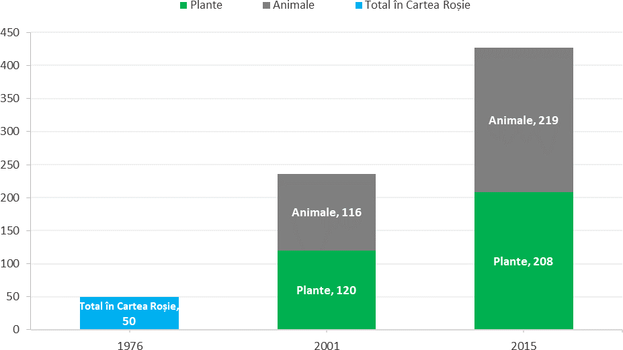

Ecosistemele naturale. Principalele ecosisteme naturale sunt: forestiere (13,4%), de luncă (10%), de stepa (1,9%), acvatice (2,85%) și petrofite. După compoziția floristică cele mai bogate sunt ecosistemele forestiere (peste 850 de specii), apoi cele de stepă (peste 600 de specii), de luncă (circa 650 de specii), petrofite (circa 250 de specii), acvatice și palustre (circa 160 de specii). Starea ecosistemelor naturale de la efectele schimbărilor climatice se înrăutățețte, astfel încât în zona de sud se întâmpina, tot mai des, fenomene climatice extreme (temperaturi ridicate, precipitații reduse), iar procesele de aridizare (deșertificare) sunt în creștere.

Pădurile sunt cele mai bogate din punct de vedere al biodiversității. Ecosistemele forestiere sunt populate de 172 de specii de vertebrate terestre (47,8% din numărul lor total) și numeroase nevertebrate, a căror diversitate este încă puțin cercetată. Cea mai mare parte a diversității faunei se află în ecosistemele forestiere din Codrii Centrali, favorizate de zone compacte de pădure, care servesc drept habitate și adăpost. Biomasa forestieră rămâne cea mai preferată resursă energetică pentru populația RM, iar interesul rțmăne constant în zonele rurale. Recoltarea / colectarea produselor nelemnoase (pomușoare, fructe de pădure, plante medicinale etc.) este o parte importantă în structura activităților desfășurate de entitățile subordonate Agenției „Moldsilva”. Volumul total al produselor forestiere colectate/recoltate în perioada a. 2017–2024 constituie circa 597 tone de fructe de pădure, 64 tone de plante medicinale și 4,3 tone miere de albini.
Ariile Naturale Protejate. În RM sunt înregistrate 313 arii protejate, iar suprafața totală a fondului de arii naturale protejate de stat constituie 210 695,87 ha (2106,96 km²) sau 5,8% din teritoriul total al țării. În ultimii ani, au fost înființate următoarele ANPS:
- În 2006, trei zone umede de importanță internațională (Ramsar): lacurile Prutul de Jos, Nistru de Jos și Unguri-Holoșnița, cu o suprafață de 94.705,5 ha (947,06 km²)
- În a.2013 a fost fondat primul parc național al RM - Parcul Național „Orhei”, prin HP nr. 201/2013, cu o suprafață de 33.792,09 ha (337,92 km²);
- În a.2018, a fost fondată Rezervația Biosferei "Prutul de Jos", prin Legea nr. 132/2018, cu suprafața totală de 14.771,04 ha, sau 147,71 km², inclusiv 824 ha fond forestier;
- În a. 2021 a fost fondat Parcul Național "Nistrul de Jos" prin Legea nr.71/2022, pe o suprafață de 61883,99 ha.

Rețeaua ecologică. Rețeaua ecologică națională a RM, drept parte a Rețelei ecologice paneuropene Natura 2000, a fost înființată cu suportul Consiliului Europei și al proiectului UE privind crearea Rețelei Emerald. Aceasta constituie o suprafață totală de 127.871 ha (11 113 km²), sau 7,5% din teritoriul țării. În a. 2023 rețeaua Emerald din RM a fost legalizată prin includerea lor în Legea nr.84/2007 cu privire la reţeaua ecologică, prin care au fost desemnate: situri Emerald – 52, habitate-34, specii -144). Lista habitatelor a fost identificată în cadrul proiectului Emerald Network, în baza Manualului EUNIS Habitats.

Utilizarea resurselor naturale. Serviciile ecosistemice. În anul 2013, în cadrul proiectului implementat de PNUD-GEF „Planificarea națională în domeniul biodiversității pentru a susține implementarea Planului Strategic al CDB 2011-2020 în Republica Moldova” a fost elaborat Raportul special „Valoarea economică a serviciilor ecosistemice în Republica Moldova”. În raport sunt prezentate argumente importante din punct de vedere economic pentru susținerea managementului durabil al ecosistemelor, precum și pentru identificarea potențialelor activități în cadrul sectoarelor economiei naționale care pot fi promovate în scopul încurajării gestionării durabile a ecosistemelor și obținerii valorilor economice-cheie pentru reinvestire în conservarea biodiversității. Unele dintre serviciile importante ale ecosistemelor riscăm să le ignorăm în continuare din necunoaștere sau neglijență, de aceea trebuie să avem o abordare prudentă față de conservarea capitalului nostru natural.

Utilizarea resurselor naturale (flora, fauna, produse forestiere, sol, ape) și al resurselor (ecoturistice, silvo-pastorale etc) sunt importante pentru unele sectoare mari de producție din RM (agricultură, silvicultură, turism, sănătatea etc.), dar și pentru sectoare mai mici (farmacologie, parfumerie, apicultură, cinegetica etc.). Statisticile sectoriale sunt utile pentru evaluarea cererii și consumului de diferite tipuri de resurse biologice naturale, în special agricultură, silvicultură, piscicultură, precum și pentru estimarea indirectă a turismului, vânătorii și a altor zone care consumă resurse de biodiversitate.

  - Colaborarea internațională în domeniul biodiversității
RM este parte la zece convenții și acorduri internaționale și regionale în domeniul biodiversității, pentru care elaborează și prezintă Rapoartele naționale și alte informații relevante, solicitate de tratatele internaționale, prin care raportează despre progresul de implementare.
Lista convențiilor/acordurilor respective, la care parte este RM este următoarea:
- Convenția privind diversitatea biologică (Rio de Janeiro, 1992), https://www.cbd.int/countries/?country=md
- Protocolul de la Nagoya privind accesul la resursele genetice și distribuirea corectă și echitabilă a beneficiilor rezultate din utilizarea acestora (ABS) (Nagoya, 2010), 2016. https://absch.cbd.int/countries/MD, https://absch.cbd.int/countries/MD
- Protocolul de la Cartagena privind securitatea biologică (Montreal, 2000) 2002.http://bch.cbd.int/about/countryprofile. shtml?country=md
- Protocolul adițional Nagoya Kuala-Lumpur la Protocolul de la Cartagena privind biosecuritatea, 2018. http://lex.justice.md/index.php?action=view&view=doc&lang=1&id=376280
- Convenția privind comerțul internațional cu specii de faună și floră sălbatică pe cale de dispariție (CITES), (Washington, 1973), 2000. https://cites.org/sites/default/files/reports/11–13 Republic of Moldova.pdf
- Convenția privind conservarea speciilor migratoare de animale sălbatice (Bon, 1979), 1979. https://www.cms.int/sites/default/files/document/cms_cop12_nr_mda_e.pdf
- Acord privind conservarea populațiilor de lilieci europeni (EUROBATS) 2000.
- http://www.eurobats.org/sites/default/files/documents/pdf/National_Reports/Inf. MoP7_.29-National%20 Implementation%20Report%20of%20Moldova.pdf
- Acordul privind conservarea păsărilor migratoare de apă africano-eurasiatice (Hague, 1995), https://www.unep-aewa.org/sites/default/files/document/nr_aewa-mop6_moldova.pdf
- Convenția privind conservarea faunei sălbatice și a habitatelor naturale din Europa (Berna, 1979), http://lex.justice.md/index.php?action=view&view=doc&lang=1&id=306829
- Convenția privind Zonele Umede de Importanță Internațională (Ramsar, 1971), 2007. https://www.ramsar.org/sites/default/files/documents/2014/national-reports/COP12/cop12_nr_rep_mol- dova.pdf.
- Tratatul internațional privind resursele genetice vegetale pentru alimentație și agricultură și Comitetul Organizației Națiunilor Unite pentru Alimentație și Agricultură (FAO) http://www.fao.org/plant-treaty/en/
- BirdLife International, https://www.birdlife.org/europe-and-central-asia/partnership
  - Obiectivele de Dezvoltare Durabilă

17 Obiective de Dezvoltare Durabilă (ODD), cunoscute ca Obiectivele Globale, sunt un apel universal la acțiune pentru a pune capăt sărăciei, pentru a proteja planeta și pentru a asigura faptul că toți oamenii se bucură de pace și de prosperitate. Acestea se bazează pe succesele de Dezvoltare ale Mileniului, iar acum acoperă și domenii noi, precum schimbările climatice, viața pe pământ. ODD-le sunt interconectate, iar cheia succesului într-un domeniu implică abordarea unor aspecte asociate cu alt domeniu. În scopul monitorizării ODD la nivel global au fost aprobați 241de indicatori . | 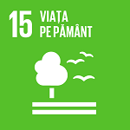

În scopul stabilirii cadrului național de monitorizare a implementării Agendei de Dezvoltare Durabilă 2030 a fost aprobată HG Nr. 953/2022. Pentru ODD 15: Protejarea, restaurarea și promovarea utilizării durabile a ecosistemelor terestre, gestionarea durabilă a pădurilor, combaterea deșertificării, stoparea și repararea degradării solului și stoparea pierderilor de biodiversitate, au fost stabilite 15 ținte, cele mai relevante tematicii prezentului Raport, fiind stabilite în Anexă la HG Nr. 953/2022 (Vezi Anexa 2)

Direcțiile prioritare pentru dezvoltare durabilă în domeniul mediului au fost stabilite stabilite în cadrul Strategiei de mediu 2024-2030, aprobată prin HG nr. 409/2024, integral sau parțial, prin intermediul țintelor strategice din cadrul ODD. Astfel, au fost stabilite următoarele ținte cu relevanță la prezentul Raport:
- ODD 6: Asigurarea disponibilității și managementul durabil al apei și sanitației pentru toți
  - Ținta 6.6. Protejarea și restabilirea ecosistemelor legate de apă, inclusiv păduri, zone umede, râuri, acvifere și lacuri.
- ODD 12: Asigurarea unor tipare de consum și producție durabile
  - Ținta 12.2. Realizarea gestionării durabile și utilizării eficiente a resurselor naturale.
- ODD 13: Luarea unor măsuri urgente de combatere a schimbărilor climatice și a impactului lor
  - Ținta 13.1. Consolidarea rezistenței și capacității de adaptare la riscurile legate de climă și dezastrele naturale;
  - Ținta 13.2. Integrarea măsurilor privind schimbările climatice în politici, strategii și planuri naționale.
- ODD 15: Protejarea, restaurarea și promovarea utilizării durabile a ecosistemelor terestre, gestionarea durabilă a pădurilor, combaterea deșertificării, stoparea și repararea degradării solului și stoparea pierderilor de biodiversitate
- Ținta 15.1. Asigurarea conservării, restabilirii și utilizării durabile a ecosistemelor de apă dulce terestre și interioare și a serviciilor acestora, în special păduri și zone umede;
- Ținta 15.2. Promovarea implementării managementului durabil al tuturor tipurilor de păduri, stoparea defrișării, restabilirea pădurilor degradate și creșterea semnificativă a împăduririi și reîmpăduririi;
- Ținta 15.3. Combaterea deșertificării, restabilirea terenurilor degradate prin implementarea mecanismului Neutralitatea Degradării Terenurilor, pentru a realiza o lume neutră din punctul de vedere al degradării solului;
- Ținta 15.5. Luarea unor măsuri urgente și semnificative pentru a reduce degradarea habitatelor naturale, a stopa pierderea biodiversității, a proteja și a preveni extincția speciilor amenințate;
- Ținta 15.9. Integrarea valorilor biodiversității și ecosistemelor în planificarea națională și locală, procesele de dezvoltare, strategii, planurile de reducere a sărăciei și planurile de amenajare a teritoriilor.

Ultimului studiu privind Adaptarea Agendei 2030 de dezvoltare durabilă în contextul Republicii Moldova, a realizat în 2023 de către PNUD (Moldova’s Development Results Report for 2023-2024 https://www.undp.org/moldova/publications/undp-moldovas-development-results-report-2023-2024

- CADRUL DE POLITICI ȘI LEGAL NAȚIONAL

Obiectivele prioritare ale politicilor naționale în domeniul diversității biologice sunt bazate pe respectarea principiilor actuale ale managementului integrat pentru conservare a diversității biologice, dezvoltării durabile și a principiilor politicii europene de mediu, în special ale Pactului Verde European.
Astfel, analiza documentelor de politici naționale, cu evidențierea prevederilor cu aspect de biodiversitate/mediu în legătură directă cu mecanismele economice necesare în acest sens sunt bazate în prezentul Raport.
  - Cadrul de politici național

    - Contextul politic de aderare al Republicii Moldova la UE

Revizuirea strategiilor naționale privind biodiversitatea, a strategiilor de dezvoltare durabilă este realizată în contextul cerințelor Acordului de Asociere RM-UE, ratificat prin Legea nr. 112/2014, care stabilește cadrul juridic pentru avansarea relaţiilor dintre RM şi UE spre o treaptă calitativ superioară, cea a asocierii politice şi integrării economice cu UE. Astfel, Acordul de Asociere (AA) se fundamentează pe o abordare inovativă și ambițioasă, incluzând crearea unei Zone de Liber Schimb Complex şi Cuprinzător – DCFTA. În acest scop recent a fost aprobat prin Programul național de aderare a Republicii Moldova la Uniunea Europeană pentru anii 2025-2029 (HG 306/2025), care include la Clusterul 4. Agenda verde și conectivitatea sustenabilă, Subcapitolul 27.4. Protecția naturii, iar în acest scop se planifică: elaborarea unei foi de parcurs care va sprijini procesul de implementare a obiectivelor și aprobarea Programului privind Diversitatea Biologică pentru perioada 2025-2030. Acțiunile de implementare a acquis-ului UE, conform Raportului Comisiei Europene pentru anul 2023 și 2024, stabilesc acțiuni pentru protecția naturii, iar costul de transpunere a acquis-ului UE este stabilit de circa 2009 mii lei, iar 48,469 mii lei vor fi suportate din bugetul de stat al RM pentru consolidarea capacităților administrative.

Totodată, prin a fost aprobată Agenda de reforme aferente Planului de creștere al Republicii Moldova pentru anii 2025-2027 (HG nr. 260/2025), care stabilește drept o prioritate națională în domeniul mediului - Tranziția Verde și Capitalul Natural, considerând că protecția ecosistemelor naturale și a biodiversității va fi prioritizată prin intermediul unor practici consolidate de gestionare a pădurilor și solului. Facilitatea ar trebui să contribuie la atingerea obiectivului UE de 10% din cheltuielile bugetare care sprijină biodiversitatea. Conform Agendei de Reforme, se cere de a fi instituită și pusă în funcțiune o agenție dedicată gestionării ariilor naturale protejate, asigurând strategii îmbunătățite de conservare și de pregătire pentru integrarea RM în rețeaua UE Natura 2000. Principalul Domeniul de politici 5: Tranziția verde și capitalul natural, este suplinit cu Subdomeniul 5.1: Protecția mediului și acțiuni climatice, Reforma 5.3.6-8: Stoparea pierderii biodiversității, protejarea biodiversității și a ecosistemelor naturale.

    - Strategii, alte documente de politici de dezvoltare
În contextul Direcției prioritare al RM de aderare la UE au fost fi examinate principalele documente de politici ale RM, care vizează guvernarea durabilă, precum:
- Strategia națională de dezvoltare „Moldova Europeană 2030”, aprobată prin Legea nr. 315/2022;
- Programul Guvernamental „Moldova prosperă, sigură, europeană”, aprobat prin HP nr. 28/2023;
- Planul Național de Dezvoltare pentru anii 2025-2027, aprobat prin HG nr. 361/2024.

Strategia națională de dezvoltare „Moldova Europeană 2030” (SND) -este un document național de viziune strategică pe termen lung, care indică direcțiile de dezvoltare a țării și a societății și care adaptează prioritățile, obiectivele, indicatorii și țintele angajamentelor internaționale asumate de RM cu contextul Acordului de Asociere dintre RM și UE. Conform SND în perioada 2015–2021, rata medie de creștere anuală a PIB-ului a fost de circa 3,1%, încetinind comparativ cu perioada 2001–2010, când indicatorul era de peste 5,0%. Exprimat în prețuri constante, PIB-ul per capita a crescut de la 2457 de dolari SUA în 2015 la circa 4921 de dolari SUA în 2021 (conform datelor Băncii Mondiale, https://databank.worldbank.org ).

Figura 2. Rata de creștere a PIB-ului efectiv și a celui potențial, %
Sursa: calcule realizate în baza datelor BNS
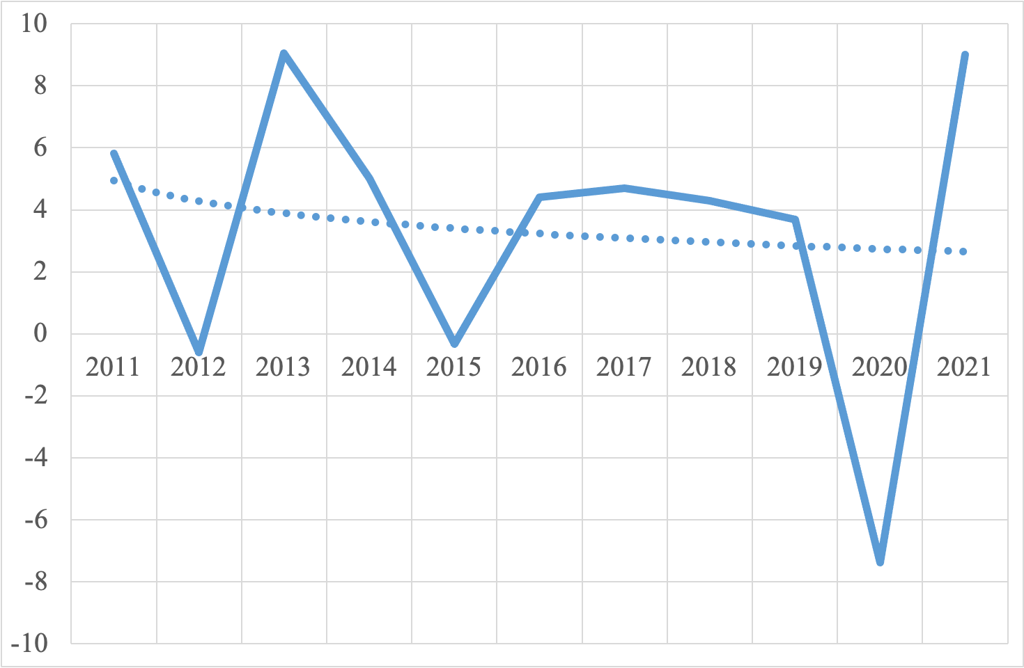

Analiza structurii PIB-ului după resurse denotă că cea mai mare pondere o deține categoria „alte servicii”, care, împreună cu serviciile de comerț, în ultimii ani a fost relativ constantă, atingând 54,1% din PIB în 2020 (figura 3). Acestea sunt urmate de sectorul industrial, care cuprinde industria extractivă, procesatoare și sectorul energetic (figura 4).

Figura 3. Structura PIB-ului după resurse, % | Figura 4. Structura PIB-ului după utilizări, %
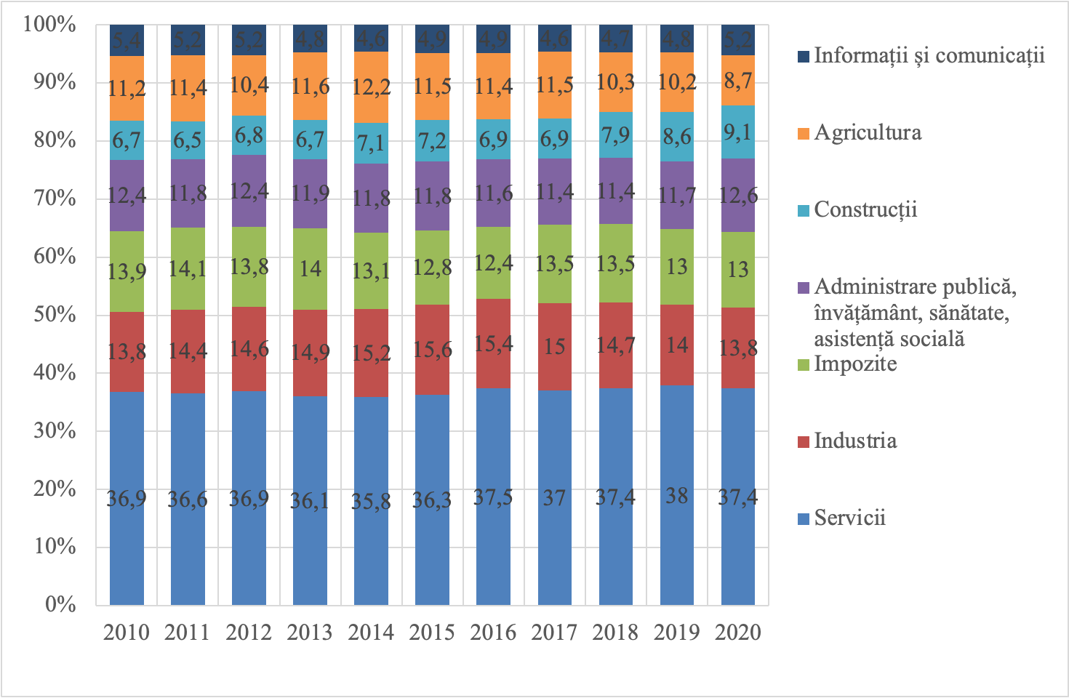 | 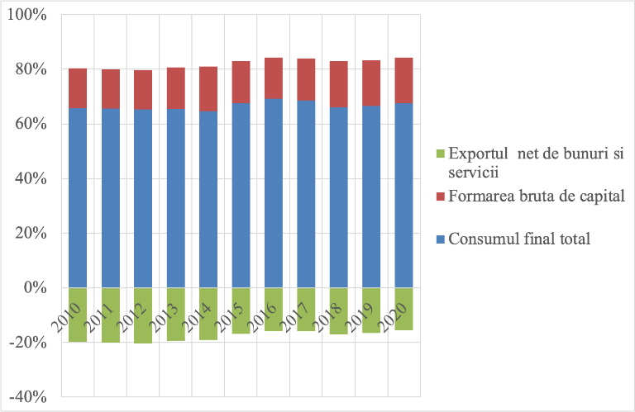

În Compartimentul 2.1.12 Calitatea mediului – sunt analizate componentele de mediu, care au un impact direct asupra omului, potențialul de creștere economică etc. Un aspect problematic stabilit de SND, cu care se confruntă populația RM este cantitatea de apă disponibilă pentru utilizare. Volumul de apă disponibil este de aproximativ 500 m³ pe cap de locuitor pe an sau chiar mai puțin. Standardele internaționale definesc un volum de 1700 m³ pe cap de locuitor pe an drept prag al siguranței în disponibilitatea apei dulci regenerabile. Lipsa apei poate împiedica dezvoltarea economică și poate afecta sănătatea și viața populației. Conform datelor ANSP, în 84% din fântâni apa nu corespunde normelor sanitare stabilite de lege. O altă provocare, privind calitatea mediului, este management deșeurilor. Ratele de reciclare și valorificare a deșeurilor sunt încă foarte reduse (ultimele date sunt incluse în Anuarul IPM – 2023 „Protecția mediului în Republica Moldova”, 2024). Substanțele chimice reprezintă o sursă de risc major pentru mediu și biodiversitate. În ultimii ani, cantitatea acestora a crescut până la 100,0 mii de tone doar în agricultură. Schimbările climatice au un impact puternic asupra disponibilității resurselor și asupra activități lor economice. În ultimul deceniu, RM a cunoscut o serie de evenimente extreme, cum ar fi secetele și inundațiile majore, împreună cu efectele incrementale, cauzate de creșterea temperaturii medii și distribuția inegală a precipitațiilor pe parcursul anului, ceea ce a avut consecințe negative asupra economiei, provocând pierderi financiare semnificative. Resursele funciare ale RM sunt valorificate foarte intens. Cota terenurilor cu destinație agricolă este una dintre cele mai mari în lume (61,8% din teritoriu la 1 ianuarie 2020), în timp ce ariile cu vegetație naturală (pădurile și alte terenuri cu vegetație forestieră) ocupă doar 13,4% din teritoriu. Solurile care au un nivel înalt de calitate și productivitate sunt supuse proceselor de degradare prin eroziune. Anual, circa 6400 ha de terenuri agricole degradează ori sunt scoase din circuitul agricol. Păstrarea și extinderea suprafețelor forestiere contribuie la diminuarea efectelor schimbărilor climatice, previn eroziunea și degradarea continuă a solurilor și restabilesc nivelul corespunzător al apelor freatice în sol. Pădurile sunt o sursă alternativă de energie atunci când sunt folosite rațional și conform unei planificări riguroase de consum și regenerare. Conform SND, ținta pentru extindere a rețelei ariilor protejate este stabilită de 8,0% pentru anul 2025 și 10,0% din teritoriul țării până în 2030.

Viziunea de dezvoltare 2030: Obiectivele de dezvoltare 2030 din SND cu tangență la stimularea dezvoltării durabile pentru biodiversitate/protecția mediului:
- Cultură și politici culturale (5.12.): Dezvoltarea și diversificarea produsului turistic național (agroturismul, ecoturismul, turismul rural etc.).
- Dezvoltarea durabilă a agriculturii(5.13.): Promovarea agriculturii ecologice prin implementarea principiilor agriculturii organice și agriculturii durabile; Finanțarea prioritară a soluțiilor de adaptare a sistemului agricol pentru reducerea eroziunii și degradării solului; Restabilirea rețelei ecologice naționale de arii naturale, restaurarea zonelor de protecție ale râurilor, stimularea plantării pădurilor private pe terenurile agricole etc.; Promovarea unor practici agricole sustenabile, prin implementarea unor sisteme inovaționale de agricultură, prin majorarea sechestrării carbonului în sol ș.a.
- Politici și management în sectorul forestier (5.14.):Implementarea programului național de împădurire și extinderea cu cel puțin 100 mii ha a suprafețelor împădurite prin valorificarea terenurilor degradate din fondul de terenuri cu destinație agricolă și a altor categorii de terenuri etc.; Crearea mecanismelor de subvenționare pentru înființarea de plantații forestiere pe terenuri private și pentru implicarea populației, societății civile și a sectorului privat în extinderea suprafețelor forestiere și în gestiunea lor adecvată; Crearea unor ecosisteme forestiere înalt productive și stabile prin respectarea la toate etapele a principiilor-cheie de durabilitate; Crearea unui mecanism nou de finanțare a managementului forestier durabil, elaborarea unui mecanism de compensare a pierderilor în silvicultură și de plată pentru serviciile ecosistemice.
- Politici și management în domeniul protecției mediului (5.23.): Implementarea standardelor de mediu în sectoarele economice (energetică, agricultură, transport, industrie, construcții, comerț etc.) și alinierea la obiectivele Pactului Verde European; Încurajarea întreprinderilor și a tehnologiilor ecologice prin oferirea de diverse facilități, inclusiv accesul la finanțare, atragerea/ promovarea de investiții verzi etc.

Programul de activitate al Guvernului „Moldova prosperă, sigură, europeană”, la Compartimentul Mediu prevede: Accelerarea implementării standardelor europene de mediu, promovarea inovațiilor și a investițiilor în conformitate cu Pactul Verde European; Integrarea principiilor de dezvoltare durabilă și de adaptare la schimbările climatice în toate sectoarele economiei naționale, inclusiv în politicile economice și de subvenționare; Crearea sistemului de management integrat al calității apei, a solului și a aerului, reducerea emisiilor de poluanți în atmosferă și a gazelor cu efect de seră, asigurarea aplicării principiului „poluatorul plătește” și răspunderea pentru cauzarea prejudiciului mediului; Încurajarea întreprinderilor spre alinierea la cadrul normativ și standardele de mediu, aplicarea măsurilor de prevenire a poluării, decuplarea creșterii economice de utilizare a resurselor și degradare a mediului, susținerea tehnologiilor ecologic cu și sprijinul internațional în domeniu.

Planul Național de Dezvoltare pentru anii 2025-2027 (PND 2025-2027), include prioritățile de politici publice pe termen mediu, ce derivă din statutul de țară candidată pentru aderare la UE, a obiectivelor Agendei de Dezvoltare Durabilă 2030. În acest sens, se propune creșterea gradului de implementare a standardelor europene în economia națională de la 5% în anul 2023 la 25% până în anul 2027. La Obiectivul general 10. Asigurarea unui mediu sănătos și sigur, se planifică continuarea realizării proiectelor inițiate privind dezvoltarea capacităților pentru răspunsul la situații de urgență legate de climă. În domeniul forestier, e stabilit că suprafețele acoperite cu păduri și vegetație forestieră să fie extinse până la 15% din suprafața țării, iar capacitățile de management al pădurilor să fie îmbunătățite pentru a asigura durabilitatea acestora. Reabilitarea râurilor, lacurilor, iazurilor va fi realizată pe o lungime de 152,28 km, iar infrastructura de protecție contra inundațiilor va fi reabilitată pe o lungime de 116,4 km. Implementarea acțiunilor de reformă planificate pentru perioada vizată va contribui la realizarea următoarelor angajamente și obiective:
- În conformitate cu Planul național „Construim Moldova Europeană” - 20 de acțiuni guvernamentale: Prioritatea nr. 6. Implementarea programului național de împădurire. Restaurarea, extinderea și conservarea zonelor forestiere și a vegetației forestiere; reabilitarea și extinderea zonelor naturale protejate de stat; plantarea a 14600 ha; managementul faunei sălbatice;
- În conformitate cu Programul de activitate al Guvernului „Moldova prosperă, sigură, europeană”: Obiectivul nr. 19. Implementarea principiilor de management integrat al resurselor naturale, dezvoltarea sistemului de monitorizare, control și de responsabilitate a utilizării resurselor; Obiectivul nr. 20. Dezvoltarea durabilă a sectorului forestier, prin conservarea și extinderea resurselor forestiere naționale, în vederea sporirii rezilienței climatice pe termen lung și a satisfacerii necesităților țării în produse și servicii generate de păduri; Obiectivul nr. 6. Implementarea de politici și măsuri coerente de accelerare a tranziției la economia circulară și economia verde și de adaptare a tuturor sectoarelor la efectele schimbărilor climatice.
- În conformitate cu Agenda de Dezvoltare Durabilă 2030: realizarea măsurilor până în 2030, conform țintelor naționale: Ținta 6.6.- protejarea și restabilirea ecosistemelor legate de apă, inclusiv păduri, zone umede, râuri, acvifere și lacuri; Ținta 12.1.- integrarea producției și a consumului durabil în politicile naționale și implementarea acestora; Ținta 12.2. - realizarea gestionării durabile și utilizării eficiente a resurselor naturale; Ținta 14.2. - gestionarea și protecția durabilă a ecosistemelor pentru a evita impacturile negative semnificative, inclusiv prin consolidarea rezistenței acestora, și luarea de măsuri pentru restaurarea acestora; Ținta 14.4. - eliminarea pescuitului ilegal, nedeclarat și nereglementat; Ținta 14.7. - creșterea beneficiilor economice din utilizarea durabilă a resurselor acvatice, inclusiv prin gestionarea durabilă a pescuitului, acvaculturii și turismului; Ținta 15.2. - promovarea implementării managementului durabil al tuturor tipurilor de păduri, efectuarea lucrărilor silvotehnice, restabilirea pădurilor degradate și creșterea semnificativă a împăduririi și reîmpăduririi.

    - Strategiile naționale în domeniul conservării diversității biologice (NPSAP)

În anul 2001, Parlamentul a aprobat prima Strategie națională și Planul de acțiuni în domeniul conservării diversităţii biologice (SNPA CDB), prin care a fost planificată realizarea a 263 de acțiuni cu un suport financiar de circa 19 milioane dolari SUA, cu executori principali - MM, MAIA, Academia de Ştiinţe a Moldovei, Agenţia „Moldsilva” ș.a. Deși au fost înregistrate progrese semnificative în domeniul protecției biodiversității (extinderea ariilor naturale protejate și a terenurilor împădurite, crearea rețelei ecologice naționale, conştientizarea ecologică a populaţiei etc.), procesul de degradare a ecosistemelor și habitatelor naturale nu a fost stopat. O mare parte din acțiunile stabilite în SNPA CDB au fost realizate, iar progresul de implementare a fost reflectat în cele șase rapoarte naționale cu privire la diversitatea biologică, publicate pe pagina web a CDB (www.cbd.int).

A 2-a strategie în biodiversitate - Strategia privind diversitatea biologică a Republicii Moldova pentru anii 2015-2020 și Planul de acțiuni pentru implementarea acesteia, au fost aprobate prin HG nr. 274/2025. Toate direcțiile prioritare de dezvoltare stabilite în Strategie urmăresc ajustarea politicilor naționale relevante la cele europene, prevederile tratatelor internaționale la care RM este parte, în special recomandările stipulate în Planul Strategic pentru biodiversitate 2011-2020, inclusiv Obiectivele Aichi privind biodiversitatea, aprobate la Nagoya (Japonia) la Conferinţa Părţilor la CDB (2010) și Planul Strategic al UE pentru CDB pînă în anul 2020,. Cele 5 scopuri strategice pentru realizarea Ţintelor Aichi pentru biodiversitate la nivel global au fost transpuse în SDB, fiind următoarele:
- scopul strategic A: abordarea cauzelor care determină pierderea biodiversității prin integrarea cerinţelor de stopare a procesului de pierdere a biodiversității de la guvernare pînă la societate;
- scopul strategic B: reducerea presiunilor directe asupra biodiversității și promovarea utilizării durabile;
- scopul strategic C: ameliorarea stării biodiversității prin salvgardarea ecosistemelor, speciilor și diversităţii genetice;
- scopul strategic D: sporirea beneficiilor de pe urma biodiversității și a serviciilor ecosistemice;
- scopul strategic E: fortificarea capacităţilor de implementare a Strategiei prin planificarea participativă, managementul cunoştinţelor și fortificarea capacităţilor legislative și instituţionale.

În SDB 2015 au fost incluse prevederi de abordare sectorială și ecosistemică a managementului integrat al resurselor naturale și integrarea priorităților de conservare a biodiversității în politicile și strategiile sectoriale. Astfel, în Capitolul V al SDB sunt estimate serviciile ecosistemice potențiale care pot fi prestate de sectoarele economiei naționale și care beneficiază de acestea.

MM a prezentat Guvernului, în a. 2021 informația finală privind măsurile întreprinse în perioada anilor 2015-2020 pentru realizarea Planului de Acțiuni la SDB. Conform procedurilor de monitorizare s-a constatat că, din numărul total de 96 acțiuni planificate: realizate - 21 (23%); în proces de realizare - 63 (66%); realizate parțial - 9 (9%); ne realizate – 3 (3%). Principalele impedimente, care au condus la nerealizarea acțiunilor sau realizarea parțială al acestora se referă la lipsa surselor financiare și insuficiența/lipsa cadrului instituțional din domeniu.

În a.2024 MM a elaborat și prezentat GRM, Conceptul privind elaborarea Programului privind biodiversitatea pentru anii 2024-2030. Scopul Programului este corelat cu Cadrul global de biodiversitate Kunming-Montreal și prevede „Până în 2030, luarea de măsuri urgente pentru a opri și a inversa pierderea biodiversității pentru a pune natura pe calea redresării pentru beneficiul oamenilor și al planetei prin conservarea și utilizarea durabilă a biodiversității și prin asigurarea împărțirii echitabile a beneficiilor din utilizarea resurselor genetice, oferind totodată mijloace pentru implementare”. Este stabilit că Programul va include 5 obiective specifice și va aborda principalele cauze ale pierderii biodiversității care se referă la schimbările în exploatarea terenurilor, supraexploatarea, schimbările climatice, poluarea și speciile alogene invazive și va include obiectivele, angajamente și acțiuni naționale pentru 7 ani în următoarele domenii: conservarea și refacerea biodiversității; valorificarea, promovarea și conservarea ecosistemelor și serviciile lor; managementul eficient al ariilor protejate; utilizarea durabilă a resurselor biologice; conservarea resurselor genetice și împărțirea echitabilă a beneficiilor acestora; îmbunătățirea guvernanței și consolidarea capacităților pentru conservarea biodiversității; integrarea obiectivelor de conservare a biodiversității în principalele politici sectoriale; combaterea impactului schimbărilor climatice; prevenirea și abordarea impactului speciilor alogene invazive și îmbunătățirea cunoștințelor biodiversității., implementarea cărora va fi asigurată de direcțiile de acțiune. (V. Anexa 5).

    - Strategii, alte documente de politici în protecția mediului, tangențiale măsurilor de conservare și finanțare a biodiversității

Principalele documente de politici în protecția mediului, tangențiale conservării/finanțării biodiversității sunt următoarele:
- Strategia de mediu 2024-2030, aprobată prin Hotărârea Guvernului nr. 409/2024;
- Programul Național de Extindere și Reabilitare a Pădurilor pentru perioada 2023-2032 și Planul de acțiuni pentru implementarea acestuia pentru perioada 2023-2027, aprobat prin HG nr. 55/2023;
- Programul de promovare a economiei verzi și circulare în Republica Moldova pentru perioada 2024-2028, aprobat prin HG nr. 495/2024;
- Programul național privind implementarea obiectivelor stabilite în temeiul Protocolului privind apa și sănătatea în Republica Moldova pentru anii 2016-2025, aprobat prin HG nr. 1063/2016;
- Programul național de adaptare la schimbările climatice până în anul 2030, aprobat prin HG nr. 624/2023;
- Programul de dezvoltare cu emisii reduse al Republicii Moldova până în anul 2030, aprobat prin HG nr. 659/2023;
- Strategia de gestionare a deșeurilor în Republica Moldova pentru anii 2013-2027, aprobat prin Hotărârea Guvernului nr. 248/2013;
- Programul național pentru gestionarea deșeurilor pe anii 2023-2027, aprobat prin Hotărârea Guvernului nr. 972/2023;
- Programul de management durabil al substanțelor chimice pentru anii 2023-2030, aprobat prin Hotărârea Guvernului nr. 816/2023;
- Planul de gestionare a districtului bazinului hidrografic Nistru, ciclul II. (2025-2030), aprobat prin HG nr. 70/2025;
- Programul de gestionare a districtului bazinului hidrografic Dunărea – Prut și Marea Neagră, ciclul II (2023-2028), aprobat prin HG nr. 444/2022;

Strategia de mediu 2024-2030 cu obiectivele generale ce cuprind cele mai importante domenii ale sectorului de protecție a mediului și de utilizare a resurselor naturale: calitatea, protecția și gestionarea resurselor de apă; calitatea și protecția aerului; calitatea și protecția solului și a subsolului; conservarea biodiversității și a ecosistemelor naturale; atenuarea și adaptarea la schimbările climatice; promovarea economiei verzi și a consumului responsabil al resurselor naturale etc. Fiecare obiectiv în parte stabilește direcțiile prioritare de acțiuni menite să asigure îndeplinirea obiectivului general, care ulterior vor fi dezvoltate în programe și planuri de acțiuni speciale.

Obiectivul general 8. Promovarea economiei verzi, eficientizarea utilizării resurselor și dezvoltarea economiei circulare. Direcțiile de acțiune în acest sens sunt concentrate pe 2 direcții prioritare:
- Direcția prioritară 8.1. Impulsionarea tranziției spre o economie verde
- Direcția prioritară 8.2. Eficientizarea utilizării resurselor și promovarea economiei circulare.
Obiectivul general 10. Asigurarea unui mediu sănătos și sigur, cu obiectivele specifice:
- 10.1. Îmbunătățirea calității apei, a aerului și a solurilor;
- 10.2. Creșterea durabilă a suprafeței pădurilor și ariilor protejate;
- 10.3. Asigurarea unui consum responsabil al resurselor naturale;
- 10.4. Tranziția activă spre economia verde și circulară.
Strategia stabilește că, metodologiile de evaluare a prejudiciului adus diferitor componente ale mediului de la activitățile economice vor fi actualizate și ajustate astfel încât să reflecte plăți și costuri reale necesare pentru compensarea acestor prejudicii, pe măsura impactului cauzat. Iar, sistemul de plăți pentru poluarea mediului se va reforma integral, se vor ajusta formulele de calculare a plăților pentru poluare pentru a lua în calcul impactul real al poluării asupra mediului și prețurile de consum, va fi stabilită o rată unică pentru plățile privind poluarea mediului înconjurător pentru toate localitățile din țară. Se vor propune îmbunătățiri la utilizarea plăților de mediu, colectate de Fondului Național de Mediu, prin direcționarea acestuia spre finanțarea programelor de mediu după prioritate.

Obiectivul general 5. Protejarea, restaurarea și promovarea utilizării durabile a biodiversității și a ecosistemelor naturale, va fi atins prin implementarea măsurilor orientate spre trei direcții prioritare:
- Direcția prioritară 5.1. Stoparea pierderilor de biodiversitate, protecția și conservarea biodiversității și a ecosistemelor naturale
În această direcție vor fi întreprinse următoarele măsuri:
- elaborarea noului Program privind diversitatea biologică până în anul 2030;
- integrarea valorilor biodiversității în politicile sectoriale (agricultură, cercetare-dezvoltare, sănătate umană, managementul apelor, forestier, energetic, dezvoltare regională etc.);
- îmbunătățirea cadrului de evaluare a impactului asupra mediului cu prevederi privind conservarea biodiversității;
- asigurarea protecției și a conservării speciilor rare de floră și faună, incluse în Cartea Roșie a RM, în liste speciale de protecție, la nivel național și internațional;
- dezvoltarea Rețelei ecologice naționale, cu reducerea fragmentării ecosistemelor naturale și crearea coridoarelor ecologice de conexiune pentru asigurarea conservării biodiversității;
- evaluarea serviciilor de ecosistem și asigurarea utilizării durabile și echitabile a acestora;
- crearea mecanismelor de responsabilizare a beneficiarilor de resurse naturale privind protecția şi utilizarea durabilă a acestora;
- asigurarea restabilirii ecosistemelor de apă dulce terestre, gestionarea integrată a zonelor umede;
- implementarea soluțiilor de adaptare la schimbări climatice bazate pe ecosistem;
- planificarea pe termen lung a dezvoltării pescuitului, acvaculturii, elaborarea și implementarea reglementărilor pentru managementul durabil a resurselor piscicole ș.a.

- Direcția prioritară 5.2. Extinderea suprafețelor de păduri, protecția și gestionarea durabilă a ecosistemelor forestiere, prin implementarea Programului național de extindere și reabilitare a pădurilor pentru perioada 2023-2032 și a Planului de acțiuni pentru implementarea acestuia pe perioada 2023-2027, care cuprinde măsuri privind:

- extinderea terenurilor acoperite cu vegetație forestieră până la 16,3% din suprafața tării până la anul 2030 prin asigurarea împăduririi și reîmpăduririi terenurilor din fondul forestier și a celor degradate sau supuse deșertificării etc.;
- elaborarea unui Studiu de evaluare a vulnerabilității ecosistemelor forestiere la modificările de mediu, inclusiv schimbările climatice, pentru asigurarea managementului sustenabil al pădurilor;
- gestionarea durabilă a pădurilor şi protejarea fondului forestier, inclusiv prin respectarea cerințelor de durabilitate și de reducere a emisiilor de gaze cu efect de seră;
- asigurarea transparenței procesului de exploatare a masei lemnoase prin dezvoltarea sistemului informațional integrat pentru monitorizarea exploatării și transportului (trasabilității) masei lemnoase, inclusiv la punctele de frontieră;
- identificarea pădurilor cu valoare ridicată de conservare pentru a ajuta la îmbunătățirea managementului pădurilor;
- dezvoltarea unui sistem de stimulente și beneficii care promovează crearea și utilizarea durabilă a pădurilor private.

- Direcția de acțiune 5.3. Extinderea suprafețelor de arii naturale protejate de stat și asigurarea managementului durabil al acestora :
- extinderea suprafeței ariilor naturale protejate de stat până la 10,0% din teritoriul național și creșterea capacităților administrative și de management al ariilor naturale protejate de stat;
- elaborarea planurilor de management durabil al ariilor naturale protejate de stat, inclusiv pentru Parcul Național „Orhei”, Rezervația biosferei „Prutul de Jos”, Parcul Național „Nistrul de Jos”;
- asigurarea gestionării durabile a ariilor naturale protejate de stat și a spațiilor verzi la nivel local;
- elaborarea planurilor de management durabil al ariilor naturale protejate de stat şi al zonelor-nucleu ale Rețelei ecologice naționale;
- asigurarea managementului adecvat al ariilor protejate, bazat pe abordarea adaptării ecosistemice (Ecosystem based adaptation);
- extinderea suprafețelor protejate și a siturilor Rețelei Emerald;

- Direcția prioritară 8.1. Impulsionarea tranziției spre o economie verde. Programele de promovare a economiei verzi elaborate și implementate, într-o abordare intersectorială, cu obiective de guvernare verde și circulară. Ecologizarea IMM-urilor, prin asigurarea creșterii economice datorită utilizării eficiente a resurselor disponibile și reducerea efectelor negative asupra mediului.

Programul Național de Extindere și Reabilitare a Pădurilor pentru perioada 2023-2032 și Planul de acțiuni pentru implementarea acestuia pentru perioada 2023-2027, cu scopuri de extindere și reabilitare a pădurilor și a face față provocărilor social-economice, ecologice și climatice și se încadrează în angajamentele și tendințele globale (Declarația liderilor de la Glasgow privind pădurile și utilizarea terenurilor, Planul strategic ONU pentru păduri 2017-2030, Pactul verde european). Obiectivul general al Programului este dezvoltarea durabilă a sectorului forestier, prin conservarea și extinderea resurselor forestiere naționale, în scopul sporirii rezilienței climatice pe termen lung și al satisfacerii necesitaților țării privind produsele și serviciile generate de păduri. Acesta va fi atins prin majorarea rezilienței climatice a teritoriului și prin menținerea, conservarea și dezvoltarea terenurilor cu vegetație forestieră pentru a contribui mai mult la protejarea resurselor acvatice, de sol, la combaterea factorilor climatici și la asigurarea cu produse și servicii forestiere pentru economia națională și populație. În Program sunt planificate activități extinse de plantare a arborilor/puieților și de reabilitare/promovare a vegetației forestiere pe o suprafață de cel puțin 145 mii ha pentru o perioadă de 10 ani. Pentru realizarea obiectivului general, se propun 2 direcții:
- extinderea (prin împădurire) – activități de creare a culturilor silvice noi, având ca obiectiv primar siguranța socială (energetică, economică) și cea ecologică (habitate, biodiversitate) prin crearea de păduri cu funcții de producție (energetice, industriale) –circa 110 mii ha;
- reabilitarea/refacerea sau reconstruirea terenurilor cu vegetație forestieră afectate puternic de diferite forme de degradare, unde vegetația forestieră este, practic, absentă sau în stare nefavorabilă, prin restabilirea pădurilor naturale și asigurarea funcțiilor lor ecologice (sechestrarea carbonului, carcasa hidrologică, conservarea biodiversității etc.) – circa 35 mii ha.

La finalul implementării Programului, vor fi atinse următoarele rezultate, până în anul 2032:
- extinderea suprafețelor acoperite cu vegetație forestieră până la cel puțin 15% din suprafața țării;
- creșterea potențialului productiv cu 10% față de potențialul existent;
- reabilitarea/reconstruirea plantațiilor forestiere noi (110 mii ha) și a terenurilor (35 mii ha;
- diminuarea indicelui de fragmentare a pădurilor cu 0,75 unități prin îmbunătățirea conectivității ecologice cu habitatele asigurate pentru biodiversitate;
- reducerea suprafeței de terenuri degradate cu 45 mii ha;
- consolidarea sectorului forestier comunal prin extinderea suprafețelor împădurite și reabilitarea celor existente (85 mii ha);
- consolidarea sectorului forestier privat prin extinderea suprafețelor împădurite, instruirea personalului și elaborarea planurilor de management forestier;
- reducerea suprafeței terenurilor puternic erodate cu 15 mii ha;
- întărirea carcasei hidrologice prin împădurirea a 15 mii ha de fâșii riverane;
- diminuarea proceselor de eroziune a solurilor la circa 350 mii ha terenuri agricole prin crearea/reabilitarea a 10 mii de perdele forestiere de protecție a câmpurilor agricole;
- consolidarea capacităților de diminuare a incendiilor forestiere prin crearea infrastructurii antiincendiare în pădurile noi sau reabilitate–145 mii ha;
- consolidarea capacităților de management al pajiștilor prin creare și reabilitare a sistemelor silvopastorale – 5 mii ha;
- consolidarea capacităților pepinierelor forestiere private și comunale cu atingerea capacităților de producere de 5-7% din necesar pentru regenerarea/extinderea pădurilor;
- reorganizarea subsectorului de asigurare cu material forestier de reproducere, creșterea a circa 860 de mil. de puieți.
Costurile detaliate stabilite de Program, sunt incluse în Anexa 4 la prezentul Raport.

Programul de promovare a economiei verzi și circulare pentru perioada 2024-2028, are scopul de a crea un mediu propice dezvoltării durabile, în armonie cu dezvoltarea economică și bunăstarea socială și asigurarea conservării mediului înconjurător pentru generațiile viitoare, prin promovarea principiilor economiei verzi în RM. În Program au fost desemnate și noțiunile importante economiei verzi, precum:
Tranziția spre o economie verde și circulară – trecerea de la un model economic poluant, bazat pe consumul intensiv de combustibili fosili și alte resurse naturale neregenerabile, la o economie nepoluantă, care utilizează resursele naturale într-un mod durabil și circular; Cheltuieli bugetare verzi – cheltuieli publice dedicate proiectelor și programelor care contribuie la protecția mediului, combaterea schimbărilor climatice și promovarea dezvoltării durabile; Afaceri verzi – afaceri care operează în mod durabil, respectând criterii de mediu, sociale și economice specifice și contribuind la o economie verde; Produse și servicii ecosistemice – varietate largă de produse (hrană, apă, biomasă și lemnul sau alți combustibili) și servicii oferite omenirii de ecosistemele de pe glob (formarea solului, polenizare, reciclarea naturală a deșeurilor, alimentarea cu apă, purificarea aerului, mecanismele de reglare naturală etc.). În Program Obiectivului general 10. Asigurarea unui mediu sănătos și sigur, include:
- Obiectivul specific 10.1. Îmbunătățirea calității apei, aerului și a solurilor
- Obiectivul specific10.2. Creșterea durabilă a suprafeței pădurilor și ariilor protejate
- Obiectivul specific10.3. Asigurarea unui consum responsabil al resurselor naturale
- Obiectivul specific 10.4. Tranziția activă spre economia verde și circulară.
Obiectivul general 2. Stimularea tranziției și dezvoltării afacerilor verzi și circulare, va realiza obiectivul specific 2.1. Dezvoltarea și îmbunătățirea instrumentelor de suport în vederea impulsionării tranziției spre o economie verde și circulară, ce vizează susținerea creării afacerilor verzi și a afacerilor care adoptă principiile economiei verzi și circulare în sectoarele-cheie ale economiei, inclusiv turismul, silvicultura și agricultura, prin intermediul instrumentelor de susținere antreprenorială. Parte a efortului de susținere va fi, inclusiv, continuarea și extinderea Programului de ecologizare a ÎMM-urilor, în toate sectoarele economice. Preponderent, pentru sectorul agricol se va elabora un sistem de recompense orientat spre performanță, menit să încurajeze furnizorii de servicii ecosistemice, pentru agroecologie, agrosilvicultură pastorală, în materie de bunăstare a animalelor, mediu și climă. Aceste performanțe includ gestionarea și stocarea carbonului în sol, gestionarea mai eficientă a nutrienților pentru ameliorarea calității apei, reducerea emisiilor, crearea și menținerea de infrastructură verde etc. Programul va sprijini activitățile ecoturistice în zonele cu valoare sau potențial peisagistic. Obiectivul specific 2.1 contribuie la Dezvoltarea durabilă a agriculturii (5.13) –prin promovarea agriculturii ecologice/organice și agriculturii durabile, gestionarea durabilă a terenurilor și solului; prin finanțarea prioritară a elaborării soluțiilor tehnologice adaptate sistemului agricol național pentru reducerea eroziunii și a degradării solului. Obiectivul Securitatea și eficiența energetică, energia din surse regenerabile (5.15) promovează afaceri ecologice în energie, turism, silvicultură și agricultură.

Programul național privind implementarea obiectivelor stabilite în temeiul Protocolului privind apa și sănătatea în Republica Moldova pentru anii 2016-2025. Obiectivele specifice ale Programului (cu aspect de protecție a resurselor naturale și biodiversități), sunt: creșterea gradului de aplicare a bunelor practici recunoscute în domeniul managementului integrat al apelor și alimentării cu apă și sanitației; reducerea cu 50 % a deversărilor apelor uzate neepurate, precum și a reducerii deversării apelor pluviale neepurate în receptorii naturali etc.

Programul de dezvoltare cu emisii reduse al Republicii Moldova până în anul 2030 cu scopul privind atingerea obiectivelor de reducere a emisiilor de GES expuse în Contribuția Națională Determinată actualizată raportată către CONUSC. Programul identifică acțiunile-cheie pentru diferite sectoare ale economiei în vederea reducerii emisiilor de GES în comparație cu nivelul înregistrat în anul de referință 1990. Aceste sectoare sunt: (1) energia, (2) transporturile, (3) clădirile, (4) procesele industriale, (5) agricultura, (6) folosința terenurilor, schimbarea destinației terenurilor și silvicultura. Accentul este pus pe măsurile și principiile economiei verzi: eficiența energetică, dezvoltarea surselor regenerabile, aplicarea tehnologiilor performante, agricultura conservativă, împăduriri etc.

Strategia de gestionare a deșeurilor în Republica Moldova pentru anii 2013-2027, Programul național pentru gestionarea deșeurilor pe anii 2023-2027 și Programul de management durabil al substanțelor chimice pentru anii 2023-2030 - au drept obiectiv stabilirea direcției orientative a activități lor de dezvoltare a infrastructurii și a serviciilor necesare pentru gestionarea conformă a deșeurilor în scopul protejării mediului și sănătății populației, precum și dezvoltarea unui sistem durabil de management al substanțelor chimice. Implementarea principiilor de gestionare a deșeurilor și substanțelor chimice. Prin sistemul de management integrat al deșeurilor se va ține cont de aspectele protecției sănătății umane și a mediului și integrând conservarea biodiversității și a resurselor naturale. Implementarea acestor documente de politici va contribui la sprijinirea angajamentului RM conform Acordului de la Paris.

Planul de gestionare a districtului bazinului hidrografic Nistru, ciclul II. (2025-2030) și Programul de gestionare a districtului bazinului hidrografic Dunărea – Prut și Marea Neagră, ciclul II (2023-2028) au scopul de a asigura managementul, protecția și gestionarea eficientă a resurselor de apă și a ecosistemelor conexe districtelor bazinelor hidrografice (DMN) Nistru și Dunărea – Prut și Marea Neagră și în vederea realizării treptate a obiectivelor de mediu stabilite pentru corpurile de apă și sunt identificate măsurile pentru zonele protejate, ce reprezintă arii importante pentru protecția habitatelor sau a speciilor în care menținerea sau îmbunătățirea stării apelor reprezintă un factor important în protecția lor. Planurile propun un complex de măsuri, pentru: refacerea zonelor naturale protejate; împădurirea; promovarea măsurilor privind managementul cererii de apă prin reactivarea utilizării instrumentelor relevante; promovarea agriculturii conservative (creșterea capacității de reținere a apei în terenurile agricole), care se aplică pentru întreg teritoriul DBH.
    - Strategii, alte documente de politici sectoriale
Principalele documente strategice sectoriale, fiind drept importante sub aspecte de acordare a unor beneficii pentru protecția mediu și conservarea biodiversității sunt următoarele:

- Strategia națională de dezvoltare economică 2030, aprobată prin HG nr. 393/2024;
- Strategia națională de dezvoltare regională a Republicii Moldova pentru anii 2022-2028, aprobată prin HG nr. 40/2022
- Programul de dezvoltare industrială pentru anii 2024-2028, aprobat prin HG nr.280/2024
- Programul național pentru promovarea antreprenoriatului și creșterea competitivității în anii 2023-2027, aprobat prin HG nr. 653/2023
- Strategia energetică a Republicii Moldova până în anul 2030, aprobată prin HG nr.102/2013;
- Planul național integrat privind energia și clima pentru perioada 2025-2030, aprobat prin HG nr. 86/2025;
- Strategia națională de sănătate „Sănătatea 2030”, aprobată prin HG nr. 387/2023;
- Programul național în domeniile cercetării și inovării pentru anii 2024-2027, aprobată prin HG nr. 1049/2023;
- Strategia națională de dezvoltare agricolă și rurală pentru anii 2023-2030, aprobată prin HG nr.56/2023;
- Programul de dezvoltare a horticulturii pentru anii 2021-2025, aprobat prin Hotărârea Guvernului nr. 840/2020;
- Programul de îmbunătățiri funciare în scopul asigurării managementului durabil al resurselor de sol pentru anii 2021-2025, aprobat prin HG nr. 864/2020.

Strategia națională de dezvoltare economică 2030 (SINDE) răspunde obiectivelor Politicii de Coeziune a UE aferente exercițiului de planificare bugetară 2021-2027 și include unele măsuri prioritare, precum:
Europa mai inteligentă, prin inovare, digitalizare, transformare economică și sprijinirea întreprinderilor mici și mijlocii; Europa mai verde, fără emisii de carbon, punerea în aplicare a Acordului de la Paris și investiții în tranziția energetică, energia din surse regenerabile și combaterea schimbărilor climatice; Europa mai apropiată de cetățenii săi, prin sprijinirea strategiilor de dezvoltare relevante la nivel local și a dezvoltării urbane durabile în UE etc..

Strategia națională de dezvoltare regională a Republicii Moldova pentru anii 2022-2028 cu planificarea dezvoltării regionale, care urmează a fi aliniată la obiective la nivel european în cadrul Noii politici de coeziune pentru perioada 2021-2027, inclusiv: o tranziție mai ecologică și cu emisii reduse de carbon către o economie netă cu emisii zero de dioxid de carbon; o Europă mai aproape de cetățeni prin promovarea dezvoltării durabile și integrate a tuturor tipurilor de teritorii, prioritizând transformarea economică inteligentă (inclusiv digitalizarea) și intervențiile în domeniul mediului (apă, canalizare, deșeuri și reziliență la schimbările climatice). De asemenea, Strategia stabilește măsuri privind sporirea atractivității turistice, crearea, reabilitarea și extinderea infrastructurii de agrement și amenajarea obiectivelor turistice naturale și antropice de utilitate publică, precum și dotarea cu infrastructură conexă de utilități publice.

Programul de dezvoltare industrială pentru anii 2024-2028, definește viziunea strategică și principalele direcții de dezvoltare ale industriei prelucrătoare din RM pe termen mediu, în conformitate cu potențialul de dezvoltare a industriei autohtone și angajamentele setate în ODD 13 „Acțiunea asupra climei” și cele care derivă din statutul de țară-candidat pentru aderarea la UE.

Programul național pentru promovarea antreprenoriatului și creșterea competitivității în anii 2023-2027, stabilește principalele activități de dezvoltare a cadrului antreprenorial și adaptează prioritățile, precum creșterea economică sustenabilă și crearea condițiilor pentru promovarea și implementarea principiilor ESG (Mediu, Social și Guvernare) prin încurajarea tranziției verzi și sprijinirea antreprenorialului feminin, pentru a asigura o dezvoltare economică durabilă, responsabilă social și ecologic. Pentru atingerea obiectivelor de promovare a principiilor economiei verzi, a managementului de mediu la întreprinderi, a produselor și serviciilor eco, a fost elaborat Programul de ecologizare a IMM, axat pe cercetare și dezvoltare, promovare, schimbul de bune practici la nivel național și european în domeniul aplicării principiilor economiei verzi și a economiei circulare.

Strategia energetică a Republicii Moldova până în anul 2030, se bazează pe rezultatele analizelor internaționale, care trasează următoarele direcţii importante de dezvoltare a sectorului energetic mondial, prin tehnologii de captare şi de stocare a carbonului pentru, modificând astfel în mod substanțial, structura, valorile, preţurile şi costurile de combustibil pentru tehnologiile de ultimă generație.

Planul național integrat privind energia și clima pentru perioada 2025-2030, își propune să sprijine activitățile de mediu într-un mod durabil, oferind beneficii pentru cetățeni și abordează cele 5 dimensiuni ale Mecanismului de guvernanță al Uniunii Energetice: 1-decarbonizarea; 2-eficiența energetică; 3- securitatea energetică; 4-piața internă a energiei; 5: cercetarea, inovarea și competitivitatea și se bazează pe pachetul legislativ UE „Energie curată pentru toți” cu o serie de măsuri, ce includ: evaluarea impactului schimbărilor climatice asupra disponibilității resurselor de apă de suprafață și subterane pentru utilizarea durabilă în scopuri agricole (irigații); încurajarea conservării speciilor endemice, prin prognozarea impactului schimbărilor climatice asupra ecosistemelor corespunzătoare; studierea celor mai vulnerabile zone de terenuri forestiere de pe teritoriile preselectate; evaluarea nivelului de vulnerabilitate a producției agricole care aduce contribuții majore la PIB-ul național, în raport cu schimbările, în scopul asigurării securității alimentare; evaluarea efectelor schimbărilor climatice asupra sănătății umane prin studiul interdisciplinar al relațiilor dintre sistemele sociale, economice, biologice, ecologice și fizice etc. Investițiile necesare pentru implementarea necondiționată a măsurilor și tehnologiilor care să ducă la reducerea GES și, în același timp, să asigure sustenabilitatea dezvoltării economiei naționale, sunt evaluate la circa 8,3 mil. dolari SUA pentru perioada 2021 – 2030.

Strategia națională de sănătate „Sănătatea 2030”, pe aspecte de mediu/biodiversitate stabilește obiective limitate, doar că: „Componenta de protecție a sănătății va urmări consolidarea capacităților instituționale pentru asigurarea unor condiții de viață și de muncă sănătoase, prin aliniere la standardele europene din domeniul siguranței și calității alimentelor, apei, aerului și a mediului în general.

Programul național în domeniile cercetării și inovării pentru anii 2024-2027 stabilește prioritățile și obiectivele de dezvoltare în domeniile cercetării și inovării, precum: Agricultură durabilă, securitate alimentară - managementul durabil al ecosistemelor agricole; Biotehnologii și Protecția Mediului: protecția și conservarea biodiversității, monitoringul ecosistemelor acvatice și terestre, biotehnologii, securitatea ecologică: impactul factorilor biotici și abiotici asupra mediului, tehnologii agricole și industriale fără emisii; rezistență sectorială la schimbările climatice etc.; Provocări societale: valorificarea patrimoniului național, competitivitate ecologică al produselor pe ramuri; educația pentru dezvoltarea durabilă și dezvoltarea sustenabilă a spațiului rural.

Strategia națională de dezvoltare agricolă și rurală pentru anii 2023-2030 (SNDAR), cu viziunea strategică de dezvoltare a unui sector agroalimentar competitiv, cu un potențial prietenos mediului și reziliență la schimbările climatice, care consolidează securitatea și siguranța alimentară și asigură bunăstarea și condiții de trai mai bune în mediul rural, în special prin: diminuarea degradării solului prin implementarea practicilor de restabilire a biotei în sol; implementarea tehnologiilor conservative prin aplicarea îngrășămintelor organice; reducerea efectelor schimbărilor climatice prin sporirea biodiversității culturilor; implementarea tehnologiilor de producere prietenoase mediului; restabilirea fâșiilor de protecție). Un rol important va fi atribuit dezvoltării agriculturii verzi, care va garanta securitatea alimentară în contextul schimbărilor climatice și al declinului biodiversității. Sursa principală de finanțare a SNDAR este Fondul Național de Dezvoltare a Agriculturii și Mediului Rural (FNDAMR), gestionat prin intermediul AIPA și aprobat anual prin legea bugetului de stat.

Programul de dezvoltare a horticulturii pentru anii 2021-2025 , cu o prioritate în dezvoltarea durabilă a sectorului horticol prin stimularea obținerii și producerii materialului săditor autohton cu categorii biologice și stare fitosanitară conform standardelor naționale, precum. Printre obiectivele specifice tangențiale mediului/biodiversității sunt următoarele: dezvoltarea horticulturii ecologice, asigurând o creștere a suprafețelor cultivate cu produse horticole în sistem ecologic cu cca 10 % până în 2025; modernizarea și eficientizarea tehnologiilor de producere pentru atenuarea rezilienței climatice asupra sectorului horticol, astfel încât până în 2025 suprafața terenurilor irigate pentru horticultură să crească până la 91,1 mii ha și până la 241,8 ha – suprafața terenurilor protejate. Conform Programului, se estimează că: profitul brut cumulativ al sectorului horticol pentru anii 2021-2025 se estimează la 35 314,8 mil. lei, aceasta corespunde unei creșteri medii de 5,9% a valorii adăugate în sector, ceea ce va depăși ritmul prognozat al creșterii PIB-ului național.

Programul de îmbunătățiri funciare în scopul asigurării managementului durabil al resurselor de sol pentru anii 2021-2025, cu scopul privind realizarea măsurilor de stopare a degradării şi de sporire a fertilităţii solurilor prin modernizarea şi extinderea sistemului de îmbunătăţiri funciare, implementarea tehnologiilor moderne şi a practicilor agricole prietenoase mediului. Realizarea acțiunilor va stimula: reabilitarea învelișurilor de ierburi, ameliorarea pășunilor, reabilitarea terenurilor degradate pe -150 ha; împădurirea suprafețelor supuse alunecărilor de teren pe 332 ha; crearea amenajărilor antierozionale hidrotehnice și fitoameliorative pe 1900 ha; înființarea/reabilitarea fâșiilor forestiere de protecție pe 65 ha; crearea plantațiilor agrosilvice pe -30 ha; crearea fâșiilor riverane de protecție a apelor pe - 30 ha; crearea fâșiilor forestiere în ravene și vâlcele pe - 20 ha; amendarea solurilor pe -500 ha; efectuarea măsurilor de protecție a solului în cadrul practicilor agricole pe - 5000 ha, cea ca va spori fertilitatea solului etc.

  - Cadrul legal național

Cadrul legal în domeniul biodiversității din RM stabilește reguli și principii pentru conservarea, protecția, restaurarea și utilizarea durabilă a resurselor naturale, gestionarea durabilă a pădurilor și protecția ariilor naturale protejate, iar principalul scop constituie restabilirea la un nivel optim a diversităţii biologice şi peisagistice, stabilirea măsurilor pentru protejarea speciilor, habitatelor și ecosistemelor, elaborarea şi implementarea măsurilor eficiente pentru conservarea acestora, în conformitate cu cerinţele internaţionale şi naţionale, reglementarea activităților care pot afecta negativ biodiversitatea, în special la nivel sectorial prin utilizarea durabilă a resurselor naturale, inclusiv biologice

Principalele acte normative în domeniul biodiversității sunt următoarele:

1 | Codul silvic nr.69/2024 (https://www.legis.md/cautare/getResults?doc_id=142948&lang=ro)
2 | Legea nr. 1515/1993 privind protecţia mediului înconjurător  https://www.legis.md/cautare/getResults?doc_id=147597&lang=ro#
3 | Legea nr. 1102/1997 cu privire la resursele naturale. (https://www.legis.md/cautare/getResults?doc_id=141069&lang=ro)
4 | Legea regnului animal nr. 439/1995 (https://www.legis.md/cautare/getResults?doc_id=141056&lang=ro)
5 | Legea regnului vegetal nr.239/2007 (https://www.legis.md/cautare/getResults?doc_id=141558&lang=ro)
6 | Legea nr.1538/1998 privind fondul ariilor naturale protejate de stat (https://www.legis.md/cautare/getResults?doc_id=141069&lang=ro)
7 | Legea nr. 325/2005 cu privire la Cartea Roşie a Republicii Moldova (https://www.legis.md/cautare/getResults?doc_id=141079&lang=ro)
8 | Legea nr. 94/2007 cu privire la rețeaua ecologică (https://www.legis.md/cautare/getResults?doc_id=133945&lang=ro)
9 | Legea nr. 86/2014 privind evaluarea impactului asupra mediului  https://www.legis.md/cautare/getResults?doc_id=139828&lang=ro#
10 | Legea nr. 591/1999 cu privire la spațiile verzi ale localităților urbane şi rurale (https://www.legis.md/cautare/getResults?doc_id=141075&lang=ro)
11 | Legea nr. 152/2022 cu privire la reglementarea și controlul organismelor modificate genetic (https://www.legis.md/cautare/getResults?doc_id=141906&lang=ro)
12 | Legea nr.149/2006 privind fondul piscicol, pescuitul și piscicultura (https://www.legis.md/cautare/getResults?doc_id=141556&lang=ro)
13 | Legea vânătorii și a protecției fondului cinegetic nr. 55/2024 (https://www.legis.md/cautare/getResults?doc_id=142753&lang=ro)
14 | Legea nr.44/2022 cu privire la producerea, comercializarea și utilizarea materialului forestier de reproducere (https://www.legis.md/cautare/getResults?doc_id=136223&lang=ro)
15 | Legea nr.11/2017 privind evaluarea strategică de mediu

RM a beneficiat, în ultimii ani, de un suport sporit din partea partenerilor de dezvoltare (preponderend UE, BM, UNDP, IUCN, WWF, USAID etc.) pentru îmbunătățirea legislației de mediu, conform cerințelor standardelor internaționale, iar armonizarea cu legislația UE este actualmente una dintre prioritățile Acordului de Asociere UE-RM și se află pe agenda MM cu subdiviziunile sale. Lista actelor normative, ce urmează a fi elaborate în a. 2025 este inclus în Planul de activitate al MM și include elaborarea: Legii protecției naturii, Legii privind speciile alogene străine, Legii cu privire la grădinile zoologice și unor altor acte normative (Regulamente în domeniul implementării CITES, cinegetic etc.).

Principalele constatări:
Republica Moldova se află la o etapă dinamică în procesul de armonizare a cadrului de politici și normativ național cu directivele și regulamente UE. Astfel, conform Programului de asociere dintre Republica Moldova și Uniunea Europeană 2021-2027 este condiționată activitatea de dezvoltare și perfecționare a cadrului normativ de mediu, axată și pe elaborarea proiectelor de acte normative noi pentru domenii în care reglementările lipsesc sau sunt învechite, în special: acțiunile climatice, gestionarea fondului forestier, a ariilor naturale protejate de stat, privind răspunderea de mediu, activitatea hidrometeorologică ș.a. (cerințe ferm stabilite în documentele de politici de mediu, în special în Strategia de Mediu pentru anii 2024-2030). Conform acestor condiționări, se recomandă revizuirea cadrului normativ în domeniul creării și gestionării siturilor Emerald, ariilor naturale protejate și fondului forestier, în evaluarea și monitoringul regnului animal și vegetal, în pașaportizarea speciilor rare, vulnerabile și periclitate incluse în Cartea Roșie al RM, în vederea modificării acestuia în conformitate cu noile cerințe europene, a eliminării divergențelor, suprapunerilor și includerii prevederilor lipsă.

Se recomandă de a fi elaborate mecanismele de punere în aplicare a cadrului normativ nou (regulamente, metodologii, instrucțiuni și ghiduri) în biodiversitate, silvicultură, piscicultură, reglementarea organismelor modificate genetic, evaluarea impactului de mediu cu aspecte de servicii ecosistemice oferite de resursele naturale, pârghii fiscale și instrumente economice, taxe și stimulente.

Se recomandă ca în documentele de politici sectoriale noi elaborate (în agricultură, energie, transport) , în special în planurile de acțiuni pentru fiecare dintre domenii aplicabile, este important să se regăsească acțiuni îndreptate spre conservarea naturii şi a biodiversităţii, împădurirea, gestionarea și îmbunătățirea calității apelor, schimbările climatice, protecția aerului și conservarea solului etc, și nu ultimul rând prin intensificarea cerințelor cu privire la asigurarea financiară corespunzătoare al implementăriii acțiunilor menționate. Drept exemplu este, ca în documente de politici și normative din domeniul Sănătății se recomandă de inclus prevederi privind dezvoltarea sectorului de creștere a plantelor medicinale și plantațiilor pomicole, cu proprietăți curative și cu includerea stimulentelor pentru dezvoltarea acestui sector, pentru a susține sub-sectorul -Farmaceutica și a stopa pierderile speciilor de plante în biodiversitate.

Conform celor menționate, se recomandă, ca aceste prevederi pentru documentele de politici sectoriale să regăsească în proiectul Programului privind biodiversitatea până anul 2030.

- CADRUL INSTITUȚIONAL

Principalii actori instituționali în domeniul mediului și biodiversității din RM sunt:

Ministerul Mediului (MM)– realizează funcțiile de elaborare și coordonare a politicilor în domeniile: protecția mediului, schimbări climatice, gestionarea durabilă a resurselor naturale, în conformitate cu prevederile Regulamentului cu privire la organizarea și funcționarea Ministerului Mediului, aprobat prin HG nr. 145/2021. În cadrul MM responsabilitățile ce vizează problemele de finanțarea activităților în biodiversitate și analiza politicilor în acest sens sunt în special de competența: Direcției politici în domeniul conservării naturii și biosecurității, Secției politici în domeniul forestier și cinegetic, Direcției coordonarea politicilor publice și integrare europeană, Serviciului politici în domeniul economiei circulare și instrumente economice ș.a. Autoritățile subordonate MM și instituțiile publice fondate sunt:
- Agenția de Mediu (AM) – cu funcții de implementare a politicilor de mediu și de conservare a biodiversității, de evaluare și de reglementare (prin autorizare) a activităților cu impact asupra mediului, de monitoring a calității componentelor de mediu: calității apei, aerului, solului, monitoringul forestier și al ariilor naturale protejate de stat, al stării și folosinței resurselor de apă și de sol, monitoringul regnului vegetal și regnului animal, monitoringul pescuitului, monitoringul poluării aerului ș.a., în scopul dezvoltării sistemului indicatorilor în domeniul protecției mediului, precum și în scopul elaborării și publicării Raportului național privind starea mediului în Republica Moldova. AM are un Laborator de referință de mediu, 2 subdiviziuni teritoriale la nord și la sud și activează conform Regulamentului, aprobat prin HG Nr. 549/2018;
- Agenția „Moldsilva” – cu funcții de implementare a politicilor în domeniile silviculturii şi cinegeticii, de asigurare a protecției și pazei pădurilor şi faunei, de menținere şi conservare a biodiversităţii, de elaborare şi implementare a programelor de dezvoltare a factorilor de producţie, precum şi de diversificare a strategiilor de marketing în vederea extinderii pieţelor de desfacere a produselor şi serviciilor forestiere şi cinegetice, de valorificarea raţională a produselor şi serviciilor forestiere prin aplicarea tehnologiilor moderne şi raţionale de recoltare, precum și de coordonarea procesului de implementare a principiilor de dezvoltare durabilă a fondurilor forestier și activează conform Regulamentului, aprobat prin HG nr.150/2010. În cadrul Agenției sunt principalele subdiviziuni pe aspectele vizate, precum: Direcţia fond forestier, arii protejate și regenerarea pădurii, Serviciul gospodărire cinegetică și vânătoare, Serviciul valorificarea produselor pădurii și silvoturism, Serviciul relații de colaborare internațională. Agenţia activează cu suportul a 24 întreprinderi silvice (4 din ÎS sunt Rezervațiile naturale: „Codrii”, „Plaiul Fagului”, „Pădurea Domnească” și „Prutul de Jos”) , Institutul de Cercetări și Amenajări Silvice (ICAS), precum și Instituția publică – Parcul national Orhei;
- Inspectoratul pentru Protecția Mediului (IPM) – cu funcții de control al activităților cu impact asupra mediului, resurselor naturale și biodiversității, în special asupra stării, folosirii, regenerării, pazei şi protecției fondurilor forestier şi cinegetic, asupra realizării programelor de extindere a fondului silvic şi a lucrărilor de regenerare şi a modului de exploatare a pădurilor, precum şi de creare a fîşiilor forestiere de protecție a zonelor şi fîşiilor de protecție a apelor și al modului în care sunt respectate prevederile actelor normative și permisive, aplicarea sancțiunilor contravenționale, exercită controlul de stat. Inspectoratul are subdiviziuni în fiecare raion din țară și activează conform Regulamentului, aprobat prin HG nr. 548/2018;
- IP Administrația Națională „Apele Moldovei”– cu funcții de implementare a politicilor de stat în domeniul gospodăririi apelor, de ținere a Sistemului informațional automatizat „Cadastrul de stat al apelor”, de identificarea și cartografierea zonelor protejate, cu coordonarea activității Comitetelor și subcomitetelor districtelor bazinelor hidrografice și funcționează conform Regulamentului aprobat prin HG nr. 849/2024;

- Serviciul Hidrometeorologic de Stat – cu funcții de efectuare a observațiilor asupra condițiilor hidrometeorologice și agrometeorologice, prognozarea meteorologică, hidrologică și a factorilor de mediu și evoluției condițiilor hidrometeorologice, inclusiv a schimbărilor climatice la nivel național, în scopul protecției populației și a economiei naționale contra fenomenelor hidrometeorologice periculoase și funcționează în baza prevederilor HG nr.221/2021;
- IP „Instituția Publică Oficiul Național de Implementare a Proiectelor în domeniul Mediului” – cu funcții de implementare a proiectelor de asistență financiară și tehnică, externă și internă în domeniul protecției mediului și folosirii resurselor naturale și activează în baza prevederilor HG nr.1249/2018

În urma analizei funcționale a autorităților din subordinea Ministerului Mediului s-a evidențiat că aranjamentul instituțional în ceea ce priveşte protecția mediului a suferit numeroase modificări şi transferuri de competenţe în ultimii ani, în special în sectorul forestier, biodiversității.

Alte autorități al administraţiei publice centrale de specialitate, care reglementează tangențial aspecte de protecție a mediului, de gestionare, folosire și finanțare al resurselor naturale, inclusiv biodiversitate sunt următoarele:
- Ministerul Finanțelor (MF) cu Serviciul Fiscal de Stat (SFS) și Serviciul Vamal (SV) și I.P. "Oficiul de Gestionare a Programelor de Asistență Externă";
- Ministerul Afacerilor Externe și Integrării Europene (MAEIE);
- Ministerul Dezvoltării Economice și Digitalizării (MDED) cu Organizația pentru Dezvoltarea Antreprenorialului (ODA);
- Ministerul Agriculturii și Industriei Alimentare (MAIA) cu Agenția de Intervenții și Plăți pentru Agricultură (AIPA), Unitatea Consolidată de Implementare și Monitorizare a Proiectelor în domeniul Agriculturii (UCIMPA) ș.a. subdiviziuni;
- Ministerul Infrastructurii și Dezvoltării Regionale, cu Oficiile Naționale de Dezvoltare Regională Locală (ONDR) și Unitatea de implementare a proiectelor de aprovizionare cu apă şi canalizare (UIP) ;
- Ministerul Energiei (MEn) cu Centrul Național pentru Energie Durabilă (CNED) și Unitatea consolidată pentru implementarea proiectelor în domeniul Energeticii (UCIPE);
- Ministerul Educației și Cercetării (MEC) cu instituțiile subordonate USM: Institutul de Zoologie, Institutul de Ecologie și Geografie, Grădina Botanică Națională (Institut) „Alexandru Ciubotaru”,
- Agenția Națională pentru Siguranța Alimentelor (ANSA).

În Anexa 5 sunt stabilite atribuțiile autorităților competente în domeniul gestionării și protecții biodiversității.

Alte instituții cu funcții tangențiale mediului/biodiversității:
- Ministerul Sănătății cu Agenția Națională de Sănătate Publică;
- Congresul Autorităților Publice Locale;
- Camera de Comerț și Industrie;
- Reprezentanți ai partenerilor de dezvoltare și partenerilor internaționali, în special: Programul Naţiunilor Unite pentru Dezvoltare (PNUD), Uniunea Europeană (UE), Banca Europeană pentru Reconstrucție și Dezvoltare (BERD), Banca Europeană de Investiții (BEI), Ambasada Suediei, Agenția de Cooperare Internațională a Germaniei (GIZ), Agenţia Austriacă pentru Dezvoltare (ADA), Agenția Franceză pentru Dezvoltare (AFD), ș.a. – rămân esențiale pentru implementarea inițiativelor de mediu, menite să îmbunătățească calitatea vieții și să asigure un viitor mai verde pentru Republica Moldova;
- Autoritățile administrației publice locale;
- Mediului de afaceri (inclusiv asociațiile de fermieri și producători agricoli);
- Reprezentanți ai societății civile din domeniul mediului – lista ONG-lor de mediu este plasată pe pagina oficială al MM https://mediu.gov.md/ro/content/ong-uri-de-mediu.

Principalele constatări:
Este necesar să se întreprindă acțiuni pentru definitivarea reformelor instituționale în domeniul mediului, stabilite prin Strategia de Mediu pentru anii 2024-2030 și orientate spre creșterea potențialului instituțiilor de asigurare a conformității de mediu (Agenția de Mediu, IPM), spre reorganizarea și reformarea autorităților de gestionare a resurselor naturale (în special a fondului forestier de stat – Agenția „Moldsilva”), a fondului apelor – IP Administrația Națională „Apele Moldovei”) spre creșterea și dezvoltarea potențialului I.P. Oficiul Național de Implementare a Proiectelor în domeniul Mediului pentru atragerea investițiilor și pentru implementarea calitativă a proiectelor de mediu, atât din surse externe, cât și din Fondul Național pentru Mediu. În procesul de implementare a reformelor instituționale se va ține cont de capacitățile instituțiilor de mediu care să corespundă cu responsabilitățile atribuite privind conservarea biodiversității, gestionarea durabilă a fondului forestier, în special în ceea ce privește dotarea entităților silvice cu echipamentele tehnice și asigurarea cu resursele financiare necesare pentru menținerea ANPS și stoparea pierderilor în biodiversitate.

La elaborarea Programului privind biodiversitatea până anul 2030 se recomandă de a se ține cont de faptul, ca preocupările legate de mediu, conservarea biodiversității, gestionarea durabilă a fondului forestier să fie promovate în cadrul proceselor de elaborare și implementare a documentelor politicilor, cum ar fi cele din domeniul energiei, transportului, sănătății, turismului și agriculturii. În special, prin stabilirea mecanismelor și intensificarea eforturilor pentru asigurarea implementării și aplicării pe deplin a cadrului de politici și normativ în domeniile vizate de către toate sectoarele cheie, prin asigurarea financiară corespunzătoare al acțiunilor, îndreptate spre conservarea biodiversității.

- SECTOARELE CHEIE. SUBVENȚII ȘI STIMULENTE

  - Silvicultura

Pădurile RM reprezintă patrimoniul strategic național și sursa de subzistență pentru populația țării. Ecosistemele forestiere asigură habitate pentru o mare parte a biodiversității, care acoperă nevoile sociale (securitatea alimentară, nutrițională, energetică etc.) și susțin sănătatea omului.
Majoritatea vegetației forestiere este inclusă și gestionată în cadrul fondului forestier național, pe când vegetația din afara acestuia este preponderent reprezentată prin perdele forestiere de protecție, spații verzi sau vegetație forestieră spontană de pe terenurile agricole (deseori abandonate) sau alte proprietăți funciare. În figura 5 este expusă evoluția suprafețelor acoperite cu păduri în RM în perioada 1948-2021.

Figura 5. Evoluția suprafețelor acoperite cu păduri în RM (mii ha)
Sursa: Agenția „Moldsilva”

Majoritatea pădurilor este gestionată de Agenția „Moldsilva” (circa 84%), care este autoritatea centrală pentru silvicultură și cinegetică. Autoritățile administrației publice locale gestionează practic celelalte păduri (circa 16%). Există foarte puțini păduri private, fiind plantate pe suprafețe reduse (circa 0,3%). Suprafața totală acoperită cu păduri este estimată la 371,0 mii ha și este repartizată, conform gestionarilor, după cum urmează: Agenția „Moldsilva” – 303,2 mii ha; UAT – 50,5 mii ha; private – 2,7 mii ha; alți gestionari (teritoriul din stânga Nistrului) – 14,6 mii ha.

În afara fondului forestier, RM are circa 29,8 mii ha fâșii forestiere de protecție, parte dintr-un total de circa 49,1 mii ha de vegetație forestieră extra-fond; e o bază excelentă pentru coridoare ecologice, polenizatori și controlul eroziunii. În figura 6 este expusă dinamica lucrărilor de regenerare și extindere a suprafețelor acoperite cu vegetație forestieră în perioada 1997-2022.

Figura 6. Dinamica lucrărilor de regenerare și extindere a suprafețelor acoperite cu vegetație forestieră (ha)

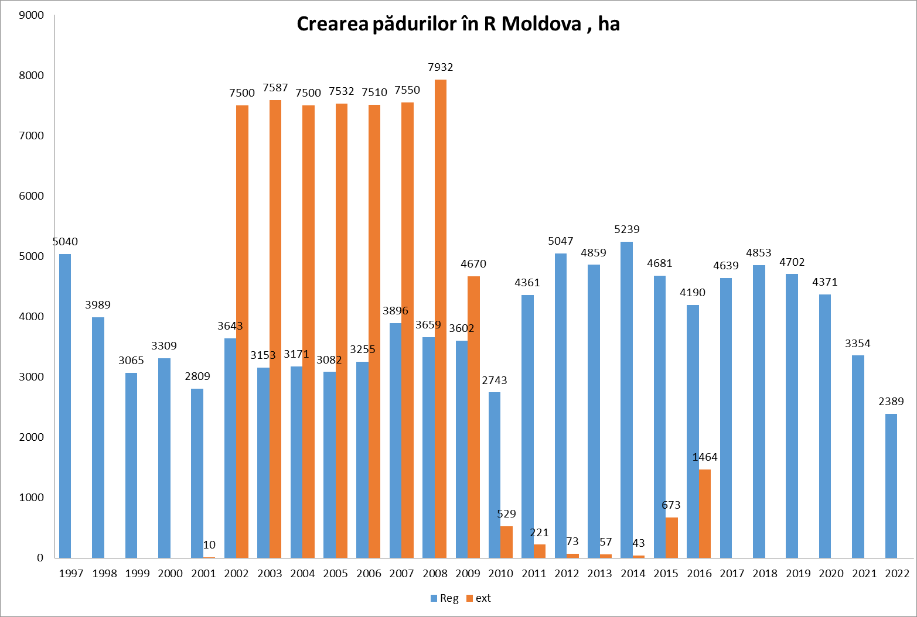
Sursa: Agenția „Moldsilva”

Conform estimărilor Programul național de extindere și reabilitare a pădurilor pentru perioada 2023-2032 (PNEIR), starea actuală a ecosistemelor forestiere este destul de nefavorabilă pentru asigurarea unei dezvoltări/regenerări dorite, în special cauzelor asociate schimbării climei, iar costurile socioeconomice asociate acestor fenomene sunt semnificative. În perioada 1984-2006, pierderile economice anuale medii au constituit circa 61 milioane dolari SUA. Pădurile joacă un rol esențial în furnizarea stabilă de apă curată și dulce și a multor alte servicii ecosistemice legate de apă, cum ar fi protecția împotriva inundațiilor și eroziunii și reglementarea climei Regularizarea apei prin stocare și retenție este un serviciu ecosistemic valoros pe care pădurile îl pot oferi. Reducerea eroziunii solului prin capacitate de retenție sporită a pădurilor se poate transfera în reducerea costurilor de tratare a apei, iar valoarea acestor costuri de tratare a fost estimată în 2011 la 3,4 milioane de dolari SUA, în timp ce în scenariul de menținere a integrității ecosistemelor prin conservarea biodiversității ar adăuga la economie aproape 3,5 milioane dolari SUA (datele FLEG, 2015). Biomasa forestieră rămâne sursa preferată de energie pentru populația țării, iar interesul față de lemnul de foc nu scade (criză energetică din 2022-2023 confirmă acest lucru). Pădurile utilizate sustenabil pot genera surse suficiente de lemn în scopuri energetice, fără a provoca daune mediului. Deficitul de lemn pentru încălzire poate fi atenuat sau lichidat prin împăduririle terenurilor degradate, plantarea perdelelor de protecție a câmpurilor și benzilor de protecție a apelor. Întrucât în aceste scopuri sunt folosite specii repede crescătoare, cu cicluri mici de producție, se poate de calculat care ar fi beneficiile economice ale acestor plantații, care vor contribui, în primul rând, la ameliorarea stării ecologice. Astfel, pentru fiecare APL este posibil de a avea circa 300-450 ha de plantații, inclusiv perdelele forestiere de protecție a câmpurilor, care trebuie să ocupe 4-5% din suprafața terenurilor agricole. Volumul mediu recoltat la vârsta exploatabilității (20 de ani) ar fi de circa 100 m³/ha.

Conform estimărilor actualmente, circa 40%, sau 120 mii ha, din pădurile gestionate de Agenția „Moldsilva” au anumite elemente de degradare, reconstrucția ecologică este aplicată în proporție de 10-15% din necesitățile sectorului, cu prioritate în ariile protejate. Producerea puieților forestieri se realizează în cele 57 de pepiniere din cadrul Agenției „Moldsilva”. Anual se produc în medie 33,05 milioane de puieți de talie mică pe suprafața medie anuală de 144,68 ha, iar producția este de 228 mii puieți/ha. Însă, potențialul actual este de circa 80 de milioane de puieți prin intermediul pepinierelor silvice care acoperă o suprafață totală de 962,3 ha. În figura 6 este expusă dinamica producției de puieți din cadrul entităților silvice subordonate Agenției „Moldsilva” în perioada 1997-2022.
PNEIR are un cost estimat de 740 de milioane de euro, iar implementarea acestuia depășește capacitățile bugetului de stat. Pentru implementarea Programului Guvernul RM a lansat proiectul „Dezvoltarea Pădurilor din Moldova”, pentru perioada 2023-2028, în valoare de 435 de milioane de euro, ceea ce reprezintă 60% din costul total al PNEIR. Banii vor fi investiți în extinderea pădurilor și reabilitarea fâșiilor forestiere degradate pe o suprafață totală de 63.200 de hectare. De asemenea, resursele financiare sunt destinate pentru consolidarea infrastructurii forestiere (construcția a 265 km de drumuri forestiere, un centru seminologic, 3 pepiniere moderne, 30 de depozite pentru lemn.
Sursele de finanțare a activităților în domeniul fondurilor forestier şi cinegetic sunt stabilite prin Codul silvic nr.69/2024 și se constituie din: valorificarea produselor/serviciilor fondurilor forestier și cinegetic, din alte activități economice specifice domeniului administrat; gestiunea altor păduri, prestări de servicii și închirieri de bunuri; despăgubiri, în condițiile prevăzute de actele normative în domeniu; donații, sponsorizări și alte mijloace intrate legal în posesie potrivit prevederilor legislației finanțelor publice şi responsabilității bugetar-fiscale; contravaloarea efectelor funcțiilor de protecție a pădurilor; alocații bugetare, prevăzute în legea bugetară anuală; plăți percepute pentru serviciile prestate unor terțe persoane; contravaloarea efectelor funcțiilor de protecție a pădurilor; credite și împrumuturi obținute în condițiile legii, alte surse financiare.

Finanțarea cheltuielilor în domeniul amenajării, extinderii și dezvoltării ariilor naturale protejate de stat, a rețelei ecologice și a rețelei Emerald se efectuează în cadrul programelor de stat anuale, în limita alocaţiilor prevăzute în bugetul de stat. Programele privind paza, protecția, regenerarea și extinderea pădurii, menținerea și conservarea biodiversității fondului forestier proprietate publică a statului pot fi finanțate și din Fondul Național pentru Mediu (FNM). De asemenea, FNM acordă surse financiare APL-lor, instituțiilor și organizațiilor pentru activități de împădurire a terenurilor degradate, de stopare a degradării biodiversității în păduri și pentru conștientizare și educație în conservarea biodiversității din pădurile și ANPS din fondul forestier național. De menționat că în anii 2023-2024, GRM, a alocat 416 mil. lei pentru creșterea gradului de împădurire, aceasta fiind cea mai mare investiție realizată vreodată în sectorul forestier. Din această sumă, 316 mil. lei au fost direcționate pentru lucrările de extindere și reabilitare a pădurilor, iar 100 de mil. lei – pentru achiziția de tehnică modernă și utilaje necesare sectorului silvic. Acest lucru a permis ca primele 16.000 de ha de pădure să fie deja plantate, iar până la sfârșitul anului 2025 se preconizeaza de a avea 22 mii de ha terenuri împădurite din 33 800 ha terenuri puse la dispoziție de primării prin semnarea a 514 contracte civile între autorități locale și entități silvice.

- Stimulente cu impact pozitiv pentru biodiversitatea forestieră
Persoane fizice/juridice pot accesa subvenții prin Fondului național de dezvoltare a agriculturii și mediului rural (FNDAMR), gestionat de AIPA, prin:
- Măsura 1- investiții agroindustriale, Submăsura 1.7, care oferă sprijin pentru creditarea producătorilor agricoli în scopuri care includ: semințe, material săditor și sistem de suport, echipamente pentru ferma agro-silvică, inclusiv instalații de irigare, echipament de prelucrare etc.
Beneficiarii pot accesa până la 150 mii lei, în funcție de tipul de credit și grup
- Submăsura - SC_5.4 “Dezvoltarea agriculturii ecologice” și SC_5.5 “Implementarea bunelor practici agricole”, care pot facilita metode agro-silvice ce respectă biodiversitatea.
Acest tip de sprijin poate susține dezvoltarea plantărilor forestiere combinate cu agricultura (agro-silvicultură) sau pepiniere mici cu specii native, sechestrarea CO₂, restaurarea habitatelor degradate, conectivitate ecologică.Prin intermediului FNM se acordă stimulente APL-lor, instituțiilor și organizațiilor, prin finanțarea proiectelor de împădurire a terenurilor degradate.

Subvenții pentru crearea de fâșii de protecție şi agro-silvicultură – pentru extinderea perdelelor forestiere de protecție până la aproximativ 4% din suprafața agricolă, echivalent cu 50.000 ha suplimentare. Măsura este parte a adaptării la schimbările climatice și are obiective clare: reducerea vitezei vântului, diminuarea evapotranspirației, protecția culturilor și stabilizarea solului. În 2024, apelurile proiectului „Managementul durabil al terenurilor (MDT)” au finanțat înființarea/reabilitarea de fâșii forestiere și împădurirea terenurilor degradate, cu granturi de până la 10.000 USD/beneficiar. Finanțarea acoperă proiectarea, materialul săditor, plantarea și lucrările inițiale de întreținere. Separat, un proiect IFAD a sprijinit încă 200 ha de fâșii forestiere, orientate în special către fermieri mici. Scopul intervenției: ameliorarea microclimatului, protecție la secetă și stabilizarea solului pe terenurile agricole expuse. Studiile ICAS arată că perdelele proiectate corect pot reduce viteza vântului cu 31–55% în zona adăpostită, scădea evapotranspirația neproductivă până la 30%, mări umiditatea aerului la sol cu 3–5% și protejează culturile.

Alte simulente pozitive. Prin intermediului FNM se acordă suport pentru: administrațiile ANPS (parcuri naționale, rezervațiile bioosferei, științifice, silvice etc.) cu stimulente de finanțare a proiectelor de conservare a biodiversității și protecție al ANPS, ecosistemelor naturale; pentru cercetare și educație în conservarea biodiversității (elaborarea Cărții Roșii și monografiilor științifice, planurilor de management pentru Siturile Emerald și ANPS). Lista proiectelor finanțate de FNM este inclusă în Anexa 1.

Constatări :
- Subvențiile în silvicultură sunt insuficiente sau greu accesibile, împreună cu capacitatea tehnică redusă a autorităților locale, generează decalaje regionale
- Cadrul normativ insuficient/ambiguu pentru pădurile private și comunale limitează accesul la subvenții și participarea locală.
- Există cererea ridicată de lemn de foc alimentează tăierile ilegale și degradarea ecosistemelor.
- Plantările cu specii ne-native și cu creștere rapidă (ex. salcâm, plop energetic, paulownia) pot reduce diversitatea, invada habitatele naturale și modifica proprietățile solului.
- Aplicarea inconsistentă a sancțiunilor permite persistența tăierilor ilegale și subminează efectele măsurilor de conservare.

  - Cinegetica și Piscicultura

Sectoarele cinegetic și piscicol din RM au o importanță pentru valorificarea/conservarea și menținerea în echilibru ecologic al biodiversității cinegetice, piscicole și gestionarea fondului cinegetic și cel piscicol.
Conform datelor Agenției „Moldsilva” și ale Inspectoratului pentru Protecția Mediului (IPN), fondul cinegetic include peste 1,9 milioane ha de terenuri, cu habitate variate pentru mamifere, păsări și alte specii de interes cinegetic. Fondurile piscicole naturale includ bazinele hidrografica principale (Prut, Nistru), lacuri naturale și artificiale, iazuri și bazine piscicole. Pescuitul și acvacultura asigură resurse alimentare și venituri economice, dar exercită și presiuni asupra ecosistemelor acvatice, în special prin supraexploatare, poluare și introducerea speciilor invazive. În același timp, vânătoarea necontrolată poate duce la declinul speciilor protejate și la dezechilibre în lanțurile trofice. Sursele de finanțare pot fi utilizate, Conform Codul silvic nr.69/2024 pentru: finanțarea costurilor și a cheltuielilor aferente gestiunii fondului cinegetic, inclusiv în scopul menținerii și conservării biodiversității; administrarea fondului cinegetic; monitorizarea și ținerea evidenței evoluției efectivelor populațiilor și a recoltelor speciilor de faună sălbatică de interes cinegetic din fondul forestier; efectuarea cercetărilor științifice; crearea și ținerea registrului de stat al fondurilor cinegetice. Crearea și gestionarea Fondurilor de vânătoare (FV) , este reglementată de Legea vânătorii și a protecției fondului cinegetic nr. 55/2024. Administratorul fondului cinegetic național este MM. Conform Legii nr. 55/2024 despăgubirile pentru prejudiciul cauzat faunei de interes cinegetic, sumele obținute din vânzarea producției de vânat ilicit confiscate și de la recuperarea costului producției de vânat ilicit se achită gestionarului fondului cinegetic sau IPM, pe contul destinat încasărilor pentru prejudiciile cauzate mediului. Mărimea despăgubirilor pentru daunele cauzate faunei de interes cinegetic se stabilește conform anexelor nr. 3, 4 și 6 la Legea regnului animal nr. 439/1995. Cotele de vânat și perioadele sunt stabilite prin Anexa nr. 1 la Legea nr. 55/2024. Plata anuală achitată de gestionarii fondurilor cinegetice se virează direct la bugetul de stat. Speciile de faună de interes cinegetic și perioadele de vânătoare sunt prezentate în anexa nr. 1, iar modul de calcul al cuantumului plății anuale pentru folosința fondului cinegetic în anexa nr. 2 la Legea nr.55/2024. Taxa percepută pentru un permis de recoltare a unui mistreț este de 2 500 lei/persoană/zi, conform ordinului Agenției „Moldsilva” și reglementărilor în vigoare ceia ce a adus un venit de 1 680 000 lei doar din taxele mistreț. Pentru sezonul 2024 și 2025, veniturile estimate sunt similare. O altă sursă de venit în domeniul cinegetic este arendarea fondului forestier pentru activități cinegetice în conformitate cu Regulamentul privind arenda fondului forestier în scopuri de gospodărire cinegetică sau recreere, aprobat prin HG nr. 187/2008. La data de 01.12.2023, sunt arendate în scop cinegetic 2208 ha.

Activitatea din domeniul pescuitului și pisciculturii, este reglementată de Legea nr. 149/2006 privind fondul piscicol, pescuitul şi piscicultura. Atribuirea cotei/cotelor de pescuit comercial în obiectivele acvatice piscicole naturale şi sectoarele acestora, se face prin organizarea licitației. Certificatul de atribuire a cotei/cotelor de pescuit comercial, al cărui format este aprobat de Guvern, poate fi eliberat persoanei fizice sau juridice fie pentru o singură cotă, fie pentru mai multe cote obținute/câștigate și este valabil timp de un an de la data eliberării. Plata pentru o cotă de pescuit comercial constituie 9000 lei și se transferă în bugetul de stat. Reproducerea artificială a hidrobionţilor în scopul restabilirii speciilor periclitate, vulnerabile sau rare în ecosistemele acvatice naturale se finanțează din contul FNM, iar aclimatizarea hidrobionţilor se realizează de către instituțiile de cercetări științifice în domeniu. Cheltuielile pentru Ameliorarea piscicolă a obiectivelor acvatice piscicole naturale se includ în prețul de cost al produselor biologice acvatice dobândite, potrivit regulilor şi normativelor în vigoare, în coordonare cu IPM.

În cazul RM, acvacultura reprezintă o activitate generatoare de oportunități pentru dezvoltarea economiei locale, precum și de beneficii sau servicii de mediu. Producerea peștelui în RM, la fel ca în majoritatea țărilor din Europa, are ca scop, în primul rând, satisfacerea cerințelor pieței interne. Cantitatea de pește autohton s-a mărit de de 1,5 ori – în ultimii 10 ani atingând un volum de producere de circa 13 mii de tone.
Productivitatea medie piscicolă în heleșteie a peștelui de consum constituie 700 kg/ha; în condițiile de introducere a tehnologiilor corespunzătoare și de utilizare a materialului de populat și indică asupra atractivității domeniului. Dezvoltarea durabilă a pescuitului și acvaculturii reprezintă o necesitate socioeconomică pe termen lung. Rolul macroeconomic relativ redus al acvaculturii este compensat prin importanța sectorului în asigurarea securității alimentare, dezvoltării locale, a impactului hidrologic al bazinelor de acumulare asupra menținerii în mod artificial a nivelurilor sporite ale apelor subterane și amortizării fluctuațiilor de temperatură. Aproximativ 39,7% (20,5 mii ha) din suprafața de apă din lacurile artificiale sunt utilizate în sectorul acvaculturii de ape dulci. Producerea este asigurată de peste o mie de ferme piscicole, care produc material de populat și pește de consum, 8 pepiniere piscicole funcționează pentru reproducerea naturală și artificială și creșterea materialului de populat piscicol, 7 complexe de reproducție cu incubatoare pentru reproducerea artificială. Principalele specii din acvacultura tradițională cultivate în iazurile și heleșteiele din RM sunt: crapul, șalăul, sângerul, novacul, cosașul, știuca, carasul somnul european, racul de râu ș.a.

Stimulentele pozitive în domeniul cinegetic și piscicol, reprezintă instrumente economice și legislative care sprijină conservarea biodiversității și exploatarea durabilă a resurselor naturale, dar și subvențiile pentru acvacultură, gestionate de AIPA. Granturile acordate prin proiecte de tranziție ecologică includ condiționalități privind: monitorizarea calității apei, menținerea biodiversității acvatice, protecția malurilor și zonelor umede. Acvacultura ecologică promovează utilizarea furajelor naturale, reciclarea apei, policultura și reducerea inputurilor chimice.

Stimulentele negative în domeniul piscicol. Lipsa condiționalităților stricte pentru finanțarea acvaculturii intensive poate conduce la poluarea apelor, eutrofizarea lacurilor și pierderea speciilor native. Subvențiile care nu impun sisteme de tratare a apei sau folosirea de furaje non-naturale creează un stimulent economic pentru maximizarea producției în detrimentul protecției biodiversității.

  - Agricultura

Politica Agricolă al RM este aliniată la Politica Agricolă Comună (PAC) al UE, care vizează asigurarea securității alimentare, sprijinirea veniturilor fermierilor, protejarea mediului și menținerea vitalității zonelor rurale. Strategia de dezvoltare a sectorului agroalimentar din RM pentru 2023-2030 (SNDAR 2023-2030), care transpune pe deplin principiile PAC. Conform SNDAR, în 2023 RM s-a realizat valoarea adăugată brută aferentă activităților agricole de circa 19,86 mld lei, sau de 2,1 ori mai mare decât în 2010, și a reprezentat circa 11% (-1,3%) din valoarea adăugată brută totală a RM, plasându-se pe poziția a treia, după comerț și industria prelucrătoare. După semnarea Acordului de Liber Schimb Aprofundat și Cuprinzător cu UE, ponderea exporturilor producției agroalimentare din RM spre statele Comunității Statelor Independente (CSI) a scăzut, atingând în 2019 o pondere record de doar 18,1%, în același timp, s-au dezvoltat în ritm rapid exporturile producției agroalimentare pe alte piețe, în special UE.. (V. Tabelul 1).

Tabel 1. Exporturile agroalimentare ale RM pe grupe de țări, 2011-2020, mil. dolari SUA, %

 | 2011 | 2012 | 2013 | 2014 | 2015 | 2016 | 2017 | 2018 | 2019 | 2020 | 2020-2011
UE | 398.5 | 352.8 | 394.3 | 459.4 | 508.8 | 555.5 | 669.2 | 660.4 | 618.7 | 588.1 | 147.6
CSI | 448.9 | 447.4 | 429.1 | 389.9 | 253.4 | 183.1 | 223.7 | 223.6 | 221.8 | 222.9 | 49.6
Alte țări | 109.2 | 135.4 | 246.9 | 263.2 | 192.9 | 241.5 | 269.6 | 321.6 | 408.9 | 310.6 | 284.5
Total exporturi agroalimentare | 956.6 | 935.5 | 1070.3 | 1112.6 | 955.0 | 980.0 | 1162.5 | 1205.6 | 1249.4 | 1121.6 | 117.2
Sursa: BNS

La analiza structurii exporturilor produselor agroalimentare pe categorii de produse, se poate constata că cea mai mare pondere le revine produselor regnului vegetal (în medie 55-60% din total), urmate de produsele industriei alimentare (în medie 31-35% din total), restul fiind acoperit de grăsimi și uleiuri (circa 5-9%) și produse ale regnului animal (circa 3%). În Tabelul 1 sunt prezentate date pe exporturile agroalimentare ale RM pe categorii de produse. Ca urmare a acestor evoluții, ponderea exporturilor în țările UE a crescut de peste zece ori, de la 2% în 2011 la circa 22% în 2020. În aceeași perioadă, exporturile acestor produse în țările CSI s-au redus cu circa 30%, iar exporturile în alte țări în afara UE și CSI au crescut de circa 2,4 ori.

Apicultura o ramură importantă pentru biodiversitae cu efectivul de familii de albine a fost în permanentă creștere, fiind de circa 185 mii bucăți în anul 2021, față de circa 116 mii bucăți în anul 2014. Producția de miere a crescut de la 2 900 tone în anul 2014 la 4 000-5 700 tone în anii 2017-2019, 2021, o excepție fiind înregistrată în anul 2020, an nefavorabil pentru apicultură (2 500 tone).

În ultimii ani, solurile cu fertilitate înaltă sunt supuse tot mai intensiv degradării din cauza micșorării suprafețelor fâșiilor forestiere de protecție, cataclismelor naturale, utilizării iraționale a resurselor funciare, ignorării metodelor științifice fundamentale de cultivare a culturilor agricole și altor factori, ceea ce a condus la o scădere esențială a capacității productive a solurilor, un factor negativ și asupra biodiversității.
Suprafețele agricole sunt cele mai mari și reprezintă 3 384,770 mii ha (62,5%) din suprafața totală a țării (conform Cadastrului funciar situația la 01.01.2024).

Schimbările climatice au un efect dezastruos asupra Agriculturii și influențat scăderea nivelului de recoltă a culturilor agricole, Indicii de majorare a temperaturilor anuale pentru în ultimele decenii au constituit: de la +9,25 ºC la +11,4 ºC, astfel s-a înregistrat scăderea volumului de precipitații atmosferice (cu -1,09 mm anual), cea ce a în special în zone sensibile (cu 25-35%). Costul total al lipsei de acțiune în ceea ce privește adaptarea la schimbările climatice este estimat la aproximativ 600 mil. dolari SUA, echivalentul a 6,5% din PIB-ul țării. Pentru comparație, costurile directe ale schimbărilor climatice până în anul 2050, prin scăderea producției, plus creșterea pagubelor și a costurilor de prevenire, se estimează la aproximativ 1,3 mld dolari SUA, din care 70% vor fi suportate de sectorul agricol.

O altă problemă este insuficiența resurselor de apă și al irigării. Conform SNDAR, suprafața terenurilor amenajate pentru irigare constituie doar 215,9 mii ha, dintre care S arabile - 201,9 mii ha (93,51%), cu plantații multianuale – 12,9 mii ha (5,97%), din care 10,8 mii ha (4,98%) – livezi și 2 mii ha (0,92%) – plantații viticole. Suprafața terenurilor desecate constituie 58,2 mii ha. Volumul apelor de suprafață, care potențial poate fi concentrat în interiorul țării în mai mult de 4 000 de bazine de acumulare, constituie circa 1 320 mil. m³, dintre care disponibile pentru utilizare sunt 800 mil. m³/an (15 % din resursele de apă disponibile). Pentru asigurarea sectorului agricol cu volumul necesar de apă pentru irigare, este important a lua în calcul disponibilitatea și utilizarea eficientă a resurselor de apă existente sub aspect ecologic.

Productivitatea plantațiilor pomicole, nucifere și arbuștilor fructiferi a urmat o dinamică aproximativ similară a producției, cu creșteri și descreșteri alternante, dinamica generală fiind de + 0,9 chintale la hectar, și indici cu bază în lanț destul de accidentați în prima jumătate a perioadei de referință și relativ mai stabili începând cu anul 2004. În figura 6 , este demonstrată varianta de reper, ce presupune o creștere a nivelului productivității plantațiilor pomicole, nucifere și arbuștilor fructiferi spre orizontul 2030 de circa 83 chintale/ha, dar cea optimistă presupune o creștere de circa 86%.

Investițiile în agricultură reprezintă un element de resurse capabil să impulsioneze într-o măsură mai mare sau mai mică nivelul de dezvoltare. Dinamica volumului investițiilor realizate în agricultură în perioada 2000-2020 arată o evoluție ascendentă cu un ritm mediu anual de creștere de circa 1,4% (figura 7).

Figura 7. Dinamica investițiilor în agricultură în anii 2000-2020
Sursa: SNDAR 2023-2030
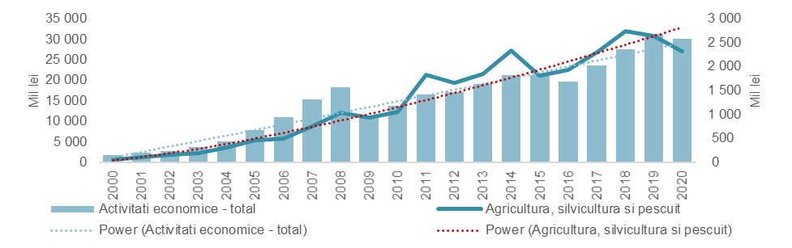

Extrapolarea ritmurilor cu care s-a manifestat ponderea investițiilor în agricultură, arată o cotă a investițiilor spre orizontul previzional (2030) de circa 11,5% (varianta de reper), în timp ce cota minimală se plasează la nivelul de 7,8%, iar cea maximală – la 16,8%, astfel ne putem aștepta spre un volum de investiții în agricultură cuprins între 3,4 și 7,3 mld de lei (figura 8).

Figura 8. Prognozarea investițiilor în dinamică pentru perioada 2022-2030
Sursa: SNDAR 2023-2030

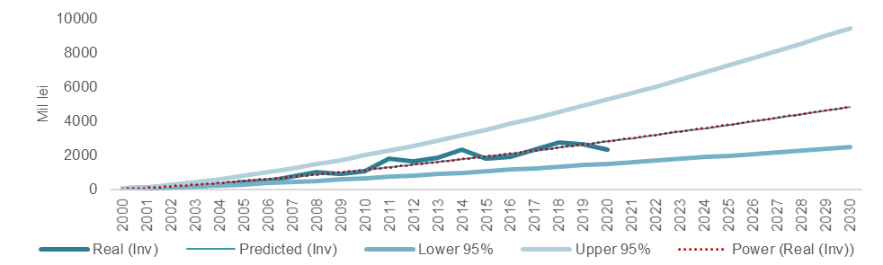

În RM există toate condițiile pentru dezvoltarea agriculturii ecologice. Evoluțiile în acest domeniu însă nu sunt încă pe măsura potențialului lor. Dacă în 2017 suprafața totală a terenurilor certificate în sistem ecologic era de 75 686,1 ha, în 2019 aceasta s-a redus la 28 546,6 ha, din care 22,1 mii ha certificate în sistem ecologic și 6365 ha în conversie. Astfel, doar 1,1% din suprafața agricolă a RM sunt cultivate în sistem ecologic. Fermele ecologice din RM cultivă, în mare parte, culturi cerealiere. În structura de producție ecologică 75% îi revin producerii, 11% – procesării, 10% – zootehniei și doar 4% – comerțului.
Obiectivele SNDAR 2014-2020 au constat în asigurarea contribuției sectorului agroalimentar la atingerea și menținerea durabilă a scopurilor de dezvoltare națională economică, prin sporirea competitivității sectorului agroalimentar și modernizarea amplă, îmbunătățirea calității condițiilor în mediul rural, precum prin dezvoltarea agriculturii ecologice – sunt indicator important pentru conservarea biodiversității.
- Mecanismul de subvenționare în domeniul agriculturii și mediului rural
Principiile generale ale politicilor statului privind încurajarea și stimularea activităților agricole și dezvoltării rurale, prioritățile de utilizare a mijloacelor financiare destinate dezvoltării agriculturii și mediului rural, și ajustarea acestuia la bunele practici europene sunt stabilite prin Legea nr. 71/2023, iar pentru fiecare formă de subvenționare sunt reglementate în temeiul hotărârilor de Guvern. Criteriile de selectare a proiectelor pentru acordarea subvențiilor, includ și cele de protecție a mediului: implementarea unor practici moderne de gestionare a resurselor naturale; a unor tehnologii de producție prietenoase mediului, a produselor ecologice, precum și menținerea biodiversității; adaptarea la schimbările climatice și atenuarea efectelor acestora asupra producției agricole în scopul alinierii la cerințele UE.

Agenţia de Intervenție și Plăți pentru Agricultură (AIPA), instituția publică ce are menirea de a gestiona resursele Fondului Național de Dezvoltare a Agriculturii și Mediului Rura (FNDAMR), precum și resursele partenerilor de dezvoltare pentru a realiza măsurile de intervenție pentru sectorul agricol doar în a. 2024 a administrat surse financiare în volum de 1855 mil. lei . Urmare a subvențiilor acordate în 2024, a fost posibilă atragerea investițiilor în sectorul agroindustrial și a ramurilor conexe acestui sector de peste 7 730,1 mil. Lei, prin creare a peste 1200 locuri noi de muncă. În Figura 9 este inclusă informația privind valorificarea mijloacelor financiare alocate FNDAMR pe parcursul a. 2024, după tipul de plăți.

Figura 9. Valorificarea mijloacelor financiare alocate FNDAMR pe parcursul a. 2024



















Sursa: Raportul AIPA, 2024
1%
5%
14%
7%
45%
3%
25%
Cereri pentru forma de subvenționare
postinvestiții, urmare a epuizării FNDAMR în anul
2023 - 760,5 mil. lei
Plăți complementare 2023 - 426.9 mil. lei

Plăți complementare (asigurarea) 2023-2024 -
60.0 mil.lei

Subvențiilor în avans - (HG nr. 465/2023) - 111,9 mil. Lei

Programul LEADER - 81,2 mil. lei

Plăți directe în sectorul zootehnic - 232,0 mil. lei

Subvențiilor în avans - dezvoltarea rurală și Strat- up - 12,7 mil. lei

- Analiza subvențiilor în domeniul Agriculturii și impactul acestora asupra Biodiversității
Subvențiile în avans - se acordă prin FNDAMR, în baza HG nr. 465/2023, anual pentru un solicitant, ce nu depășește valoarea de 4,0 milioane lei, iar tinerii fermieri, femeile-fermiere și migranții reveniți sau fermieri-gospodării țărănești vor beneficia de subvenții majorate cu 10-15%, pentru: SA1.2 Dezvoltarea infrastructurii exploatației agricole; SA1.3 Diversificarea activităților economice rurale; SA1.4 Stimularea producerii pe teren protejat; SA1.5 Înființarea plantațiilorde arbuști fructiferi, aromatice, medicinale și condimentare; SA1.6 Modernizarea exploatațiilor zootehnice; SA1.7 Transferul de cunoștințe, inovare și formare. Ponderea acestor proiecte este prezentată în figura 10. Astfel, cele mai multe proiecte au fost selectate pentru măsurile: SA1.6 Modernizarea exploatațiilor zootehnice -59%, iar cele mai puține - SA1.4 Stimularea producerii pe teren protejat .

Figura 10. Ponderea proiectelor în dependență de măsura, %

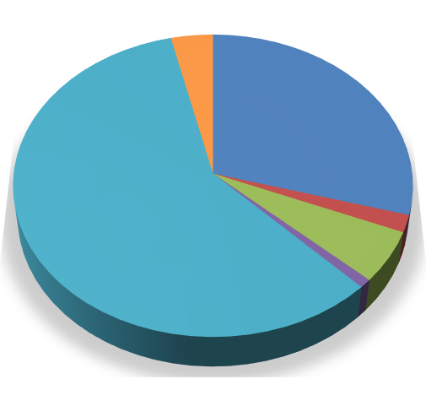









4%
29%
59%
2%
5%
1%

Masura SA_1.1 Masura SA_1.2 Masura SA_1.3 Masura SA_1.4 Masura SA_1.6 Masura SA_1.7
Sursa: AIPA. Raport 2024

Distribuirea surselor financiare per proiecte dezvoltat prin subvenții în avans este prezentată în Figura 11.

Figura 11. Distribuirea surselor financiare per proiecte dezvoltat prin subvenții în avans
Sursa: AIPA. Raport 2024
suma proiect aprobat de CES, mil. lei suma debursată pentru derularea
implemntării proiectului, mil. lei

SA 1.1 SA 1.2 SA 1.3 SA 1.4 SA 1.6 SA 1.7
0,0
3,6
0,6
5,5
1,7
0,7
7,6
7,2
2,3
50,0
40,0
30,0
20,0
10,0
49,6
50,9
70,0
60,0
77,0
68,7
90,0
80,0

- Subvenționarea plăți postinvestiție și plăți investiții pe etape

Prin HG nr. 491/2023 FNDAMR, reglementează două forme de subvenționare a investițiilor: plăți postinvestiție și plăți investiții pe etape.  În a.2023, au fost recepționate 2639 de cereri de acordare a subvențiilor post-investiții, dintre care doar 1903 cereri au fost autorizate, iar 736 cereri au rămas a fi examinare și autorizate în anul 2025 urmare a epuizării mijloacelor FNDAMR. | 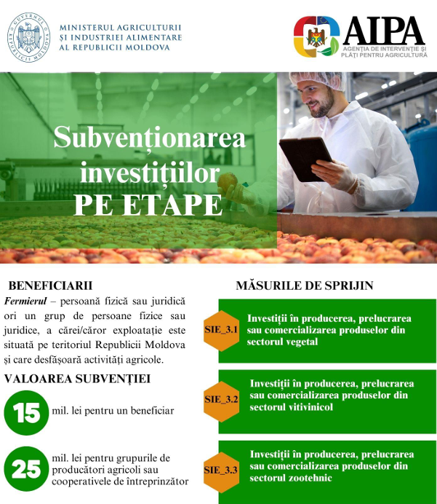

Numărul dosarelor autorizate și suma subvențiilor debursate din mijloacele FNDAMR aprobat pentru anul 2024 pentru fiecare măsură de subvenționare se prezintă în Tabelul 2.

Tabel 2. Numărul dosarelor și sumelor autorizate din mijloacele FNDAMR pe a. 2024
Măsurile de subvenționare | Nr. de dosare autorizate | Suma aprobată, mil. lei
SP_2.1 Investiții în producere pe teren protejat | 18 | 5,98
SP_2.2 Investiții în sisteme și echipament pentru irigare | 65 | 32,51
SP_2.3 Investiții în bazine de acumulare a apei pentru irigare | 10 | 3,98
SP_2.4 Investiții în exploatații din sectorul vegetal | 143 | 49,45
SP_2.5 Investiții în exploatații din sectorul viticol | 71 | 31,46
SP_2.6 Investiții în exploatații zootehnice | 212 | 130,47
SP2.7 Investiții în infrastructura de producere, prelucrare/comercializare în sectorul vitivinicol | 20 | 32,67
SP_2.8 Investiții în infrastructura de producere, prelucrare sau comercializare în sectorul vegetal | 246 | 151
SP2.9 Investiții în infrastructura de producere, prelucrare sau comercializare a produselor animaliere | 13 | 32,46
SP_2.10 Investiții în tehnologii de lucrare a solului | 954 | 184,08
SP_2.11 Dezvoltarea infrastructurii aferente exploatației | 150 | 99,88
SP_2.12 Stimularea dezvoltării turismului în mediul rural | 1 | 0,42
Executarea cererilor prealabile/recalcul |  | 6,2
TOTAL subvenții autorizate în anul 2024 | 1903 | 760,5

- Subvenționarea complementară

În a.2024, AIPA a recepționat 397 cereri, prin care s-au acordat subvenții în sumă de 151,8 mil. Lei. Pentru alte investiții complimentare nr. cererilor depuse, a atins cel mai mare număr de cereri recepționate per măsură– 3301 pe cele 10 direcții teritoriale AIPA, cu alocarea de 412, 45 mil. Lei cu impactul pozitiv asupra a 2239 fermieri micro, 657 fermieri mici, 290 fermieri mijlocii și 114 fermieri mari și o asociație a utilizatorilor de apă pentru irigare.

Prin HG nr. 492/2023 sunt stabilite măsurile de subvenționare complementară și condițiile specifice de eligibilitate pentru subvenționarea complementară din FNDAMR. Plata directă este o subvenție exprimată în sumă fixă, acordată într-o singură tranșă | 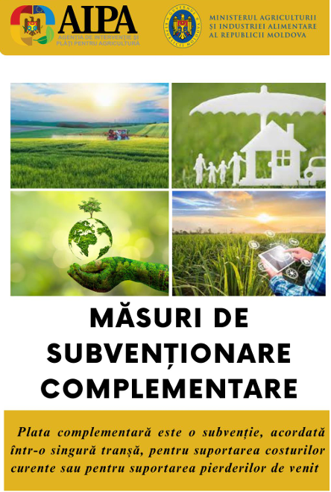 | 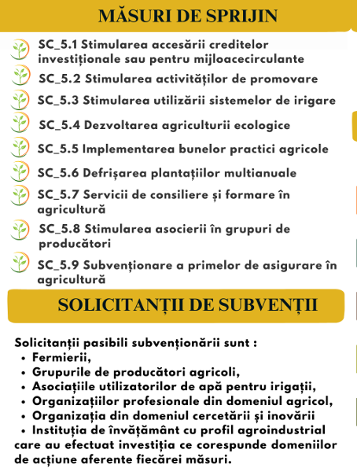

- Subvenții pentru agricultura ecologică

Conform datelor din Atlasul agriculturii ecologice, Numărul operatorilor ecologici s-a situat la aproximativ 139 operatori în 2024 (date MAIA, 2024), în scădere față de datele istorice (ex. 152 operatori în 2019 conform buletinului MOVCA, 2020).. Aceste cifre plasează agricultura ecologică la sub 2% din suprafața agricolă totală a RM și este mult mai mică comparativ cu suprafețele certificate ecologic în UE. Plățile directe pentru fermierii care trec la agricultura ecologică sunt în funcție de cultură și anul când a înfăptuit conversia, și producătorii ecologici pot beneficia de subvenționare pentru livezi şi vii: de la 1500 până la 2500 de lei; plante medicinale şi eterooleaginoase: de la 2000 până la 3000 de lei; culturi de câmp (cereale, oleaginoase, pășuni, fânețe): de la 2000 până la 2500 de lei; legume (inclusiv solarii): de la 12000 până la 14000 de lei pe an.

În 2024, în cadrul măsurii SC_5.4 „Dezvoltarea agriculturii ecologice”, AIPA a autorizat 53 de dosare, iar prin componenta de menținere (20% din valoarea produselor comercializate) au fost raportate 11.012.538 kg de produse agricole certificate ecologic comercializate cu măsuri de menținere/îmbunătățire a fertilității solului. Beneficiarii subvenției restituie sumele încasate, în cazul în care nu se menţin în sistemul de agricultură ecologică timp de 5 ani.

Exemplu Bunelor practici de subsidii în agricultura ecologică este proiectul pentru dezvoltarea bussinesului cu fructe mici și pomușoare, implementat de către C.Î. „Berries Group”
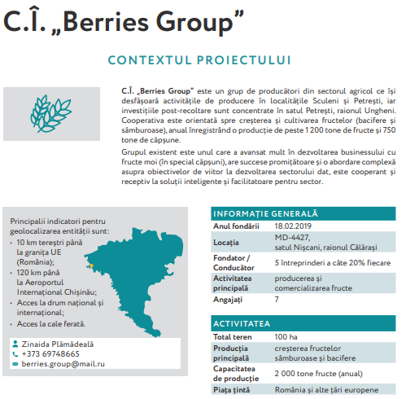 | 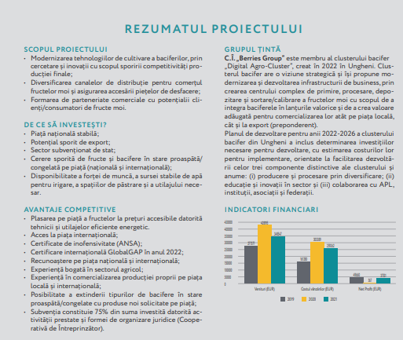
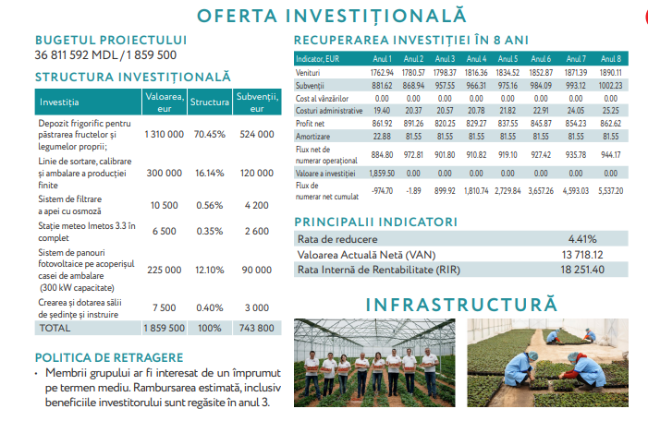

Descrierea tipurilor de subvenții în agricultură ți impactul pozitiv sau negativ asupra biodiversității este inclusă în Anexa 7 la Raport.

  - Energetica
Prin poziţia sa geografică, prin configuraţia reţelelor de transport regionale şi potenţialul de generare a energiei electrice, RM a deţinut dintotdeauna un avantaj strategic care, însă a început a fi valorificat doar în ultimii ani. Planul Național Integrat pentru Energie și Climă (PNIEC) 2025-2030, care reprezintă un plan de acțiuni concrete pentru realizarea obiectivelor de decarbonizare ale țării, a fost elaborat cu sprijinul UE, oferit prin programul „Abordarea impactului crizei energetice în Republica Moldova”, implementat de PNUD Moldova și cu sprijinul USAID, prin Proiectul Securitatea Energetică a Republicii Moldova (MESA).

PNIEC stabilește prioritățile, obiectivele și politicile necesare pentru a asigura un sistem energetic sustenabil și accesibil tuturor consumatorilor, fixând, în același timp, țintele naționale privind energia regenerabilă, eficiența energetică și emisiile de gaze cu efect de seră. Astfel, către anul 2030, RM se angajează să atingă obiectivul național privind ponderea de 30% a energiei din surse regenerabile în consumul final de energie, să mențină consumul primar de energie sub nivelul de 2 949 ktep și consumul final de energie sub nivelul de 2 762 ktep, să reducă pe malul drept al Nistrului emisiile de gaze cu efect de seră (GES) cu 68,5%, comparativ cu anul 1990 emisiile ar putea fi reduse cu 88%. Totodată PNIEC prevede și acțiuni concrete pentru asigurarea securității energetice, inclusiv diversificarea căilor de import al energiei, consolidarea interconectivității sistemului energetic național prin construirea de noi linii de conexiune cu România și ENTSO-E, și elaborarea noii strategii energetice până în anul 2050. Structura de asigurare cu energie a RM (2010-2040) este în Figura 12.

Figura 12. Structura de asigurare cu energie a Republicii Moldova (2010-2040)
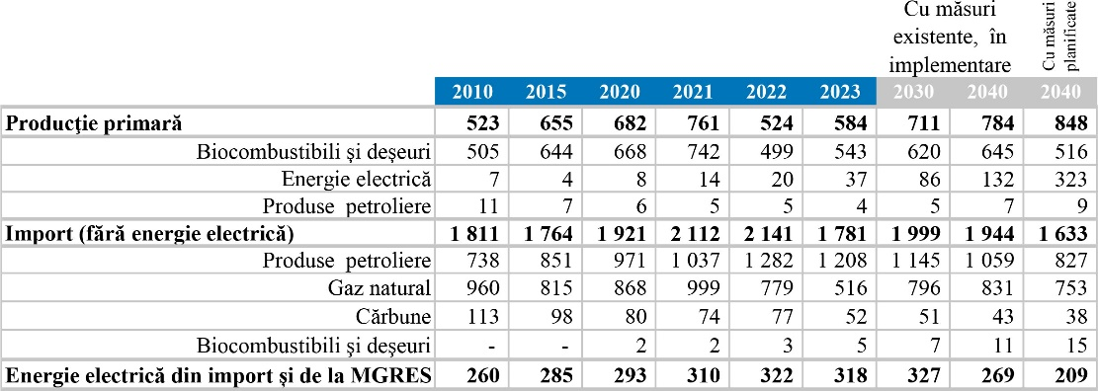
Energie electrică din import

Sursa: compilat în baza datelor BNS și rezultatelor modelării

Un pilon important pentru dezvoltarea pieței interne de energie îl reprezintă AA/DCFTA, semnat în iulie 2014. Acesta oferă mai multe oportunități economice prin deschiderea accesului RM la piața UE pentru bunuri și servicii. RM s-a interconectat sincron cu rețeaua continentală a ENTSO-E în 2022, fapt care o încurajează să-și dezvolte mai departe piața internă a energiei. Țintele naționale estimate de PNIEC a emisiilor de gaze cu efect de seră (GES), inclusiv contribuția sectorului Schimbarea destinației terenurilor cu destinație agricolă și a terenurilor destinate fondului forestier (Land Use, Land-Use Change and Forestry, LULUCF) pentru RM sunt de 70% până în 2030 necondiționat și 88% condiționat, sub nivelul din 1990.
Conform Deciziei 2022/02/MC-EnC din 15.12.2022 a Consiliului Ministerial al Comunităţii Energetice, RM și-a asumat următoarele ținte obligatorii:
- reducerea emisiilor de GES cu 68,6%, sau nu mai mult de 9,1 Mt CO2 eq în 2030 faţă de nivelul din 1990;
- ponderea energiei regenerabile în consumul final de energie de 27% în 2030;
- un consum intern brut de energie de maxim 3,0 Mtep în 2030;
- un consum final de energie de maxim 2,8 Mtep în 2030.

În acest sens, în ultimii ani, RM a făcut eforturi considerabile pentru a îmbunătăți eficiența energetică și a dezvolta în special, sectorul energiei regenerabile, precum și pentru a atrage investiții străine în sectorul energetic. Un obiectiv stabilit este ca, până în anul 2030, ponderea energiei din surse regenerabile în consumul final brut de energie să fie 27%. Capacitatea instalată de producere a energiei electrice din surse regenerabile (hidrocentrale, eoliene și fotovoltaice) urmează să crească de la 23 MW în 2016 la 942 MW în 2050 (scenariul WEM) și până la 3 035 MW (scenariul WPM) (V. figura 13).

Figura 13. Capacitatea instalată de producere a energiei electrice din surse regenerabile (hidrocentrale, eoliane și fotovoltaice), MW
Sursa: PNEIC

RM face pași importanți în prin creșterea constantă al capacităților instalate de surse de energie regenerabilă (E-SER). La sfârșitul lunii iunie 2025, capacitatea totală instalată a atins 765,88 MW, marcând o creștere de 76,71 MW în utlima lună, iar pe parcursul celor șase luni ale anului o creștere cu 186,49 MW față de finele anului 2024. Se atestă că instalațiile fotovoltaice cu o putere instalată sumară de 529,39 MW, sunt cea mai răspândită tehnologie și reprezintă 69% din totalul capacităților E-SER instalate. Acestea sunt urmate de instalațiile eoliene, a căror putere sumară a atins 212,58 MW, reprezentând 28% din total. Capacitățile instalațiilor hidro și biogaz înregistrează valori de 16,75 MW (2%) și respectiv 7,16 MW (1%) .

În același timp, în 2022 și 2023, s-a înregistrat o reducere semnificativă a producției de biomasă sub formă de lemne de foc, de la 670 ktep în 2018 și 614 ktep în 2020 la 374 ktep în 2022 și 410 ktep în 2023, dar, pe de altă parte, o creștere a producției de brichete și peleți din lemn și alte deșeuri vegetale, precum și o creștere a deșeurilor combustibile agricole și animaliere (V. figura 14).

Figura 14. Structura consumului de biocombustibili și deșeuri 2017-2023
Sursa: compilat în baza datelor BNS

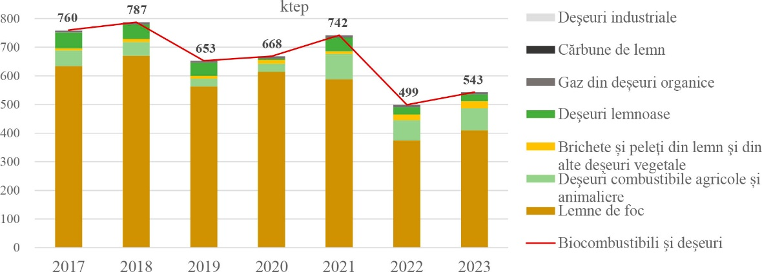

Ponderea lemnelor de foc în totalul biocombustibililor şi deşeurilor s-a redus de la peste 85% în 2018-2020 la 75% în 2022 și 2023. În consecință, ponderea biocombustibililor și deșeurilor în consumul intern brut de energie a scăzut de la circa 26% în 2017 și 2018 la 20% în 2022 și 2023. Producerea energiei electrice din SER a crescut de la 17,8 GWh în 2016, la 81,4 GWh în 2020, 283 GWh în 2023 și 488 GWh în 2024, iar cu Centrala hidroelectrică de la Stânca-Costești –351,6 GWh în 2023 și 535 GWh în 2024 (V. figura 15). Creșterea producției de energie electrică din SER, în special centrale eoliene și fotovoltaice, a contribuit la reducerea ponderii biocombustibililor și deșeurilor în producția primară totală înregistrată de BNS de la peste 98% în 2014-2018 la 93% în 2023.

Figura 15. Capacitatea instalată a SER și energie electrică produsă din SER, 2018-2024
Surse: ANRE, Ministerul Energiei

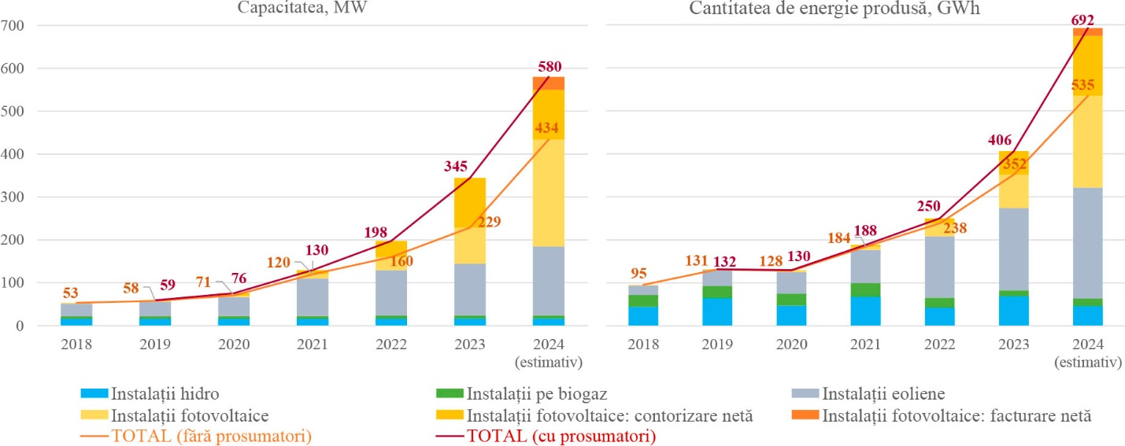

Astfel, tranziția energetică a accelerat vizibil în ultimul ani. Ponderea electricității din surse regenerabile în consumul național a urcat de la ~9,2% în 2023 la 16,7% în 2024, iar pentru 2025 se anticipează o creștere suplimentară odată cu intrarea în exploatare a noilor capacități și cu funcționarea schemelor de sprijin -în
Tr.1 2025, acoperirea necesarului a fost asigurată în jur de 55% din importuri (preponderent România), ~40% din surse locale (CET-uri + regenerabile) și ~5% din Ucraina. Dinamica confirmă o tranziție reală, dar și nevoia unei infrastructuri de rețea capabile să integreze volume mai mari de surse variabile.

- Instrumente de stimulare și sprijin

Informația privind finanțarea necesară și beneficiile așteptate de la aplicarea măsurilor cheie în domeniul eficienței energetice este inclusă în Anexa 8 la Raport.

Pentru surse regenerabile
- Tranziția la mecanisme competitive. După perioada tarifelor fixe (FiT) pentru centrale mici, din 2024 se operează cu licitații și contracte pentru diferență (CfD) pe 15 ani; primul apel (decembrie 2024) vizează 165 MW (100 MW eolian, 65 MW solar);
- Pro sumatori și eficiență. Trecerea la net-billing (din 2024) este completată de programe de eficiență (FEERM, „Casa verde”, EcoVoucher) și de finanțări externe (UE, BERD, BEI, BM) pentru rețele, interconectări și digitalizare.
- Interconectări și flexibilitate. 400 kV Vulcănești–Chișinău (BM/BERD/BEI) și perspectiva Suceava–Bălți susțin securitatea și integrarea surselor variabile; sincronizarea cu ENTSO-E prin România rămâne esențială;
- Protecție socială țintită. EVRF a amortizat șocurile pentru gospodării în sezoanele reci (cu țintire îmbunătățită), lăsând spațiu pentru reforme.

Pentru consumatori:
- Fondul de Reducere a Vulnerabilității Energetice (EVRF) a compensat facturile în sezonul rece, permițând timp pentru reforme și eficiență energetică: 895.000 gospodării acoperite în 2022–2023, 792.000 în 2023–2024 și ~719.000 în 2024–2025 (țintire mai bună). Pentru sezonul 2024–2025, cheltuielile au fost precizate până la ~1,26 mld. lei (de la o alocare inițială de 770 mil. lei); bugetul pe 2024 include ~1,57 mld. lei la poziția EVRF. Evaluările arată reducerea sărăciei energetice și a impactului social al crizei.
- În cadrul Proiectului „Accelerarea unei tranziții energetice echitabile în Republica Moldova”, implementat cu sprijinul PNUD și al Guvernului Italiei, până la finalul anului 2027, la consumatorii casnici și noncasnici vor fi instalate 100 000 de contoare inteligente, ceea ce reprezintă 7% din totalul de 1,4 milioane de consumatori de electricitate.
- Programul de finanțare „Fondul pentru eficiență energetică în sectorul rezidențial din Republica Moldova” (FEERM), aprobat prin HG nr. 251/2024, are drept scop crearea instrumentelor financiare sub formă de grant și alocații, în calitate de stimulente financiare acordate beneficiarilor din cadrul acestuia, în calitate de măsură privind politicile publice în domeniul eficienței energetice, în vederea îmbunătățirii eficienței energetice de către consumatorii finali din sectorul rezidențial, prin mobilizare, în anii 2024-2027 a cca 1,4 miliarde de lei din mijloacele financiare colectate prin mecanismul de obligații în domeniul eficienței energetice. Tot acest fond, prin eliberarea EcoVoucher susține procurarea de echipamente eficiente și micro-FV pentru gospodării vulnerabile—mecanisme care scad cererea și emisiile pe termen mediu.

Exemple de bune practici prietenoase mediului, care reduc consumul de resurse lemnoase este Programul Casa verde - un instrument cu totul nou pentru Moldova. Prin Casa Verde, familiile cu copii minori din Moldova vor avea acces egal la soluții eficiente și se va promova o schimbare reală în modul în care se consuma energia în gospodării. Inițiativa oferă o soluție practică și accesibilă pentru reducerea facturilor la energie pentru populației și stimulează adoptarea pe scară largă a tehnologiilor moderne de eficiență energetică. Casa Verde oferă finanțare nerambursabilă de până la 200.000 de lei pentru o gamă variată de lucrări menite să crească eficiența energetică a locuințelor. Aceasta include modernizarea sistemelor de încălzire și ventilație, inclusiv instalarea de centrale termice eficiente și sisteme de ventilație cu recuperare de căldură, pentru a asigura un consum redus de energie și un aer interior sănătos, precum și izolarea termică a pereților exteriori, acoperișului și podelelor, contribuind la reducerea pierderilor de căldură și la menținerea unui confort termic optim. În plus, pentru familiile sau proprietarii care au deja implementat măsuri de eficiență energetică, produsul de finanțare acoperă și instalarea altor echipamente performante sau de valorificare a surselor regenerabile de energie, printre care se numără și panourile solare cu baterii de stocare. Programul este dezvoltat de GRM cu sprijinul financiar al UE, implementat de către CNED și ME, susținut prin proiectul „Eficiență Energetică și Energii Regenerabile pentru Moldova” (E4M).

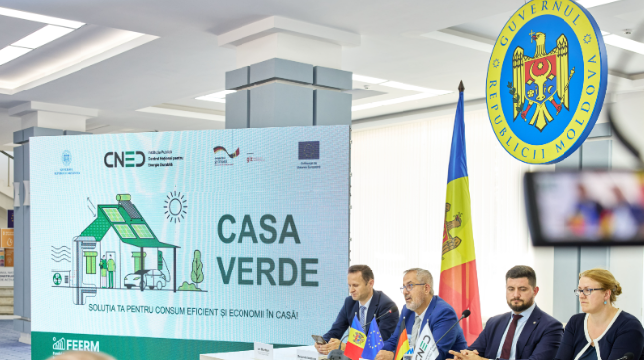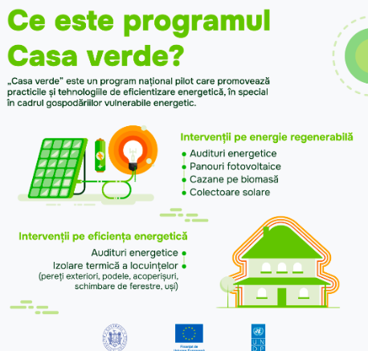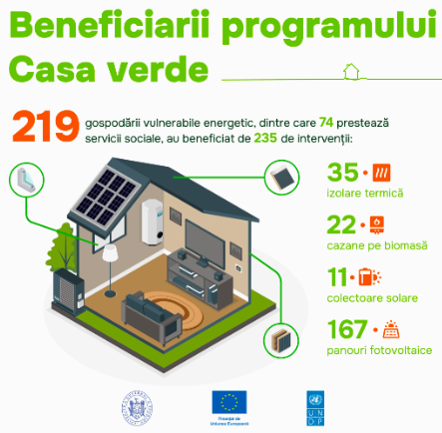

În ultimii ani, RM a beneficiat de un sprijin financiar internațional consistent pentru a-și consolida securitatea energetică și pentru a accelera tranziția spre surse regenerabile.
În total, în perioada 2023–2025, RM a atras peste 1 miliard euro sub formă de credite, granturi și garanții dedicate energiei, ceea ce reprezintă cea mai mare mobilizare de resurse financiare din acest sector de la independență, în special prin proiecte de interconectarea rețelei de înaltă tensiune LEA 400 kV Vulcănești–Chișinău + 2 stații asociate: parte a proiectului BM „Moldova Power System Development Project”, componentele principale având costuri estimate de 61 mil. Euro (din care 27 mil. Euro pentru LEA). Complementar, BERD și BEI finanțează faze ale interconectării, incluzând 30,8 mil. Euro (BERD, 2024) și BEI - 80 mil.Euro în pachetul total de 270 mil.Euro -conectare cu România. Aceste investiții pregătesc integrarea completă cu piața europeană și absorbția volumelor din mixul eolian/solar.

Exemplu de bune practici: În cadrul proiectului „Moldova Power System Development Project” a fost elaborat Studiul asupra riscului aviar de la construcția și operarea LEA 400 kV. Conform recomandărilor expertului în biodiversitate, vor fi instalate dispozitive speciale pentru a evita coliziunea și electrocutarea păsărilor de la LEA. Costul studiului : 20 mii Euro. Vor fi instalate circa 1000 de dispozitive (bird diverters), pentru care vor fi alocate 25 mii Euro cu instalare.

Alte investiții sunt următoarele:
- Sincronizarea cu ENTSO-E prin România și perspectiva unei noi interconexiuni LEA 400 kV Suceava–Bălți, pentru securitate și flexibilitate a țării.
- Acordul semnat cu BERD în iulie 2025, prin care Energocom a primit un pachet financiar de 400 mil euro, dintre care 300 mil euro pentru achiziții de gaze și electricitate pe termen scurt și 100 mil euro pentru garanții comerciale la importurile din UE. Acest credit, garantat de GRM, va permite evitarea întreruperilor de aprovizionare cu energie termică în sezonul rece.
- Construcția Gazoductului Iași-Ungheni cu o lungime de 43 km din care 10,4 km pe teritoriul RM, prin conexiune cu gazoductul din România. Investiția fiind de 26,5 milioane euro, acordată cu suportul BERD-BEI.
Alte proiecte energetică:
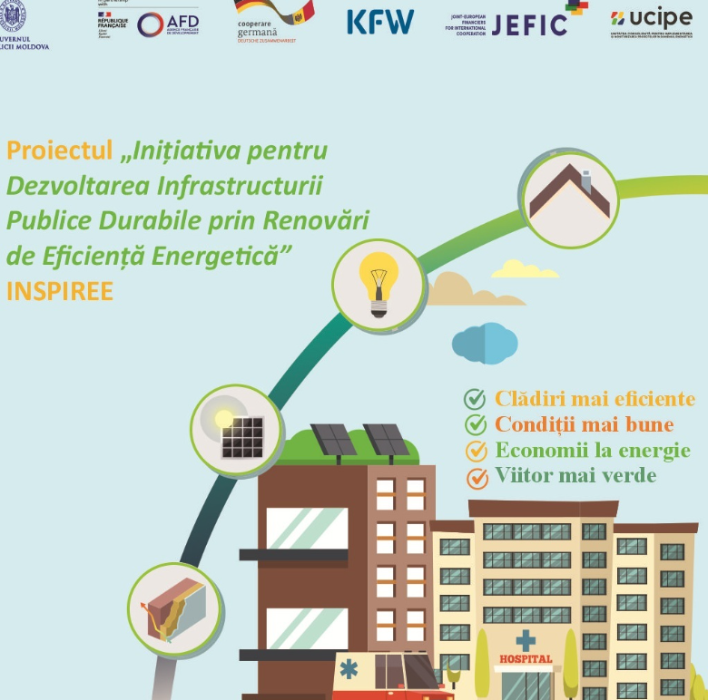 | 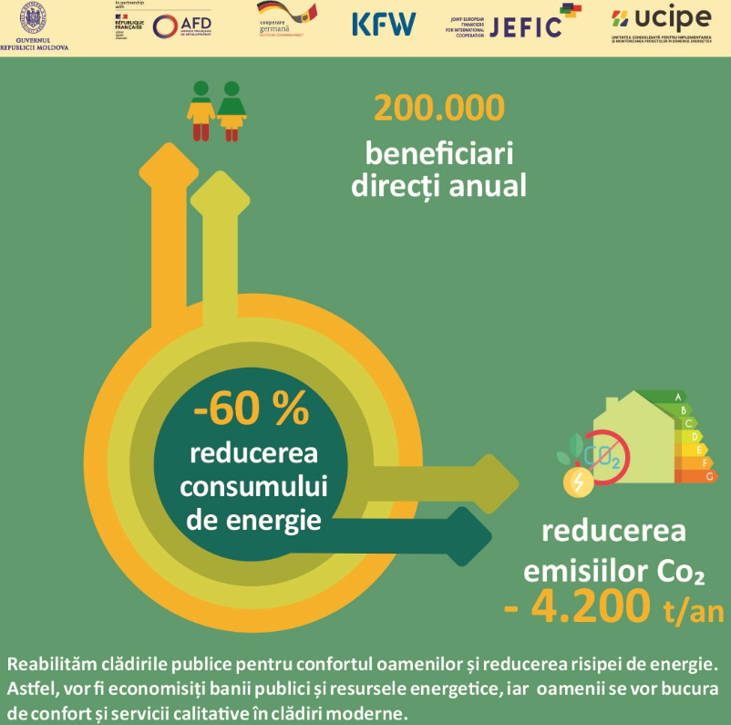 | 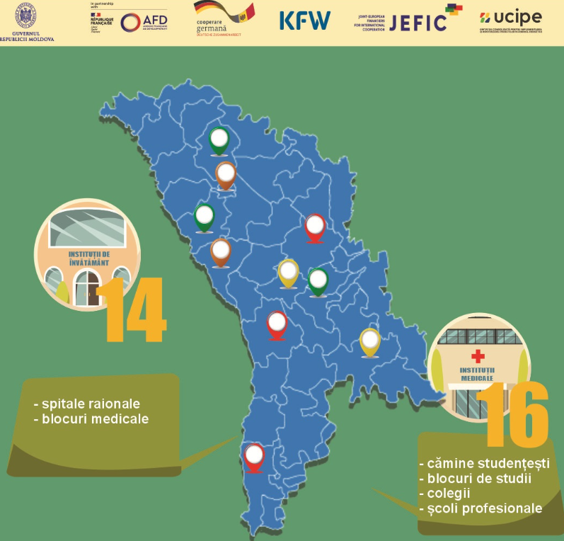
Inițiativa pentru dezvoltarea infrastructurii publice durabile prin renovări de eficiență energetică Finanțare totală 73.0 mil. Euro | Proiectul Tranziția Durabilă Prin Eficiență Energetică În Moldova (STEEM). Total $54.500.000,00 | Proiectul Eficiența Energetică în Republica Moldova (MEEP). Finanțare totală 76,9 mil. Euro

- Stimulente și efecte pozitive asupra biodiversității
- Decarbonizarea mixului prin eolian, fotovoltaic, biogaz și eficiență energetică reduce presiunile climatice și de calitate a aerului—beneficii cu impact transversal asupra ecosistemelor, solurilor și apelor.
- Prosumatorii pe acoperiș și soluțiile pe infrastructură existentă (hale, parcări cu „solar-carport”) scad presiunea de ocupare a terenurilor agricole sau a habitatelor deschise, evitând fragmentarea.
- Biogazul la fermă valorifică dejecțiile și reduce emisiile de CH₄, cu co-beneficii asupra calității apei dacă digestatul este gestionat conform (platforme impermeabile, plan de fertilizare).
- Eficiența energetică (anvelopare, pompe de căldură, echipamente eficiente) înseamnă consum mai mic, deci mai puțină extracție și mai puține emisii, cu efecte de recul pozitive pentru biodiversitate.
- Utilizare de Biomasa - Potenţialul energetic de utilizare a biomasei/biogazului în Moldova este relativ mare, estimat la 20 PJ. Biomasa şi biogazul utilizate pentru producerea de căldură şi/sau energie electrică provin din: Reziduuri agricole, cum ar fi paiele, pleava sau tulpinile de porumb, precum şi din culturile energetice, cum ar fi rapiţa şi subarboretul. Substanţele organice din deşeurile solide municipale, deşeuri comerciale şi industriale, precum şi deşeuri provenite din activităţi de construcţie şi demolare, lemn neprelucrat care provine din lucrările obişnuite de îngrijire a pădurilor, arborilor (de exemplu, activităţile de rărire, tăiere a copacilor, a subarboretului în păduri, parcuri) . Deşeuri lemnoase de la fabricile de cherestea, fabricile de hârtie, precum şi de la alte industrii de prelucrare a lemnului Deşeurile umede, inclusiv nămolurile de la staţiile de epurare, gunoiul de grajd şi deşeurile alimentare.
- Stimulente și riscuri negative pentru biodiversitate
- Eolianul amplasat pe coridoare de migrație poate induce coliziuni la păsări/lilieci și deranj în perioade sensibile; liniile de evacuare adaugă risc de coliziune.
- Fotovoltaicul la sol în habitate naturale/agro-stepice produce ocupare permanentă, fragmentare și schimbări microclimatice; în lipsa practicilor „solar-prietenos cu polenizatorii” (amestecuri florifere, cosiri rare), biodiversitatea locală scade.
- Hidro suplimentar pe cursuri mici, fără debit ecologic și scări de pește, fragmentează habitatele acvatice; potențialul hidro rămas este redus, iar costul ecologic relativ mare.
- Biogazul bazat pe culturi energetice dedicate stimulează monoculturi.
- Expansiunea rețelei fără echipamente de marcare anti-coliziune și fără traversări prietenoase (pass-faună) afectează avifauna și conectivitatea habitatelor.
- Procedurile îndelungate de autorizare, necorelate cu zonarea ecologică, creează atât conflicte de mediu, cât și blocaje investiționale.
- Este necesar un Program pentru stocare și flexibilitate în sistem la instalarea de baterii solare în noduri-cheie ale rețelei, răspuns la cerere pentru consumatorii mari și modernizarea dispecerizării, ca să integrăm mai mult vânt și soare fără probleme de echilibrare.
- Evaluarea de posibilitatea pentru instalare a rețelei electrice prietenoasă mediului și biodiversității, cu instalații și dispozitive pe cabluri pentru a reduce coliziunile păsărilor, rute de ocolire pentru liniile noi față de zone sensibile și pasaje pentru faună acolo unde infrastructura fragmentează habitatele.
- Capacitatea financiară și instituțională limitată de îmbunătățire a guvernanței și a capacității de implementare în materie de eficiență energetică și energie din surse regenerabile cu aspecte de risc asupra mediului/biodiversității.

  - Transportul

Transportul reprezintă unul dintre cele mai importante sectoare ale economiei RM, dar și unul dintre principalii poluatori ai mediului și biodiversității.

Strategia de mobilitate 2030, aprobată prin HG nr.589/2024 (SM 2030) stabilește principalele provocări și probleme cu care se confruntă Republica Moldova în ceea ce privește mobilitatea mărfurilor și pasagerilor, evidențiind obiectivele și direcțiile de intervenție relevante pentru a seta un cadru clar de priorități de politici. Strategia contribuie la realizarea politicii sectoriale din capitolul V al Programului de activitate al Guvernului „Moldova prosperă, sigură, europeană” privind dezvoltarea unei strategii de mobilitate în domeniul transporturilor și al infrastructurii de transport, care va servi drept premisă pentru instituirea unui sistem de transport accesibil, durabil, interoperabil și sigur, în scopul eficientizării transportului de pasageri și marfă, care va asigura conectivitatea rețelei strategice de transport a RM la rețeaua transeuropeană de transport.
Conform Strategiei, peste 90% din transportul de pasageri și marfă se realizează pe drumuri, iar transportul feroviar și cel fluvial au pierdut mult din relevanță. RM dispune de o rețea de drumuri publice de circa 12.730 km, dintre care doar 45% se află într-o stare satisfăcătoare. Restul infrastructurii este uzată, necesitând reparații capitale. Drumurile naționale modernizate însumează circa 1.600 km, iar restul sunt drumuri regionale și locale, adesea degradate. Transportul rutier reprezintă principala metodă de transport în RM, asigurând 96% din volumul de pasageri și marfă. Totuși, acest model creează presiuni uriașe asupra mediului. Iar, rețeaua feroviară transportă doar 3-4 milioane tone marfă, în mare parte produse agricole și materiale de construcții. Calea ferată, cu o lungime de circa 1.232 km, este în proporție de 90% neelectrificată și se confruntă cu infrastructură și locomotive învechite. Transportul aerian are ca punct principal Aeroportul Internațional Chișinău, cu un trafic de 2,3 milioane pasageri în 2023, dar infrastructura secundară (Bălți, Mărculești) rămâne sub utilizată. Transportul pe ape interioare este aproape inexistent, deși râurile Nistru și Prut ar putea susține transport regional. Parcul auto este extrem de îmbătrânit: vârsta medie a autobuzelor este de 17 ani, iar peste jumătate din microbuze sunt mai vechi de 20 de ani. În municipiul Chișinău, RTEC operează circa 320 de troleibuze, dintre care jumătate depășesc durata optimă de exploatare. În lipsa unor politici coerente, numărul vehiculelor poluante va continua să crească, iar infrastructura existentă se va deteriora accelerat.

Transportul de pasageri a crescut puternic în 2024 (Figura 16): în total, 307,6 mil. pasageri au fost transportați cu mijloacele de transport public (+12,5% față de 2023), iar parcursul pasagerilor a ajuns la 6.319,9 milioane pasageri-km (+8,9%). Creșterea a fost condusă de transportul aerian (+19,8% la pasageri-km), urmat de transportul electric urban (+8,1%) și cel rutier (+1,6%). În paralel, transportul de mărfuri a totalizat circa 20,2 milioane tone (din care transportul rutier rămâne dominant), cu 5.965 mil.tone-km realizate în 2024. Aceste cifre confirmă revenirea cererii interne și a mobilității după anii de șoc, dar și presiuni suplimentare asupra rețelei și emisiilor din trafic.

Figura 16. Evoluția mărfurilor transportate de către întreprinderile de transport
și parcursului mărfurilor, 2021-2024
Sursa: SM 2030

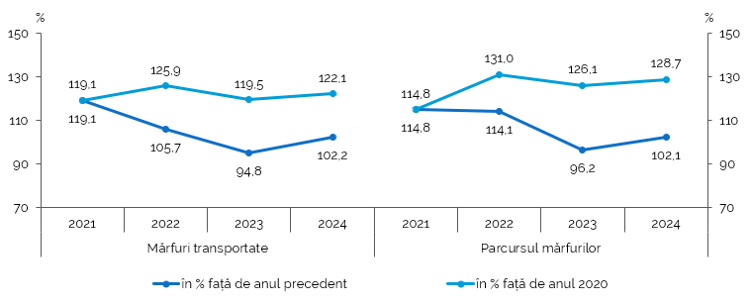

Aeroportul Internațional Chișinău a atins un record istoric în 2024: 4,142 mil. pasageri (+31,5% vs. 2023, când au fost 2,838 mil.). Ritmul a rămas ridicat și în 2025 (H1), aeroportul figurând între cele mai dinamice din Europa la categoria 1–10 mil. pasageri/an.

Pe transportul fluvial-maritim, Portul Internațional Liber Giurgiulești a manipulat 2,17 milioane tone în 2023 (+18,6% vs. 2022) și un record de 8.460 TEU; peste 40% din fluxuri au fost cereale și semințe, iar aproape 600 mii tone au reprezentat produse petroliere la import. Pentru logistica națională și securitatea rutelor comerciale, Giurgiulești rămâne infrastructură cheie.

Rețeaua rutieră însumează circa 12.730 km (din care aproximativ 10.937 km modernizați/pavați), ceea ce reflectă densitatea ridicată raportată la suprafața țării, dar cu diferențe importante de calitate între drumurile naționale, regionale și locale. În paralel, rețeaua feroviară are ~1.151 km operaționali, 80 de stații și puncte (41 pentru călători), fără electrificare (0 km), ceea ce limitează competitivitatea energetică și vitezele comerciale; pe unele porțiuni viteza medie rămâne de ~30 km/h. Prioritatea investițională declarată pentru 2024–2027 este coridorul Vălcineț–Ocnița–Bălți–Ungheni–Chișinău–Căinari (446 km), cu finanțări europene și IFI: împrumut EIB 41,2 mil.Euro + grant UE 12 mil. Euro (2023) și EBRD 23 mil. Euro + grant UE 20 mil.Euro Reorientarea unei părți a fluxurilor de marfă de pe rutier pe feroviar reduce presiunea pe drumuri și emisiile pe tonă-km. Volumul de mărfuri transportate şi parcursul mărfurilor realizat de întreprinderile de transport în anul 2024, pe moduri de transport este inclus în Tabelul 3.
Tabel 3. Volumul de mărfuri transportate şi parcursul mărfurilor realizat de întreprinderile de transport în anul 2024, pe moduri de transport
Activitate | Anul 2024 | a. 2024 în % față de a. 2023 | a. 2023 în % față de a.2022
Mărfuri transportate, mii tone din care, pe moduri de transport: | 20203,8 | 102,2 | 94,8
feroviar | 2448,4 | 62,0 | 103,4
rutier³ | 17615,6 | 112,4 | 92,9
fluvial | 138,2 | 100,2 | 101,5
aerian | 1,6 | 119,5 | 106,0
Parcursul mărfurilor, milioane tone-km, pe moduri de transport: | 5964,7 | 102,1 | 96,2
feroviar | 503,6 | 61,4 | 67,0
rutier ³ | 5459,7 | 108,7 | 103,6
fluvial | 0,3 | 100,2 | 101,5
aerian | 1,1 | 128,1 | 73,4
Sursa: BNS 2023

- Stimulente și riscuri cu efect negativ potențial asupra biodiversității
Transportul este un contributor major la poluarea aerului și la emisiile de gaze cu efect de seră. În 2022, sectorul a generat ~23% din emisiile naționale de GES, nivel cu ≈40% mai mare decât în 2000 (aprox. 2,4 mil. t CO₂ în 2001 vs 1,7 mil. t în 2000), >95% din aceste emisii provin din transportul rutier, ceea ce reflectă dependența de benzină și motorină și ponderea redusă a feroviarului. Structura parcului auto este învechită. Transportul public are un rol ambivalent: reduce poluarea față de transportul individual, dar o parte importantă a flotei de microbuze diesel (≈1.200 unități, multe sub Euro 4) rămâne puternic poluantă. Extinderea flotei de troleibuze electrice (inclusiv cu autonomie pe baterii) a îmbunătățit situația locală, însă congestia limitează câștigurile de eficiență. Creșterea mobilității rutiere pune presiune pe calitatea aerului și influențează negativ starea vegetației forestiere și spațiilor verzi. În mediul rural, transportul greu contribuie la degradarea solului și vegetației cu praf de-a lungul coridoarelor rutiere. La acestea se adaugă poluarea fonică: aproximativ 35% din populația urbană, precum și speciile de faună sunt expuse la >65 dB. Toate aceste presiuni se traduc în habitate fragmentate, deriva poluanților spre soluri și ape și stres asupra faunei – cu impact negativ asupra biodiversității.

Stimulente negative în transport pentru tranziția verde sunt:
- Fără limită de vârstă la importul de autoturisme uzate, ceea ce menține intrarea de vehicule vechi și poluante și îmbătrânește flota.
- Dependență ridicată de motorină și dominanta rutierului în transportul de marfă, cu emisii mai mari și congestionare.
- Flotă veche pe o infrastructură rutieră aflată sub presiune, cu probleme de siguranță.
- Incertitudine fiscală privind viitoarele modificări (TVA/accize la import autovehicule, alte corecții), care poate amâna investițiile în flote mai curate.
- Taxarea drumurilor nu este calibrată „plătești cât folosești” pentru utilizatorii interni; vinieta se aplică în principal vehiculelor înmatriculate în afara țării, reducând efectul de descurajare a utilizării intensive.

  - Cultura și Turismul
Cel mai recent proiect de documente de politici este Programul național de dezvoltare a turismului (2024-2028), are rolul de a stabili obiectivele și direcțiile de dezvoltare a turismului în RM, astfel încât acesta să devină un sector competitiv și dezvoltat armonios, dar și de reziliență în fața riscurilor și provocărilor cauzate de diverși factori externi. Prin acest Program se urmărește atingerea obiectivului general de dezvoltare a RM ca destinație turistică competitivă și durabilă, capabilă să ofere beneficii economice, sociale și de mediu comunităților locale și generațiilor viitoare. Dezideratul Programului „Turism 2028” este creșterea numărului de cetățeni străini care vizitează RM în cadrul turismului receptor de la 162 mii de turiști cazați în structurile de cazare la 300 mii, inclusiv majorarea numărului de turiști care vin în RM prin intermediul agențiilor de turism și a tur-operatorilor de la 29 la 100 mii, precum și creșterea duratei sejurului în țară de 1.34 ori (de la 2.6 zile în prezent la 3.5 zile către anul 2028) – Vezi Figura 17. Astfel, prin realizarea scopului programului se așteaptă creșterea competitivității industriei turismului din RM de la scorul de 3.6 puncte (2023) la scorul de 4.0 (2028) puncte în Indicele Dezvoltării Turismului, ceea ce ar permite RM să avanseze cu 10-15 poziții în clasamentul mondial.

Turismul ecologic generează volume economice vizibile (≈ 3,2 mld. MDL în 2023, ~2,2% din PIB; alte 280 mil. MDL prin evenimente culturale), iar fluxurile sunt concentrate în câteva noduri: Orheiul Vechi, Soroca, coridoarele Nistru–Prut și rezervațiile naturale Codrii, Pădurea Domnească, Prutul de Jos. Pe zona rurală, funcționează ≈170 pensiuni (≈3.200 locuri) și un efort constant de revitalizare culturală (meșteșuguri, gastronomie), în timp ce patrimoniul construit rămâne subfinanțat (alocări ~40 mil. MDL în 2023 față de un necesar estimat de >500 mil. MDL/an). Toate acestea creează atât oportunități de conservare, cât și presiuni directe asupra ecosistemelor.

Figura 17. Numărul de turişti cazaţi în structurile de primire turistică colective
Sursa Programului „Turism 2028”

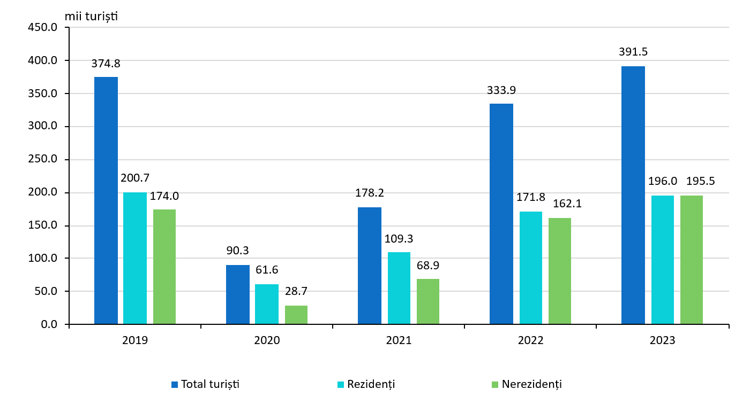
În anul 2023 a fost înființat Oficiul Național al Turismului, instituție publică, subordonată Ministerului Culturii, responsabilă pentru promovarea RM ca destinație turistică și includerea în circuitul turistic internațional a patrimoniului turistic național.
- Proiecte și finanțări pentru turism
Turismul rural și ecoturismul au început să realinieze interesele locale cu protejarea naturii. Rezervațiile naturale „Codrii”, „Pădurea Domnească”, „Plaiul Fagului” și „Prutul de Jos” atrag anual ≈45.000 de vizitatori cu accesul ghidat și trasee bine marcate. Astfel, taxarea vizitării și serviciile conexe (ghizi, interpretare, produse locale) devin un flux recurent pentru întreținerea habitatelor (întreținerea potecilor, refaceri de locuri de scurtă durată, indicatori, coșuri de gunoi). În Parcul Național „Orhei” ( zonele Orheiului Vechi, Lalova–Trebujeni–Saharna), turismul rural stimulează vizitarea peisajelor agro-culturale (cu livezi, vii, fânețe), care sunt de regulă prietenoase biodiversității.

Finanțatori principali ai proiectelor în turism sunt:
- MIDR în calitate de gestionar al bugetului Fondului Național pentru Dezvoltare Regională și Locală (FNDRL, Subprogramul 6602 - Dezvoltarea turismului), prin Agențiile de Dezvoltare Regională (ADR) susține dezvoltarea turismului în partea ce ține de căile de acces către obiectivele și destinațiile turistice, conectarea acestora la rețelele de servicii comunale, efectuarea lucrărilor de reparație și restaurare, și asistență pentru consolidarea capacităților autorităților publice, agenților economici și OSC-urilor în domeniu.
- Oficiul Național al Viei și Vinului - cuprinde domeniul ce ține de dezvoltarea produselor de turism și ameliorarea experiențelor de turism vitivinicol, precum și valorificarea regiunii cu potențial turistic Ștefan-Vodă (cu localizarea Percului național „Nistru de Jos”).
- ODA susține “Programului de sprijin pentru dezvoltarea întreprinderilor mici și mijlocii în domeniul turismului”, lansat de și Ministerului Culturii, în septembrie 2023. Cel puțin 50 de afaceri din domeniul turismului vor putea beneficia de susținere financiară nerambursabilă, în 2024-2027, prin intermediul Noul instrument de suport antreprenorial, susținut din bugetul de stat și fondurile UE, este direcționat pentru solicitanții care desfășoară activități antreprenoriale în turism sau sectoare conexe, cu potențial pentru organizarea de activități turistice în sate, comune și orașe cu o populație de până la 30.000 de locuitori.
- AIPA, în calitate de administrator al programului LEADER și a FNDAMR contribuie punctat pe segmentul de stimulare a dezvoltării turismului în mediul rural.
- Proiectul ENRICHER hubs - ” Proiectarea conceptelor de turism verde prin învățare (Designing Green Tourism Concepts Through Learning)”, la care participă Universitatea de Studii Politice și Economice Europene ”Constantin Stere” și care face parte din familia proiectelor Erasmus+, finanțate de către UE a constat în realizarea unei cercetări sociologice pentru dezvoltarea turismului verde în RM.
- „EkoApp pentru Moldova”, program lansat de MC și ONT în 2025 Un instrument cheie pentru dezvoltarea turismului, care combină tehnologia modernă cu responsabilitatea ecologică, oferind o nouă calitate a turismului în RM. Proiectul nu numai că sporește atractivitatea turistică a țării, dar susține și dezvoltarea durabilă pentru comunitățile locale, protejează patrimoniul natural și cultural și promovează Moldova ca o destinație de călătorie unică în Europa.În cadrul proiectului a fost creată o aplicație mobilă specială pentru vizitatorii internaționali și locali.
- Rețeaua Națională LEADER a lansat in iulie 2025 programul „Busola Eco-turistică”, o inițiativă dedicată antreprenorilor din zonele rurale care doresc să dezvolte sau să diversifice servicii turistice sustenabile, autentice și în armonie cu natura. Scopul programului este dezvoltarea capacităților antreprenoriale în domeniul turismului durabil și sprijinirea lansării de servicii ecoturistice cu potențial de generare a veniturilor (precum micro-expediții, trasee cu indicii, excursii fotografice, expediții pentru observarea faunei și florei etc.) în zonele rurale, în special în cadrul traseelor turistice dezvoltate în cadrul proiectului „EkoApp pentru Turism Sustenabil în Moldova”.

Exemple de bune practici asupra biodiversității în turism
În cadrul Proiectului: Integrarea priorităţilor de conservare a biodiversităţii în politicile de planificare teritorială şi practicile de utilizare a terenurilor din Moldova, PNUD-GEF, a fost elaborat un ghid turistic pentru primul parc național din RM - Parcul național „Orhei” în care au fost stabilite traseile pentru turismul ecologic și rural.

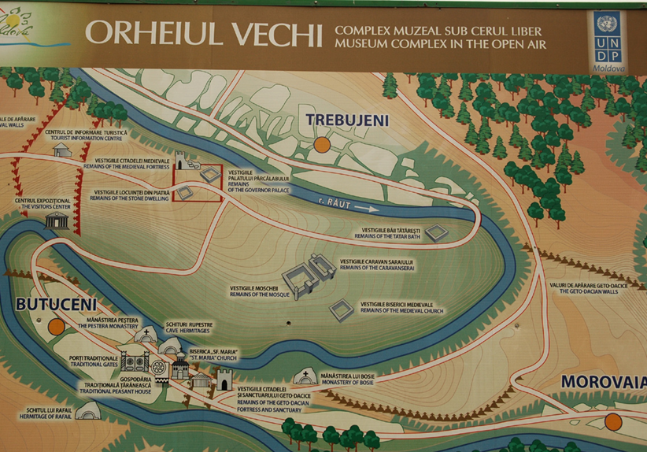 | 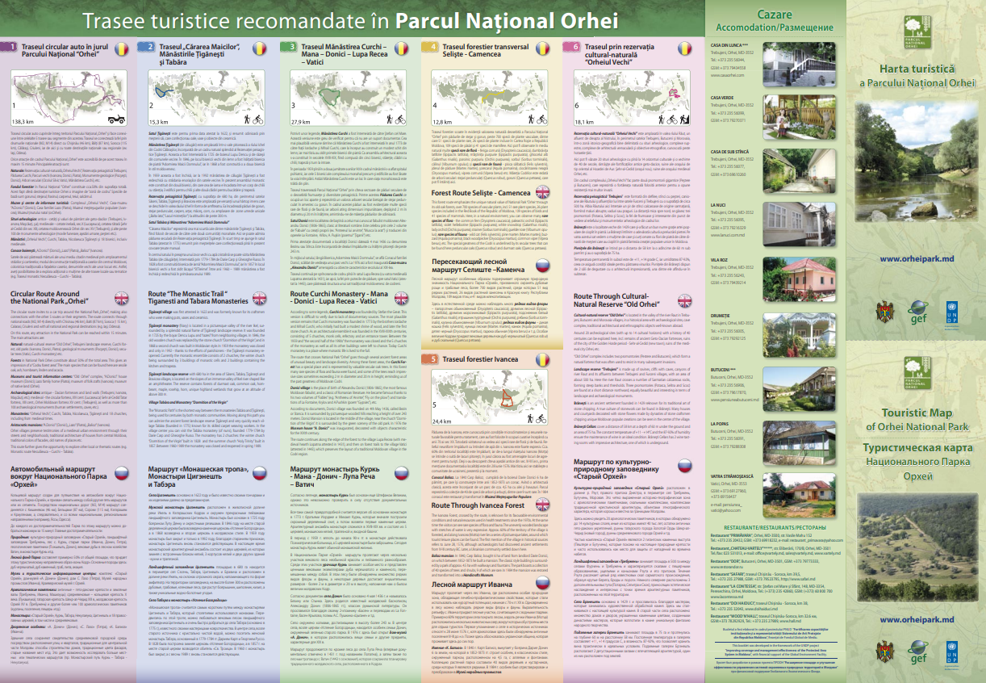

Un alt exemplu de atracție al patrimoniului cultural-natural este raionul Soroca, ce dispune de un valoros potenţial turistic natural, care se impune prin atracţii de un pitoresc deosebit, constituind dintre cele mai bogate resurse turistice din RM. Drept eexemplu când restaurarea unui patrimoniu cultural , precum este Cetatea Soroca, poate poate „atrage” și turism în natură, spre răul Nistru și ANPS din pădurile adiacente (≈100.000 vizitatori/an după restaurare), în care este creat un pol de interes al culturii medievale și celei naturale.
Este un exemplu important ”Festivalul Vinului” (≈100.000 vizitatori/an), organizat anual în RM, ce concentrează cererea în mediul urban, dar și spre zonele rurale cu Vinăriile recunoscute pentru turism internațional (Mileștii Mici, castelul Mi-Mi, Cricova, Bardar etc.) . Una dintre inițiativele importante în acest sens a fost crearea „Drumului Vinului”, un traseu turistic ce leagă principalele regiuni viticole din țara noastră și care le oferă turiștilor posibilitatea de a vizita nu numai crame, și a degusta vinuri locale, dar și a se impresiona cu peisagele noastre naturale, ariile cu deosebit interes ecologic și cultural.

Impactul pozitiv asupra biodiversității
- Contribuția pentru conservare: Turismul poate contribui pozitiv la biodiversitate și motivează dezvoltarea de practici turistice sustenabile, cum ar fi ecoturismul, care sprijină direct ecosistemele și speciile locale.
- Finanțarea conservării: Taxele de intrare în ariile protejate, donațiile sau contribuțiile din turism pot fi direcționate către fonduri de conservare, facilitând monitorizarea speciilor, întreținerea habitatelor și gestionarea resurselor naturale.
- Conștientizarea și educația: Turismul bazat pe natură (ecoturismul) oferă experiențe directe cu ecosistemele, crescând interesul și aprecierea turiștilor pentru natură și importanța conservării, ceea ce poate duce la schimbări de comportament.
- Dezvoltarea economică locală: Prin crearea de locuri de muncă în zonele turistice, cum ar fi ghizi, hoteluri sau afaceri locale, turismul oferă alternativelor economice comunităților locale care locuiesc lângă ariile naturale. Acest lucru reduce presiunea asupra resurselor naturale, deoarece populația locală are un interes direct în menținerea sănătății mediului.
- Promovarea practicilor sustenabile: Ecoturismul încurajează adoptarea unor practici care minimizează impactul negativ asupra mediului, cum ar fi utilizarea resurselor sustenabile, reducerea deșeurilor și respectarea reglementărilor privind habitatele.
- Cercetare și monitorizare: Turiștii cercetători pot contribui la colectarea datelor despre specii, comportamentele animalelor și starea ecosistemelor, ajutând astfel la monitorizarea biodiversității și la luarea unor decizii informate pentru conservare.

Efecte negative (riscuri directe și indirecte) asupra biodiversității:
- În lipsa unui management riguros al vizitării, creșterea fluxurilor produce fragmentare de habitat și deranj pentru faună (trasee ne controlate, drone, etc), incendieri și eroziune al solului, deșeuri și eutrofizare, poluare a apelor etc;
- În zonele rurale cu încălzire pe lemn, cererea sezonieră de cazare poate amplifica presiunea pe lemnul de foc (tăieri ilegale), cu efecte în lanț asupra substratului forestier și a micro-habitatelor;
- Evenimentele sportive și culturale masive, fie și urbane, pot induce trafic rutier intens către zonele împădurite (grătare, picnic), cu aprinderi necontrolate, pătarea solului și specii invazive transportate involuntar.
- Metodologii și ghiduri slabe pentru măsurarea impactului turismului asupra mediului și biodiversității
- Ajustarea planificării urbane și a utilizării terenurilor la riscurile legate de infrastructura de turism asupra zonelor ANPS, pădurilor, spațiilor verzi.
- Promovarea sistemelor de finanțare insuficiente pentru a susține acțiunile care corespund anumitor necesități, zone geografice sau altor elemente specifice sectorului de Eco-turism.

  - Sănătatea

Legăturile dintre biodiversitate și domeniul Sănătății sunt complexe. Ar putea exista o corelație între nivelurile ridicate ale biodiversității și un risc crescut de răspândire a bolilor; de exemplu, favorizând prezența unor rezervoare de mediu mai mari cu agenți patogeni care pot fi transmiși oamenilor de către diferite specii de vectori. Scăderea biodiversității poate duce la un risc crescut de apariție a bolilor infecțioase. Întro diversitate de specii gazdă, crește riscuri de perturbare a ecosistemelor cu reducerea biodiversității la nivel local. Efectele dăunătoare asupra naturii pot genera riscuri directe și indirecte pentru sănătatea umană și pot contribui la: amenințările privind biodiversitatea și echilibrul ecosistemelor și habitatelor; răspândirea bolilor transmise prin vectori și a speciilor invazive; afectarea sistemelor alimentare; deficitul de apă; și pierderea oportunităților de promovare a sănătății.

În medicina tradițională, produsele vegetale și animale sunt utilizate ca tratamente medicale prin consum sau aplicare, dar și în cadrul practicilor culturale și spirituale. O mai mare biodiversitate în ecosistemele naturale crește șansa de a găsi noi compuși naturali care ar putea avea aplicații medicinale. Plantele aromatice şi medicinale reprezintă surse inepuizabile şi accesibile de substanțe bioactive., iar RM are o experiența vastă și istorică în industria plantelor aromatice şi medicinale, încă din perioada sovietică, când era unul din cei mai mari producători de plante aromatice și uleiuri volatile din URSS. Pe atunci, în această sferă activau 20 de întreprinderi, care produceau circa 200 de tone de uleiuri anual. În prezent însă, sunt produse doar câteva zeci de tone de uleiuri volatile. Motivele care au dus la aceasta situație sunt: lipsa unui studiu complex de ramură pentru plantele aromatice și medicinale și a unor strategii clare de dezvoltare a sectorului dat; lipsa echipamentelor, tehnologiilor specializate și acces limitat la informare, cunoștințe scăzute în acest domeniu; potențial redus pentru producția de material săditor de plante aromatice; constrângeri pe piața de desfacere; lipsa unei planificări strategice a volumului de producție și a contractelor directe de desfacere a producției.

Cu suportul UCIP IFAD, în a. 2022 a fost elaborat Ghidul „Tehnologii și inovații în sectorul plantelor aromatice și medicinale în contextul schimbărilor climatice”, adresat fermierelor, farmacologilor, ăn care se informează că: plantele medicinale cultivate sau colectate în RM sunt utilizate în principal pentru producerea de ceaiuri medicinale, tincturi, siropuri, capsule, unguente și extracte. Industria farmaceutică locală numără aproximativ 55 de companii active, dintre care 10–12 au linii de producție specializate în fitoterapie. În perioada 2020–2022, suprafața totală cultivată cu plante medicinale și aromatice a variat între 7.000 și 9.000 hectare, ceea ce reprezintă aproximativ 0,5% din terenurile agricole. Dintre acestea, peste 2.500 ha sunt ocupate cu lavandă, care constituie principala cultură de export, iar restul suprafețelor sunt distribuite între mușețel (600 ha), mentă (1.500 ha), gălbenele (400 ha) și echinacea (300 ha). Producția anuală de materie primă vegetală pentru industria farmaceutică este estimată la 10–12 mii tone, din care mai mult de jumătate merge la export sub formă de flori uscate sau uleiuri esențiale. | 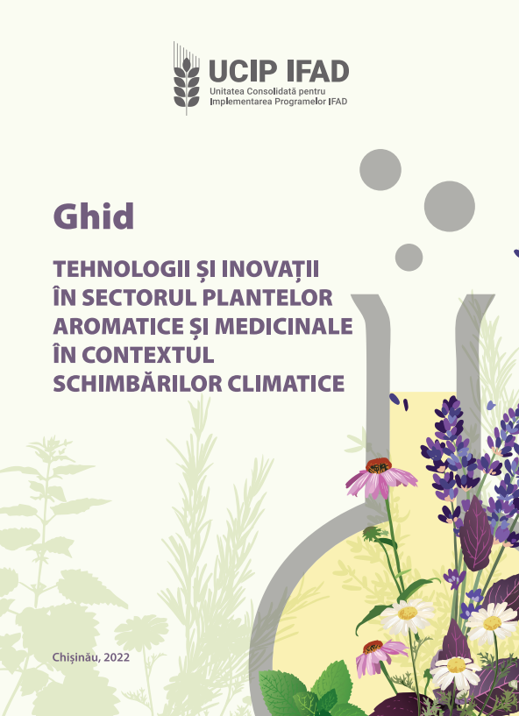

Printre cei mai mari producători de plante medicinale și aromatice se numără companiile: Farmaprim, Flumed-Farm, RihPanGalFarma și Vitapharm-Com, care realizează atât produse finite pentru piața internă, cât și materii prime exportate. Produsele fitoterapeutice pe bază de mușețel, mentă, lavandă și echinacea se află în topul celor mai vândute, fiind folosite pentru afecțiuni respiratorii (bronșite, tuse), digestive (gastrite, colite), hepatice, dar și pentru reducerea stresului și întărirea imunității.

Pe segmentul de suplimente nutritive, piața ceaiurilor medicinale a crescut constant, cu o valoare estimată de peste 250 milioane lei anual (2023), iar Companiile: Herbal-MD și VitaPlant, Biofarm, ,,Aromeda”. comercializează amestecuri de ceaiuri bio, destinate atât consumului intern, cât și exportului. În paralel, uleiurile esențiale din lavandă și mentă sunt procesate în circa 15 întreprinderi mici și mijlocii, având o producție de peste 200 tone anual, utilizate în industria cosmetică și alimentară.

Companiile certificate ecologic pentru PMA sunt: Compania: „Control Union Dnjestr” ; SC Certificat-Eco SRL; „BIO-CERT TRADITIONAL” SRL.

La nivel de export, RM livrează materii prime vegetale și produse finite în Germania, Polonia, România, Franța și Italia. În 2022, valoarea totală a exporturilor de plante medicinale și produse derivate a depășit 17 milioane USD, dintre care lavanda și menta au reprezentat 60% din volum. Cererea pentru produse bio a determinat extinderea suprafețelor ecologice certificate, care au depășit 1.500 hectare în 2023, în special pentru mușețel și gălbenele, destinate exportului în UE.
În industria farmaceutică, plantele medicinale locale acoperă o parte semnificativă din necesarul de materii prime pentru suplimente alimentare și medicamente naturiste. De exemplu, preparatele pe bază de păducel și valeriană, produse de companiile moldovenești, sunt folosite ca adjuvante în tratamentul hipertensiunii și al tulburărilor de somn. Creșterea acestui segment este alimentată și de tendințele globale: conform OMS, peste 60% din populația lumii utilizează terapii naturiste, iar în RM consumul a crescut cu circa 20% în ultimii 5 ani. Această tendință creează oportunități pentru producătorii locali de a diversifica produsele, de a obține certificări europene și de a penetra piețe noi.

Exemple de bune practici:
- Plantația întreprinderii „Aroma”, din Cobusca Nouă, raionul Anenii Noi, care conduce are 86 de hectare de lavandă, alături de acestea mai sunt lanuri de trandafir, salvie, isop, coriandru, mărar și alte culturi.
- Producătorii de lavandă din raioanele Cahul și Ștefan Vodă exportă anual circa 800–1.000 tone de flori uscate și peste 100 tone de ulei esențial de lavandă. Un alt exemplu notabil este producția de echinacea, cultivată pe aproximativ 300 hectare, cu o producție de 1.200 tone anual.
- Circa 200 hectare de levănțică la Mincenii de Jos, raionul Rezina rezultatul unei întrepărinderi mixte moldo-britanice „Resendjer” SRL, ce funcționează din a. 2000.
- „Lavanda de Moldova” este denumirea brandului creat de un tînăr antreprenor din Valea-Trestieni din raionul Nisporeni cre gestionează o plantație de levănțică. Un litru de ulei de levănţică produs în Moldova este vândut, în UE (Germania), la un preţ de 100-120 de euro.

Stimulente și mecanisme finanțare
Producătorii de plante medicinale (domeniul Sănătății-farmaceutica) beneficiază de subvenții prin Agenția de Intervenție și Plăți pentru Agricultură (AIPA). Totodată, pot beneficiarii pot accesa doar subvenții parțiale pentru certificarea bio și programe de investiții în procesare, sectorul plantelor medicinale, însă acestea sunt reduse (sub 5% din totalul fondurilor AIPA). Cu suportul Programului de Susținere a Inițiativelor Socio-Ecologice (www.ecovisio.org), Asociația Obștească „EcoVisio” oferă suport producătorilor de levănțică. A fost elaborat Ghid practic privind cultivarea lavandei şi administrarea afacerii

Veniturile din cultivarea plantelor medicinale în RM variază considerabil în funcție de specie și de gradul de procesare. Spre exemplu, un hectar de lavandă aduce un venit mediu brut de 40–50 mii lei anual, dacă este valorificat prin vânzarea florilor uscate, dar poate depăși 100 mii lei/ha atunci când materia primă este transformată în ulei esențial pentru export. În cazul mușețelului și gălbenelelor, venitul brut se situează între 20–30 mii lei/ha, în timp ce culturile de mentă și echinacea pot genera 35–45 mii lei/ha, în funcție de calitatea recoltei și accesul la piețe externe. Exporturile totale de plante medicinale și produse derivate au adus economiei moldovenești peste 17 milioane USD în 2022, dintre care lavanda și menta au reprezentat circa 60% din venituri. Totuși, lipsa procesării avansate face ca veniturile fermierilor să rămână mai mici comparativ cu potențialul real, întrucât peste jumătate din producție este comercializată ca materie primă brută, la prețuri de 2–3 ori mai mici decât cele ale produselor finite.

Comparând eficiența economică a sectorului de plante medicinale în sistem ecologic, se constată că toate culturile înregistrează rezultate pozitive și avantajoase atunci când este aplicată o tehnologie adecvată sectorului. Bugetele de venituri și cheltuieli au fost elaborate pentru sistemul de agricultură ecologică, care este recomandat pentru acest sector, și se observă că pot fi obținute rezultate economice și mai favorabile.
Rentabilitatea sectorului de plante medicinale în sistem ecologic este semnificativă, situându-se într-un interval cuprins între 90% și 618%. Această rentabilitate înaltă este atât economic avantajoasă, cât și strategic importantă pentru producătorii agricoli mici și medii. În plus, contribuie la diversificarea afacerilor în spațiul rural, având un impact pozitiv asupra economiei naționale. Examinarea comparativă a eficienței economice în cultivarea plantelor medicinale în sistem ecologic, prezentată în tabel, evidențiază o eficiență semnificativă în cazul celor 20 de plante, oferind posibilitatea diversificării veniturilor în mediile rurale și optimizarea utilizării factorilor de producere (precum terenurile, forța de muncă, resursele financiare etc.), prin intermediul dezvoltării și integrării afacerilor în lanțul valoric.

Stimulente și riscuri cu efect negativ potențial asupra biodiversității
Constrângerile principale sunt următoarele:
- Accesul la credite comerciale este dificil, întrucât băncile consideră culturile medicinale un sector cu risc ridicat. De aceea, multe investiții au fost posibile prin granturi internaționale: de exemplu, proiectele USAID și PNUD au finanțat uscătoare și echipamente de procesare pentru cooperative din raioanele Cahul și Orhei. Cu toate acestea, sprijinul extern rămâne punctual și nu acoperă întregul sector.
- Lipsa certificărilor și a standardelor GMP (Good Manufacturing Practice). Majoritatea întreprinderilor mici și mijlocii care procesează plante medicinale nu dețin certificări GMP, obligatorii pentru producția farmaceutică destinată pieței UE. În prezent, doar câteva companii mari, precum Farmaprim și Flumed-Farm, au linii certificate, ceea ce limitează exportul produselor finite. Astfel, peste 70% din materia primă obținută local este exportată ca produs brut, fără a fi transformată în medicamente sau suplimente cu valoare adăugată.
- Infrastructura de procesare insuficientă. Doar 4–5 unități mari de procesare dispun de uscătoare industriale moderne și linii de extracție, în timp ce restul producătorilor folosesc metode tradiționale, cu pierderi de 20–30% din substanțele active. Această lipsă de tehnologie reduce calitatea produsului și scade competitivitatea pe piața internațională.
- Fragmentarea terenurilor și lipsa cooperării între producători, Suprafețele cultivate cu plante medicinale (7–9 mii ha) sunt împărțite între mii de gospodării mici, fiecare cultivând loturi de 1–3 hectare. Această fragmentare îngreunează implementarea mecanizării moderne, a irigării și a certificării ecologice. În lipsa unor cooperative funcționale, producătorii nu reușesc să negocieze contracte avantajoase pe piețele externe.
- Supracolectarea din flora spontană. Aproximativ 20–25% din plantele medicinale ajung pe piață prin colectare directă din flora spontană (ex.: sunătoarea, păducelul, urzica). Această practică pune presiune asupra biodiversității și duce la scăderea populațiilor naturale. Spre exemplu, în sudul Moldovei, supraexploatarea păducelului a redus densitatea speciilor cu 40% în ultimii 15 ani.
- Piața internă limitată și concurența cu importurile. În farmacii și magazine comerciale, mare parte din suplimentele fitoterapeutice provin din România, Ucraina, Germania sau Polonia, deoarece consumatorii percep produsele importate ca fiind de calitate mai ridicată. Această concurență reduce vânzările producătorilor locali, chiar dacă prețul lor este mai mic.
- Probleme de control al calității și siguranței. Testările de laborator pentru reziduuri de pesticide, metale grele și contaminare microbiologică sunt insuficient dezvoltate. Din această cauză, unele loturi nu pot fi exportate, iar pe piața internă există riscul comercializării de produse neconforme. În 2022, Agenția Națională pentru Siguranța Alimentelor (ANSA) a raportat peste 35 de cazuri de neconformitate la ceaiuri și tincturi din plante autohtone.
- Finanțare redusă și lipsa programelor de sprijin dedicate. Spre deosebire de alte culturi agricole, plantele medicinale nu beneficiază de programe clare de subvenții și sprijin tehnic. Finanțările existente sunt fragmentare, iar accesul la credite avantajoase pentru investiții în procesare rămâne limitat. Astfel, modernizarea sectorului depinde aproape exclusiv de granturi externe (ex.: USAID, PNUD, BERD).
- Fragmentarea terenurilor agricole – majoritatea fermierilor dețin parcele mici (1–3 ha), ceea ce limitează mecanizarea și aplicarea tehnologiilor moderne.
- Lipsa sistemelor de irigare – peste 70% din suprafețele cultivate cu plante medicinale nu beneficiază de irigare, ceea ce face culturile vulnerabile la secetă. În 2022, pierderile din cauza lipsei de apă au fost estimate la 15–20% din producție.
- Control insuficient al calității – lipsa laboratoarelor acreditate face dificilă respectarea standardelor internaționale, ceea ce reduce competitivitatea exporturilor.\

- ANALIZA SITUAȚIEI ACTUALE A FINANȚĂRII BIODIVERSITĂȚII, INCLUSIV A MECANISMELOR DE FINANȚARE

Evaluarea economică directă a resurselor naturale, precum de cele mai dese ori, se bazează pe analiza costurilor directe ce se reflectă în taxele de utilizarea acestora, plăți de la eliberarea actelor permisive, de la amenzile/ prejudiciile aduse mediului și din alte plăți și instrumente financiare.

  - Principalele surse de finanțare stabilite legal

Pricipalele surse de finanțare al biodiversității și ecosistemelor naturale, protecției mediului și sectorului forestier, estimate pentru prezentul Raport, sunt următoarele:

- Cheltuielile bugetului de stat, aprobate anual prin Legea bugetului de stat;
- Taxele pentru utilizarea resurselor naturale, inclusiv forestiere, stabilite de Codul fiscal;
- Taxele pentru importul/exportul resurselor de floră și faună;
- Taxa pentru eliberarea autorizației de colectare a obiectelor regnului vegetal și dobândire al obiectelor regnului animal
- Tarife pentru emiterea autorizației integrate de mediu/ autorizației de mediu;
- Amenzile aplicate pentru încălcarea legislației de mediu și forestieră;
- Compensarea pierderilor/repararea prejudiciilor aduse mediului (flora, fauna) și de la pierderile producției silvice;
- Sursele Fondului Național pentru Mediu și ale altor fonduri
- Plăți pentru folosirea produselor pădurii și alte plăți forestiere
- Granturi și împrumuturi de la parteneri internaționali
- Alte surse

- Cheltuielile bugetului de stat, aprobate anual prin Legea bugetului (pentru anul 2025 prin Legea nr.310/2024)
Urmare a examinării Bugetelor autorităților finanțate de la bugetul de stat (conform Anexei 3 la Legea nr.310/2024) au fost estimate costurile alocate autorităților publice centrale (APC)-le (Tabelul 4 ), inclusiv costurile pentru activitățile tangențiale protecției mediului /biodiversității. Astfel, costurile alocate MM sunt de 856183,2 mii lei, dintre care costurile directe biodiversității constituie 259105.4 mii lei, sau 30,26 % (inclusiv, mii lei pentru: Managementul în domeniul sectorului forestier-8180,4; Amenajarea, regenerarea, extinderea și protecția fondului forestier național - 207000,0; Protecția și conservarea biodiversității - 33925,0).
Tabel 4. Bugetele APC, finanțate de la bugetul de stat în scop de protecție a mediului/conservarea biodiversității
Autorități centrale | Costuri, mii lei
Ministerul Mediului | 856183,2
Managementul în domeniul sectorului forestier | 8180,4
Amenajarea, regenerarea, extinderea și protecția fondului forestier național | 207000,0
Dezvoltarea ariilor naturale protejate de stat | 10000,0
Protecția și gestionarea resurselor de apă, a inundațiilor și secetelor | 166291,0
Protecția și conservarea biodiversității | 33925,0
Atenuarea și adaptarea la schimbările climatice | 24390,2
Ministerul Agriculturii și Industriei Alimentare | 2633788,6
Dezvoltarea durabilă a sectoarelor fitotehnie și horticultură | 439210,0
Subvenționarea producătorilor agricoli | 1704972,0
Securitate alimentară | 136048,0
Cercetări științifice aplicate în domeniul agriculturii, în direcția strategică „Biotehnologie” | 135400,6
Sisteme de irigare și desecare | 5000,0
Conservarea și sporirea fertilității solurilor | 7330,4
Ministerul Educației și Cercetării | 4123623,7
Cercetări științifice aplicate în domeniul agriculturii, în direcția strategică „Biotehnologie” | 51769,1
Cercetări științifice aplicate în domeniul protecției mediului | 120053,5
Ministerul Culturii | 805201,1
Politici și management în domeniul turismului | 4000,0
Dezvoltarea turismului | 5500,0
Agenția Națională pentru Cercetare și Dezvoltare | 133352,2
Cercetări științifice aplicate în domeniul protecției mediului | 13602,6
Agenția Națională pentru Siguranța Alimentelor
Dezvoltarea durabilă a sectoarelor fitotehnie și horticultură | 200,0

Cheltuielile bugetului de stat conform clasificației funcționale (Anexa 4 la Legea nr.310/2024), pentru Agricultură, gospodărie silvică, gospodărie piscicolă și gospodărie de vânătoare – sunt de 3034182,7 mii lei, iar pentru Protecția Mediului – la aspectul Protecția biodiversității -de 33925,0 mii lei. (Tabel 5).

Tabel 5. Cheltuielile bugetului de stat conform clasificației funcționale pe Economie și Protecția mediului
Domenii | Costuri, mii lei
Servicii în domeniul economiei | 9126557,0
Agricultură, gospodărie silvică, gospodărie piscicolă și gospodărie de vânătoare | 3034182,7
Protecția mediului | 748347,4
Protecție a biodiversității | 33925,0

- Taxele pentru resursele naturale, stabilite de Codul fiscal nr. 1163/1997
Taxele pentru resursele naturale sunt stabilite în Titlul VIII al Codului fiscal și includ: taxa pentru apă; taxa pentru extragerea mineralelor utile; taxa pentru folosirea subsolului.Taxa pentru lemnul eliberat pe picior (Capitolul 8 al CF ) – a fost abrogată în 2022.
- Taxele pentru importul/exportul resurselor de floră și faună
Sunt stabilite de art. 21 la Legea regnului vegetal nr. 239/2007 și art. 19 la Legea regnului animal nr. 439/1996 și se eliberează pentru actele permisive: permisul/certificatului CITES și Acord pentru export sau import. Taxele pentru eliberarea documentelor permisive, se transferă în bugetul de stat. (V. Tabelul 6 -datele despre importul exportul, reexportul și tranzitul obiectelor regnului vegetal și animal).

Tabel 6. Taxe pentru importul/exportul, reexportul și tranzitul obiectelor regnului vegetal și animal
Act permisiv | Obiectul taxării | Taxă
Regnul vegetal
Permisul/  certificatul CITES | Import/export/re-export al obiectelor regnului vegetal | 300 lei pentru un permis/ certificat
Acord pentru export | a) ciuperci comestibile în stare proaspătă sau semiprelucrată  b)plante medicinale, alimentare, aromatice, tanante, colorante şi ornamentale din flora sălbatică, întregi sau sub formă de rădăcini, rizomi, bulbi, tulpini, ramuri, coji, flori, frunze, fructe, semințe şi muguri, în stare vie, proaspătă sau semiprelucrată  c) alte plante din flora sălbatică sau pârți şi produse ale acestora, în stare vie, proaspătă sau semiprelucrată  d) semințe de specii forestiere şi alte specii de floră sălbatică (resurse genetice)  e) fructe din flora sălbatică, în stare proaspătă sau semiprelucrată | - 2,0 lei/kg;  -0,50 lei/kg;  -0,30 lei/kg;  -3,00 lei/kg;  - 1,0 lei/kg
Regnul animal
Permisul/certificatul CITES | Specii de mamifere sălbatice  Specii de reptile, păsări  Lipitori, peşti  Alte specii de animale sălbatice | -500 lei /permis  -400 lei /permis  -500 lei /permis  -300 lei /permis
Acord pentru export | Melci în stare vie (resursă genetică)  Carne de melc decochiliată congelată  Cochilii de melc  Scoici, broaşte şi raci, în stare vie  Scoici, broaşte şi raci, în stare semiprelucrată  Alte animale acvatice (peşti, viermi, crustacee etc  Peşti decorativi (resursă genetică)  Iepuri şi alte mamifere mici, în stare vie (resursă genetică)  Iepuri şi alte mamifere sălbatice mici, împuşcate  Mamifere sălbatice mari, în stare vie (resursă genetică)  Mamifere sălbatice mari, împuşcate  Păsări din fauna sălbatică, în stare vie (resursă genetică)  Păsări din fauna sălbatică, în stare vie , împușcate | - 2,0 lei/kg;  - 4,0 lei/kg;  - 0,50 lei/kg;  - 4,0 lei/kg;  - 3,0 lei/kg;  - 3,0 lei/kg;  - 2,0 lei/ bucata  - 40,0 lei/bucata  -10,0 lei/kg  -500,0 lei/bucata  - 20,0 lei/kg  - 30,0 lei/bucata  -10,0 lei/kg
- Taxa pentru eliberarea autorizației de colectare a obiectelor regnului vegetal și dobândire al obiectelor regnului animal
- Taxa pentru colectarea şi comercializarea obiectelor regnului vegetal, este stabilită în art. 27 la Legea regnului vegetal nr. 239/2007, constituie 500 de lei pentru persoanele fizice și de 2000 de lei pentru persoanele juridice și se transferă în bugetul de stat;
- Taxa autorizația pentru dobîndirea de animale care nu constituie obiecte ale vînatului şi pescuitului (melci, şerpi, broaşte etc.), este stabilită în art. 26 la Legea regnului animal nr. 439/1996, constituie 3000 de lei și se transferă în bugetul de stat.

- Tarife pentru emiterea autorizației integrate de mediu/ autorizației de mediu
Prin HG nr.235/2025 este aprobat Nomenclatorul serviciilor aferente emiterii autorizației integrate de mediu și autorizației de mediu și a cuantumului tarifelor la acestea. Astfel, tariful pentru emiterea autorizației integrate de mediu -constituie 30 mii lei, a autorizației de mediu - 20 mii lei.
- Amenzi și taxe de compensarea a pagubelor /repararea prejudiciilor, aplicate pentru încălcarea legislației
Sancțiunile aplicate pentru nerespectarea legislației de mediu/forestier, sunt stabilite de Codului penal al RM nr. 985/2002 și la Codul contravențional nr. 218/2008, dar acestea nu sunt suficient de severe și nu reflectă în totalitate și proporțional daunele aduse mediului, nu stimulează promovarea respectării legislației, chiar și în pofida faptului că pe parcursul ultimilor ani au fost operate modificări la cadrul legal, în vederea înăspririi sistemului de sancțiuni de mediu. Informația despre amenzile aplicate de IPM în a. 2023 este inclusă în Anexa 9.

- Tarifele de calcul al cuantumurilor despăgubirilor prejudiciului cauzat pentru încălcări ale legislației de mediu și forestieră

Taxele de încasare pentru pagubele cauzate de către persoanele fizice şi juridice prin vânare, dobândire, comercializare, posesiune și export ilicite sau prin nimicire a animalelor de vânat din RM, sunt stabilite în Anexa 6 la Legea regnului animal nr. 439/1996. Taxele sunt indicate pentru fiecare specie de animal aparte și sunt indicate în Taxa în unități convenționale pentru un exemplar de animal vânat. Tarifele în domeniul forestier sunt stabilite prin Regulamentul cu privire la modul și tarifele de calcul al cuantumurilor despăgubirilor prejudiciului cauzat pentru încălcări ale legislației silvice, aprobat recent prin HG nr. 446/2025. Prevederile regulamentului se aplică pentru încălcările legislației silvice, specificate la Art. 70 alin. (1) litera a)-q) din Codul Silvic nr. 69/2024. Cuantumul prejudiciului cauzat se calculează conform anexelor nr. 1 – nr. 16 din HG 446/2025, pentru fiecare încălcare în parte sau cumulativ, după caz.

- Alte surse
Cheltuielile pentru protecția şi reproducerea animalelor sălbatice includ date despre evidenţa numărului de animale sălbatice și Măsurile biotehnice pentru protecția şi reproducerea animalelor sălbatice, reflectate în Tabelul 7.

Tabel 7. Cheltuielile pentru protecția şi reproducerea animalelor sălbatice, mii lei

Anul | Total | Pentru evidenţa numărului de animale sălbatice | Măsurile biotehnice pentru protecția şi reproducerea animalelor sălbatice
2019 | 3 271,6 | 28,4 | 2 745,8
2020 | 4 231,8 | 45,7 | 3 784,1
2021 | 2 012,5 | 37,2 | 1 593,6
2022 | 2 399,8 | 35,8 | 1 974,6
2023 | 1 925,9 | 8,9 | 1 578,8
Sursă: Agenția de Mediu

Conform datelor statistice al BNS în Anexa 3 la prezentul Raport sunt oferite datele despre contribuția principalelor activități economice la formarea produsului intern brut, în %, inclusiv pentru domeniile: Agricultură, silvicultură și pescuit, pentru anii 2019-2023.

  - Suport pentru biodiversitate acordat prin asistența organizațiilor internaționale

    - Proiecte de mediu, în cadrul EU4Environment- Economie verde
Programul „Uniunea Europeană pentru Mediu” (EU4Environment – Economie verde), ajută țările Parteneriatului estic să își păstreze capitalul natural și să sporească bunăstarea oamenilor din punctul de vedere al mediului, prin sprijinirea acțiunilor legate de mediu, prin demonstrarea și deblocarea oportunităților pentru o creștere mai ecologică și prin stabilirea unor mecanisme pentru o mai bună gestionare a riscurilor și a impactului asupra mediului. și este finanțat de UE și pus în aplicare de: Banca Mondială, OCDE, CEE-ONU, UNEP și UNIDO, cu un buget de 20 mil EUR . Fiind lansate în RM din 2019, programele regionale – EU4Environment și EU4Climate –acestea acordă asistență în asigurarea utilizării durabile a capitalului natural, îmbunătățirea calității mediului și bunăstării populației și stimulării creșterii economice și vin să asigure continuitatea activităților inițiate în cadrul precedentului program destinat mediului înconjurător „Ecologizarea Economiilor în țările Parteneriatului Estic (EaP GREEN)", implementat în R. M. în perioada 2014-2017. EU4Environment ajută Moldova să elaboreze strategii de investiții ecologice, să definitiveze legislația privind evaluarea strategică de mediu (ESM) și evaluarea impactului asupra mediului (EIM), să implementeze eficientizarea resurselor și producerea mai pură (RECP) în activitățile ÎMM-urilor, să evalueze achizițiile publice durabile (APD) și etichetarea ecologică, să consolideze reglementările ecologice, să fortifice dialogurile politice privind finanțarea și investițiile verzi, și să elaboreze indicatorii creșterii verzi (ICV). Proiectele actuale implementate în cadrul EU4Environment sunt incluse în Tabelul 8.

Tabel 8. Proiectele actuale implementate în cadrul EU4Environment

Denumirea proiectului din EU4Environment | Descrierea Obiectivelor/rezultatelor de implementare | Sursa privind informația detaliată despre proiect
Identificarea pădurilor cu valoare ridicată de conservare în Republica Moldova | În cadrul proiectului a fost elaborat studiul: „Identificarea pădurilor cu valoare ridicată de conservare în Republica Moldova” | https://www.eu4environment.org/app/uploads/2024/02/Report-Identification-of-High-Conservation-Value-Forests-in-the-Republic-of-Moldova-ROM.pdf
Susținerea restaurării naturii și sporirea beneficiilor comunităților în RM  Proiect lansat în iulie 2025. | Obiectivele proiectului includ:  - Analiza potențialului de restaurare a naturii  - Implicarea comunităților locale în restaurarea pădurilor  - Elaborarea planurilor de amenajament silvic. | https://icas.com.md/sprijinirea-restaurarii-naturii-si-sporirea-beneficiilor-comunitare-in-republica-moldova/
Foaie de parcurs pentru asigurarea managementului eficient și protecția siturilor Emerald în RM.  Proiect lansat în 2024 | Foaia de parcurs are drept scop restaurarea și menținerea siturilor rețelei Emerald la o stare de conservare favorabilă, în pofida presiunilor și amenințărilor cu care se confruntă, până în 2030. Obiectivele specifice ale foii de parcurs sunt: Menținerea și prevenirea pierderii și deteriorării continue a siturilor Emerald desemnate; Stabilirea obiectivelor de conservare a siturilor la nivel național și local, în conformitate cu cerințele Convenției de la Berna; Punerea în aplicare a măsurilor de conservare, inclusiv restaurarea și reconstrucția, pentru a atinge obiectivele de conservare stabilite ș.a. | https://www.eu4environment.org/app/uploads/2024/10/Roadmap-recommendations-management-and-protection-Emerald-Sites-ROM.pdf
Metodologia Amprentei de Mediu a Produselor (PEF). | PEF oferă un cadru riguros pentru evaluarea și comunicarea impactului ecologic al produselor pe parcursul întregului lor ciclu de viață, promovând în acest fel principiile economiei circulare la nivel de țară. | https://www.eu4environment.org/ro/news/metodologia-amprentei-de-mediu-a-produselor-pef-in-republica-moldova-noi-costuri-sau-noi-oportunitati/
Economie circulară.  Producția eficientă din punct de vedere al resurselor și mai curată (RECP) | RECP este o metodologie bazată pe strategii practice de mediu care ajută procesele, produsele și serviciile să fie mai eficiente și să reducă riscurile pentru oameni și mediu. Prin urmare, RECP ajută industriile să dezvolte și să implementeze strategii de sustenabilitate bazate pe producție, capacitate și nevoi individuale. Acest lucru este deosebit de evocator în cazul întreprinderilor mici și mijlocii (IMM-uri). | https://www.eu4environment.org/ro/news/recp-in-action-how-moldovan-companies-monicol-and-arama-r-pave-the-way-for-resource-efficiency/
ECO-Etichetarea | Sistemul de etichetare ecologică este voluntar și va fi acordat unor grupe de produse, de la mari domenii de producție până la servicii de cazare turistică, și își propune să promoveze protecția mediului și să reducă impactul produselor sau serviciilor asupra mediului. | https://www.eu4environment.org/ro/news/new-eco-labelling-system-in-moldova-in-line-with-eu-acquis/

    - Principalele proiecte (în derulare) în domeniul biodiversității
- Proiect susținut de UNEP/GEF: Cadrul global pentru biodiversitate – proiect de sprijin pentru acțiune timpurie. 2023-2024, implementat de MM prin IP ONIPM. Buget: 254 115 mii USD (grant). Obiectiv: revizuirea Strategiei Naționale și a Planului de Acțiuni în domeniul Conservării Diversității Biologice, elaborarea activităților pentru implementarea Cadrului Global pentru Biodiversitate post-2020 și alinierea obiectivelor Cadrului Global pentru Biodiversitate la necesitățile naționale în domeniul conservării biodiversității, cadrul de politici, monitorizare și finanțare.
- Proiect susținut de PNUD Moldova: Conservarea și gestionarea durabilă a zonelor umede, cu accent pe zonele cu valoare naturală ridicată din bazinul râului Prut, 2020-2027, implementat de MM prin IP ONIPM, Grant-GEF, Buget: 913.242 USD. Obiectivele: abordarea integrată de gestionare a bazinului hidrografic care asigură continuitatea serviciilor ecosistemice ale zonelor umede care oferă un mediu de trai în bazinul hidrografic Prut pe aproximativ 20.803 ha de zone umede de mare valoare din Rezervația Biosferei Prutului de Jos, Rezervația naturală Pădurea Domnească și luncile inundabile din regiune.

- Proiect susținut de PNUD Moldova: Avansarea rezilienței la schimbările climatice și abilitarea femeilor în Moldova, 2025-2029, susținut de Canada, Buget: 4.491.028,61 USD (2.536.028,61 administrat de PNUD). Obiectivele: Până la sfârșitul anului 2029, regiunile țintă vor beneficia de ecosisteme mai sănătoase și mai reziliente, prin implementarea practicilor de gestionare durabilă a pădurilor și pășunilor; femeile din mediul rural din raioanele selectate vor desfășura activități economice și generatoare de venit în domeniul agroforestier, adaptate la schimbările climatice; autoritățile publice locale, instituțiile de învățământ și comunitățile vor elabora și implementa cadre de guvernanță incluzivă, care promovează gestionarea durabilă a pădurilor și pășunilor.

- Proiect: Îmbunătățirea managementului ariilor protejate din Republica Moldova prin dezvoltarea instituțională, consolidarea capacităților și restaurarea habitatelor, 2023- 2026, Donator ADA, Susținut de AO EcoContact și AO Biotica. Proiectul va contribui la consolidarea eficacității ariilor protejate în reducerea pierderilor de biodiversitate și obținerea rezultatelor de conservare prin modele inovatoare de guvernare și practici de management sustenabile. În cadrul proiectului se va coopera cu 3 ANP și cu APL-le din zonă - Parcul Național Nistrul de Jos, Parcul Național Orhei și Rezervația Naturală Codrii.
- Acordul de grant dintre RM și BIRD pentru proiectul „Restaurarea ecosistemelor pentru prevenirea poluării marine”, care se va desfășura în perioada 2026–2030, aprobat în ședința GRM din 03.09.2025. Proiectul are ca obiectiv refacerea și protecția ecosistemelor din bazinul râului Nistru, prin: îmbunătățirea stării ecosistemelor forestiere pe 1 700 ha de terenuri publice și 500 ha de terenuri comunitare (regenerare, substituție de specii, împădurire); protecția albiilor și a zonelor umede pe 500 ha; dezvoltarea sistemelor agroforestiere și silvopastorale pe 10 000 ha, inclusiv un proiect-pilot pe 100 ha, care va spori productivitatea terenurilor și va reduce riscurile de secetă și eroziune și vor contribui la conservare a biodiversității. Aceste măsuri vor îmbunătăți calitatea vieții, vor proteja pădurile și zonele umede și vor promova practici agricole sustenabile.

    - Proiecte în domeniul forestier
Proiectul „Dezvoltarea Pădurilor din Moldova”, un proiect strategic pentru perioada 2023-2028, în valoare de 435 de milioane de euro, ceea ce reprezintă 60% din costul total al PNERP. Scopul: suport în implementarea Programului Național de Extindere și Reabilitare a Pădurilor (PNERP) și deja MM a reușit să obțină finanțare în valoare de 200 de milioane de euro din partea BEI. Alți parteneri: AFD – 40 de mil Euro pentru implementarea Programului, expertiză și suport tehnic, ADA - grant de la Fondul verde pentru Climă, în valoare de 49 mil. dolari ș.a.. Iar, Guvernul RM, a alocat 416 milioane de lei pentru creșterea gradului de împădurire, dintre care - 316 mil lei pentru lucrările de extindere și reabilitare a pădurilor, iar 100 de mil lei – pentru achiziția de tehnică modernă și alte utilaje necesare sectorului silvic.

Alte multiple proiecte/programe/granturi în domeniul forestier, în special implementate prin intermediul Institutului de Cercetări și Amenajări Silvice (ICAS), sunt:
- Proiectul “Conservarea solurilor în Moldova” (PCSM; 2002-2022);
- Proiectul “Dezvoltarea sectorului forestier comunal în Moldova” (PDSFCM; 2006-2035);
- Grantul Japonez “Programul de susţinere a comunităţilor pentru managementul durabil şi integrat al pădurilor şi sechestrarea carbonului prin împădurire” (PSCMDP; 2010-2014);
- Programul ENPI-FLEG în Moldova, Faza I și II (ENPI-FLEG; 2009-2016);
- Proiectul PNUD-“Clima-East: Gestionarea durabilă a pășunilor și pădurilor comunale în Parcul Național Orhei – primul parc național din Moldova pentru a demonstra atenuarea schimbărilor climatice și beneficiile adaptării și dividende pentru comunitățile locale” (Clima-East; 2013-2016);
- Proiectul “Agricultura Competitivă în Moldova” la subcomponenta “Sprijin pentru reabilitarea perdelelor forestiere de protecție” (PACM; 2014-2017);
- Proiectul “Integrarea priorităţilor de conservare a biodiversităţii în politicile de planificare teritorială şi practicile de utilizare a terenurilor din Moldova” (PIPCBPT; 2015-2017);
- Programul Rural de Reziliență Economico-Climatică Incluzivă (IFAD VI) finanțat de GEF;
- Proiectul “Crearea unui mediu de politici favorabil pentru management integrat al resurselor naturale și implementarea unei abordări integrate pentru atingerea neutralității degradării solurilor în Moldova” (GCP/MOL/006/GFF);
- Proiectul “Agricultura Competitivă în Moldova”, subcomponenta “Sprijin pentru reabilitarea perdelelor forestiere de protecție” (MACP; 2022-2025);
- Proiectul ”Sprijinirea gestionării durabile a pădurilor în Moldova prin metode inovatoare de împădurire” (SAMRS/2024/MD/1/2; 2024-2026).

    - Alte proiecte în domeniul protecției mediului
- Proiectul implementat de PNUD: „Reabilitarea infrastructurii hidrotehnice pentru atenuarea vulnerabilităţii la fenomenele extreme determinate de schimbările climatice în Republica Moldova”. Perioada 2024 – 2027. Donator: ADA, Buget: 4.272.271 USD. Proiectul vine cu un set de măsuri menite să consolideze reziliența țării la riscul de inundații cauzate de schimbările climatice, printr-o abordare cu două perspective, pentru a dezvolta sistemele de monitorizare hidrometeorologică și de avertizare timpurie, inclusiv capacitățile instituționale de gestionare și operare și pntru abordări integrate de gestionare a resurselor de apă în 5 bazine hidrografice cheie.

- Proiectul: „Securitatea aprovizionării cu apă și sanitație în Moldova”. BM, 2022-2026. Obiectivele proiectului sunt în conformitate cu țintele ODD: (i) creșterea accesul la alimentarea cu apă gestionată sigur și la sanitație în zonele rurale și orașele Scopul proiectului și cu obiectivele strategice naționale. Finanțarea: 52,8 mil. USD - finanțare din partea grupului BM (AID); 1,8 mil. USD - cofinanțarea ADA și 1 mil. USD - contribuție din partea APL-urilor beneficiare.

- Proiectul: „Deșeurile solide din Moldova”. BERD, Împrumutul în suma de 25 de mil. EUR Scopul: îmbunătățirea serviciilor de gestionare a deșeurilor solide și crearea sistemului integrat de management al deșeurilor solide în regiuni, în conformitate cu Strategia de gestionare a deșeurilor din RM și cu angajamentele conform Acordului de Asociere cu UE.

- Proiectul TWINNING, susținut de UE „Calitatea aerului și mediului înconjurător în Republica Moldova”. Obiectivele principale ale proiectului includ: Armonizarea legislației naționale cu normele europene în domeniul calității aerului, prin dezvoltarea unui cadru legal și normativ modernizat; îmbunătățirea capacităților instituționale; promovarea economiei circulare și a gestionării durabile a deșeurilor prin reducerea impactului asupra mediului și încurajarea practicilor de reutilizare, reciclare și valorificare.

- Proiectul implementat de PNUD: Un viitor sustenabil, promovând drepturile și stabilitatea: stimularea unei tranziții incluzive și ecologice, cu o guvernare deschisă și responsabilă în regiunea Parteneriatului Estic, 2024 – 2027. Susținut: Danemarca. Buget: total pentru regiune 10.798.032,56 USD (pentru RM 4.268.266 USD. Printre alte obiective, unul este îmbunătățirea accesului întreprinderilor micro, întreprinderilor mici și mijlocii la oportunități de investiții în domeniul eficienței energetice și al tehnologiilor ecologice.

- Proiectul implementat de PNUD de comun cu UE: Facilitarea unei tranziții verzi incluzive în Republica Moldova, 2023 – 2027. Buget: 11.010.000 USD. Obiectiv: Suport pentru Guvernul RM în asumarea în mod durabil a agendei de tranziție verde prin sporirea gradului de conștientizare, consolidarea capacităților și încurajarea investițiilor într-o economie cu emisii scăzute și eficientă din punct de vedere al resurselor.

- Proiect: „Agenda verde pentru Georgia, Ucraina, Moldova și Armenia” (GA GUMA). https://green-agenda.org/ro/moldova/home Proiectul este implementat de Institutul de Mediu de la Stockholm (SEI) și finanțat de Agenția Suedeză pentru Dezvoltare și Cooperare Internațională (Sida), are ca parteneri instituții guvernamentale și organizații ale societății civile. Inițiativa proiectului este aliniată cu „Pactul Verde European” și susține parcursul de integrare în UE, oferind recomandări strategice și perspective relevante pentru factorii de decizie și părțile interesate în procesul de tranziție verde a Moldovei.

    - Proiecte finanțate din Fondul Național pentru Mediu (FNM)
Conform cerințelor art. 83 a Legii nr.1515/1993 privind protecția mediului înconjurător FNM reprezintă totalitatea mijloacelor financiare destinate finanțării programelor și proiectelor în domeniul protecției mediului, al schimbărilor climatice și al gestionării durabile a resurselor naturale. Mărimea mijloacelor financiare ale Fondului se aprobă prin legea anuală a bugetului de stat. Mijloacele financiare ale Fondului se gestionează prin contul unic trezorerial al Ministerului Finanțelor și se utilizează exclusiv pentru finanțarea programelor și proiectelor, inclusiv de cercetare științifică, în domeniul protecției mediului, al schimbărilor climatice și al gestionării durabile a resurselor naturale.

Lista recentă a proiectelor aprobate pentru finanțare din Fondul Național pentru Mediu în perioada 2024-2026, selectate în rezultatul apelului de proiecte nr. 01/2023, este stabilită în valoarea totală 240.030.981,33 lei. Lista proiectelor selectate din FNM în biodiversitate este prezentată în Anexa 3.

Constatări principale:
Natura și biodiversitatea susţin funcţionarea sistemelor noastre socio-economice, creând o serie de locuri de muncă şi oportunităţi de afaceri. În multe cazuri, ea furnizează şi soluţii rentabile pentru diferite sectoare, inclusiv pentru managementul resurselor de apă şi reducerea riscurilor de mediu, „Înverzirea” economiilor la nivel local, regional şi naţional şi construcţia pe baza capitalului natural (adică prin folosirea resurselor naturale şi funcţiilor naturii) produc în ultimă instanţă efecte socio-economice pozitive. Benefciile estimate includ mai multe avantaje şi puncte de pornire viabile pentru dezvoltare a localităților, inclusiv oportunităţi pentru turism şi recreere, atenuarea schimbărilor climatice şi beneficii pentru dezvoltare economică şi îmbunătățire de sănătatea generală.

Deasemenea, taxele și tarifele pentru dobândirea resurselor biologice (vegetale și animale) pot oferi oportunități de a proteja aceste resurse sau a crea plantații al obiectelor regnului vegetal sau crescătorii pentru animale, prin stoparea pierderilor habitatelor. Astfel de cerințe, se recomandă de a fi incluse în actele normative, în special cu regulatorii (regulamente, metodologii).

Este esențial, ca orice propunere proiect de grant sau investițional, inclusiv din sursele FNM (privind schimbările climatice, sisteme de apeduct și canalizare, refacerea terenurilor etc., dezvoltarea traseelor turistice, industrie ”Verde”, suport MMM-lor, etc.) se recomandă a fi examinată în baza unor indicatori viabili, care ar putea dovedi beneficiile socio-economice mai vaste ale investiţiilor în conservarea şi refacerea biodiversităţii, a ecosistemelor şi serviciilor aferente naturii (siturilor Emerald, ANPS, ecosistemelor forestiere etc.). Este esenţial să ne asigurăm că prioritatea privind mediul este inclusă în documentația operațională la proiecte de dezvoltare economică/industrială, identifcând biodiversitatea ca prioritate de investiţii.

De exemplu, biodiversitatea poate luată în considerare în analiza SWOT al propunerilor de proiecte, cea ce va permite ca să fie identifcate mai multe priorităţi ce se concentrează în jurul biodiversităţii, ele în mod evident pot fi legate de contextul mai vast al serviciilor de mediu îmbunătăţite şi al dezvoltării locale sau naționale durabile. Astfel, habitatele şi ecosistemele prioritare identificate pot contribui la oferirea unor serii de servicii, stabilite în Proiecte cum ar fi: prevenirea inundaţiilor, purifcarea apei, polenizarea şi stocarea carbonului. Prin urmare, refacerea lor nu numai că aduce benefcii biodiversităţii, dar şi pot servi la sporirea serviciilor gratuite ale ecosistemelor şi la viabilitatea comunităţilor locale.
- CONCLUZII ȘI RECOMANDĂRI

Concluzii:
Există un număr destul de impunător de documente de politici în RM, axate pe implementarea ODD-lor și vectorului RM cu privire la aderarea la UE. O mare parte din documentele de politici, în special sectoriale, stabilesc măsuri pentru conservarea biodiversității (în special măsuri de împădurire) și aspecte ecosistemice (bazate pe adaptarea la schimbările climatice, protecția resurselor de apă și de sol, diminuarea deșeurilor și substanțelor chimice). Conform concluziilor SND „Moldova Europeană 2030”, RM rămâne încă codașă printre țările europene în ceea ce privește investițiile publice și private în domeniul protecției mediului înconjurător. Cheltuielile totale pentru protecția mediului abia dacă se ridică la 0,1% din PIB (Media cheltuielilor totale pentru protecția mediului pentru perioada 2016–2020), media pe țările UE fiind de 1,9%.

Instrumentele economice de mediu existente în prezent (taxele și autorizațiile de mediu) nu sunt în măsură să schimbe situația. Insuficiența resurselor financiare pune în dificultate APL-le să întreprindă toate măsurile necesare pentru îmbunătățirea sau construcția infrastructurii de gestionare a apelor uzate, de gestionare a deșeurilor și protecția biodiversității. Asistența tehnică acordată de partenerii de dezvoltare în domeniul managementului resurselor de apă și al managementului deșeurilor este importantă, însă aceasta nu acoperă toate necesitățile pentru îmbunătățirea semnificativă a calității mediului.

Sectorul agricol, contribuind cu circa 11,2% la PIB, este identificat la moment ca cel mai vulnerabil la schimbările climatice din cauza capacității reduse de adaptare. Posibilitățile financiare limitate și capacitatea instituțională ale RM de a răspunde la pericolele climatice naturale reprezintă un risc pentru producția agricolă durabilă și pentru dezvoltarea rurală în viitor. Cu niveluri scăzute de productivitate, cu un climat foarte variabil și o dependență mare de agricultura pluvială, RM se confruntă cu riscuri semnificative pentru sustenabilitatea și securitatea alimentară și conservarea agro-biodiversității.

Unele măsuri de conservare a biodiversității, stabilite de documentele de politici, pot contribui esențial sau parțial la menținerea și îmbunătățirea potențialului ecosistemelor, protecția habitatelor, stoparea pierderii speciilor de floră și faună, atenuarea riscurilor dezastrelor naturale și stoparea degradării terenurilor, prin împădurire. Însă, sistemul de managementul actual al resurselor naturale și al biodiversității atât la nivelul central cât și la nivelul local este insuficient din punct de vedere a capacităților manageriale, de implementare al acestor documente de politici, în special pe aspecte de finanțare și mobilizare a resurselor pentru acțiunile prioritare.

Se atestă anumite deficiențe în gestionarea și finanțarea obiectelor ariilor naturale protejate de stat, în asigurarea şi dezvoltarea gestionării durabile a pădurilor, fondurilor de vânătoare, bazinelor acvatice piscicole, dar și spațiilor verzi, pășunilor, fâșiilor de protecție a bazinelor acvatice și câmpurilor agricole etc. Motivul principal este lipsa administrațiilor şi a surselor de finanțare, în special pentru gestionarea ariilor naturale protejate de stat, dar și al fondului forestier, în deosebi cele administrate de APL.

Situația se agravează și din cauza nerespectării regimului de protecție al resurselor naturale, prin creșterea numărului și mărimii de amenzi ți prejudicii, stabilite conform actelor normative. Printre cauzele principale care se află la originea stării precare a biodiversității sunt: insuficiența capacităților administrative în domeniul protecției mediului, lipsa cunoștințelor și practicilor necesare pentru punerea în aplicare a legislației la nivel național și local, în special insuficiența capacităților la nivelul autorităților responsabile de reglementarea de mediu și de asigurarea respectării legislației în domeniu, lipsa investițiilor și întârzierea investițiilor în infrastructura necesară pentru reducerea poluării, la care se adaugă insuficiența datelor și informațiilor de mediu, a sistemelor informaționale automatizate de mediu, și nu în ultimul rând, sancțiunile aplicate la moment nu reflectă un echilibru între gravitatea faptei prejudiciabile şi urmările ei și nu reprezintă un factor de descurajare a celor care încalcă legea.
Este cert faptul că, dezideratele cu privire la gestionarea resurselor naturale nu se regăsesc într-o formă coerentă și unitară în politicile sectoriale, principalul motiv fiind lipsa unei valori monetare calculate pentru serviciile oferite de ecosistemele naturale, servicii considerate bunuri publice fără valoare de piață. Aplicarea procedurilor economiei verzi, ce are drept scop gestionarea resurselor naturale și crearea unui mediu favorabil în sectoarele economiei naționale pentru dezvoltarea durabilă a țării prin promovarea serviciilor ecosistemice pentru biodiversitate încă nu este stabilită și aplicabilă suficient în RM. Aceste proceduri, având un important rol în controlul factorilor de risc de mediu și pentru biodiversitate (de exemplu, schimbările climatice, inundațiile și seceta), nu stabilesc în acest sens mecanismul financiar necesar pentru diminuarea acestor efecte negative și/sau nu stabilesc riscurile monetare, în cazul în care nu vor fi luate măsurile necesare pentru reabilitarea ecosistemelor.
În această ordine de idei, rolul tuturor actorilor implicați în cadrul implementării documentelor de politici, pentru acțiunile ce sprijină conservarea biodiversității și dezvoltarea durabilă a mediului este foarte important.
Principalele constatări la aspect de mobilizare a resurselor pentru biodiversitate:
Dependența de finanțarea internațională, alături de resursele financiare interne limitate restrânge capacitatea de implementare a inițiativelor documentelor de politici în domeniul biodiversității pe termen lung, în timp ce lipsa de personal calificat și sistemele de date depășite despre starea resurselor naturale și a biodiversitate afectează negativ procesul de monitorizare și luarea de decizii politice.
Recomandări:
Pentru o mai bună guvernanță în aspectele de mobilizare a resurselor pentru biodiversitate este importantă:
- coordonarea și colaborarea între persoanele, instituțiile și sectoarele implicate în conservarea biodiversității și utilizarea durabilă a resurselor naturale, precum și cele care nu sunt axate în mod tradițional pe biodiversitate, dar care ar putea dori acum să fie implicate și să ofere sprijin financiar;
- evaluarea corectă (realistă) a valorii resurselor naturale regenerabile și neregenerabile, precum și a serviciilor oferite de funcţionarea normală a sistemelor ecologice și integrarea costurilor de conservare și refacere a biodiversității în evaluarea politicilor și strategiilor sectoriale.
- încurajarea proiectelor științifice esențiale pentru producerea bazei de cunoștințe pentru acțiuni palpabile menite sa contribuie la conservarea speciilor de floră, faună și a habitatelor, dar și menținerea ecosistemelor naturale importante acestor habitate;
- susținerea sinergismului pentru desemnarea/implementarea/suportul programelor și proiectelor pe domenii de acțiune (inter-sectoriale) cu impactul benefic comun (de exemplu, biodiversitatea și schimbările climatice; biodiversitatea și agricultura durabilă; biodiversitatea și devoltarea rurală; biodiversitatea și eco-turismul; biodiversitatea și eficiența energetică, etc.), pentru a asigura schimbul de bune practici și lecțiile învățate;
- să se compare beneficiile diferitor proiecte sau planuri de dezvoltare a teritoriului (PUG ș.a.) la nivel local, ca să justifice și să decidă modul în care se alocă banii publici care pot aduce la degradarea resurselor naturale și a biodiversității, astfel ca să acorde prioritate proiectelor pentru protejarea, conservarea sau restaurarea resurselor mediului natural;

- la implementarea a orice proiect în industrie, transport energie etc. să fie efectuată nu numai evaluarea impactului asupra mediului și biodiversității, dar și o analiza monetară a potențialului de restaurare a naturii, privită din perspectiva funcționalității ecosistemelor naturale, siturilor Emerald, ANPS cu habitatele speciilor de floră și faună, dar și costul reconstrucției structurale al tuturor elementelor naturale, fiind valorizate aspectele de conservare a biodiversității.
Principalele constatări/concluzii și recomandări pe sectoarele cheie:
Sectorul | Concluzii | Recomandări
Silvicultura și Cinegetica | Finanțarea domeniului silviculturii este constituit, în special din alocațiile de la Bugetul de stat, veniturile proprii ale entităților silvice, mijloacele speciale de la realizarea licențelor de vânătoare, mijloacele financiare de la arenda fondului forestier și de la realizarea reducerilor de emisii de carbon. Aceste alocații sunt prea modeste pentru gestionarea durabilă al ariilor protejate și conservarea biodiversității din păduri. Codul Silvic nr. 89/2024 stabilește măsuri pentru finanțarea și stimularea silviculturii, încă, lipsește mecanismul financiar de redistribuire și susținere a activităților importante pentru durabilitatea fondurilor forestier și cinegetic, certificarea forestieră și trasabilitatea lemnului. Veniturile silvice sunt insuficiente pentru asigurarea permanenței pădurilor, a unei gestionări durabile al ecosistemelor forestiere, ANPS și al conservării biodiversității din ele. Beneficiile potențiale pentru biodiversitate și captarea de carbon sunt mari, dar se folosesc insuficient. | - Crearea unui sistem național de monitorizare după modelul UE (trasabilitate digitală, registre naționale);  - Extinderea subvențiilor prin AIPA pentru împăduriri cu specii silvice native pentru terenurile degradate, înființarea de pepiniere moderne, promovarea agro-silviculturii la scară largă și crearea de fâșii de protecție;  - Controale mai stricte și crearea de garanții financiare locale (de ex. redistribuirea amenzilor din tăieri ilegale către proiecte locale de împădurire).  - Integrarea sistemelor de plăți pentru serviciile ecosistemice, inclusiv sechestrare de carbon, cu sprijin din programe internaționale.  - Introducerea granturilor fiscale pentru biomasă regenerabilă în context agro-forestier, dar cu reguli stricte legate de integrarea cu biodiversitatea.  - Promovarea Certificării forestiere - prin aplicarea standardelor internaționale.  - Elaborarea proiectelor atractive de finanțare externă pentru stimularea acțiunilor de conservare a biodiversității forestiere și cinegetice.
Agricultura | În prezent la baza subvenționării în agricultură de fapt stă anual Legea bugetului de stat și regulamentul de utilizare a fondului de subvenționare, care de asemenea se aprobă în fiecare an. Astfel, în fiecare an se pot modifica măsurile de subvenționare și termenii în care acestea se alocă, cea ce face imposibil un proces normal de planificare, atât pentru instituțiile publice implicate, cât și pentru beneficiari. Subvențiile nu au la bază un program de subvenționare pe termen lung, sincronizat cu cerințele UE. Încă există deficiențe în conlucrarea MAIA cu asociațiile de profil, subiecții subvenționării în vederea colectării, examinării și promovării propunerilor care vor contribui la îmbunătățirea cadrului normativ relevant politicii de subvenționare, dar și informarea mai bună al fermierelor, grupelor de interese de femei, tineret la nivel rural, precum și identificarea mijloacelor financiare pentru treninguri și dezvoltarea sistemelor informaționale de depunere online a cererilor de către subiecții subvenționării.  Politicile de subvenționare încă nu acordă o mare atenție măsurilor ce vin în susținerea stabilității pieței la principalele produse agroalimentare, prin prisma acțiunilor de protecție a mediului și conservare a biodiversității. | - Subvențiile în agricultura ecologică trebuie adaptate strategiilor și programelor de mediu, iar acele existente cu efecte pozitive pentru biodiversitate (dezvoltarea apiculturii, conservarea solului, crearea plantațiilor cu plante multianuale cu pomușoare, fructe de pădure, plante medicinale, aromatice și furajere etc.) - trebuie majorate substanțial.  - Elaborarea unui Program Strategic Apicol național, similar cu capabilitățile UE – sprijin continuu, previzibil, integrat în strategia sectorială.  - Asigurarea unei co-finanțări eficiente (ex. UE 50 % + RM 50 %, cu opțiunea de a oferi până la 70 % pentru anumite măsuri prioritare).  - Diversificarea măsurilor de sprijin: nu doar echipamente și roiuri, cât și training, dezvoltare de rețele, analiză calitate, creare de brand, marketing local.  - Consolidarea mecanismelor de control: prevenirea fraudei, audit riguros, trasabilitate a echipamentelor, probe reale (ex. EPPO).  - Promovare prin creșterea vizibilității: campanii de informare a consumatorilor, marcă „produs local și autentic”.  - Parteneriat regional și know-how: cooperarea cu România și alte state UE (tehnologii, proceduri, strategii implementate) pentru adaptări locale eficiente.  - Politica de subvenționare în afară de obiectivele ce țin de dezvoltarea agriculturii, trebuie să conțină obiective clar definite privind dezvoltarea rurală, turismul ecologic și cel rural.
Transportul | În domeniul transportului, fără reforme majore, emisiile din transport ar putea crește cu 30% până în 2035, iar pierderile economice cauzate de schimbările climatice ar putea depăși 2 miliarde EUR. Lipsa unei politici clare de stimulare a vehiculelor ecologice și dependența de carburanți fosili sporesc vulnerabilitatea sectorului și influențează negativ asupra biodiversității, în special pe drumurile naționale, care intersectează siturile Emerald și ANPS. O astfel de măsură ar putea genera anual 20–25 milioane euro pentru Fondul Național de Mediu, bani ce pot fi reinvestiți în transport public ecologic și infrastructură de încărcare. În paralel, creditele verzi cu dobânzi subvenționate ar permite companiilor de transport să-și modernizeze flota și să treacă la soluții mai puțin poluante. | - La examinarea studiilor de evaluarea a impactului asupra mediului pentru proiectele de construcția, reconstrucția/reabilitarea drumurilor, în special naționale, să fie obligativitatea de elaborare a Studiului de evaluare a riscului asupra Biodiversității;  - Luare de măsuri pe drumuri naționale, în special de-a lungul zonelor siturilor Emerald, ANPS și corpurilor de pădure pentru protecția animalelor și securitatea pasagerilor din autovehicule.  - Extinderea infrastructurii pentru vehicule electrice. Această măsură ar susține adoptarea rapidă a electromobilității și ar reduce treptat consumul de carburanți fosili:  - Politicile fiscale verzi trebuie să susțină tranziția pentru durabilitate în transport, prin reducerea impactului asupra mediului și biodiversității.
Energetica | Resursele energetice pot influența pozitiv biodiversitatea prin utilizarea energiei curate, care reduce poluarea și emisiile de gaze cu efect de seră, favorizând habitatele naturale și specii. Proiectele energetice, precum parcurile eoliene și solare cu gestionare responsabilă, pot contribui la protejarea habitatelor și la crearea unor noi zone de refugiu pentru faună. Energia poate sprijini eforturile de conservare, finanțând studiile și implementarea programelor de reabilitare a ecosistemelor. Sunt promovate unele proiecte pentru eficiența energetică (echipamente eficiente), cea ce prevede consum mai mic al lemnului și altor resurse naturale, cu mai puține emisii, cu efecte pozitive pentru reducerea consumului de apă folosită în sisteme. Biogazul la ferme poate valorifică dejecțiile și reduce emisiile de CH₄, cu co-beneficii asupra calității apei, însă activitatea trebuie gestionată conform platformei impermeabile cu elaborarea unui plan de fertilizare. | - Creare a sistemelor eoliene, fotovoltaice, biogaz cu beneficii de impact transversal asupra ecosistemelor, solurilor și apelor, dar prin supunerea acestor activității evaluării impactului asupra mediului și biodiversității.  - Utilizarea biomasei pentru încălzire – prin reducerea emisiilor de carbon.. Atunci când biomasa este utilizată drept combustibil (reziduuri agricole, cum ar fi paiele, pleava sau tulpinile de porumb, precum şi din culturile energetice, cum ar fi rapiţa şi subarboretul, deșeuri de lemn și cherestrea alt.), carbonul este eliminat înapoi în atmosferă.  - Susținerea programelor pentru utilizarea energiei curate, cea ce va contribui la minimizarea consumului de resurse naturale, în special a lemnului de foc.  - Susținerea proiectelor pentru eficiența energetică cu efecte pozitive pentru mediu și biodiversitate;  - Susținerea proiectelor pentru dezvoltarea rurală, pentru folosirea biogazului la ferme, dar cu aspecte de ecologizare a procedurilor aplicate.
Sănătatea | Biodiversitatea este o sursă de tratamente din medicină tradițională, poate furniza multe produse farmaceutice existente. Este important ca folosințele biomedicale să ia în considerare interesele populațiilor rurale care dețin cunoștințe semnificative despre mediile lor locale, și care adesea se bazează pe aceste zone pentru a-și asigura traiul. În acest scop trebuie de stabilit măsuri clare pentru implementarea Protocolului de la Nagoya privind accesul la resursele genetice și împărțirea corectă și echitabilă a beneficiilor care rezultă din utilizarea acestora la Convenția privind diversitatea biologică, la care RM este parte din a.2014, în legislația de mediul al RM, ținând cont de echitatea și schimbul de informații între entități publice, universitare, profesionale din domeniul medical, comerciale și factori de decizie politică. | - Crearea unor stimulente în sănătate/ agricultură pentru crearea/extindere a suprafețelor de plantații cu plante medicinale, aromatice, eferouleioase.  - Sprijin pentru procesare locală al plantelor aromatice și eferouleioase prin granturi și credite IFI, care să permită trecerea de la materie primă brută la produse finite cu valoare adăugată.  - Consolidarea reglementărilor de calitate: certificarea bio, trasabilitate, testare farmacologică pentru produsele naturiste puse pe piață.  - Dezvoltare de programe de cercetare aplicată pentru fitoterapie și farmacologie naturistă  - Protecția biodiversității plantelor medicinale: interzicerea colectării necontrolate din flora spontană.  - Implementarea prevederilor Protocolului de la Nagoya, privind partajarea beneficiilor asociate de la cultivarea/exportul plantelor medicinale – resursă genetică.
Cultura și turismul | Turismul din RM are potențial real de a susține biodiversitatea: există cerere (≈60.000 turiști străini în zonele rurale vizitate în 2023; ≈45.000 vizitatori în rezervații) și efecte demonstrabile când vizitarea este gestionată (fluxuri economice către conservare, peisaje agro-culturale menținute, presiune redusă în arii sensibile). În absența infrastructurii minime și a regulilor de acces, aceleași fluxuri devin rapid presiune pe habitate (deranj, poluare difuză, eroziune). Câștigul net depinde, așadar, de implementarea unor măsuri simple și verificabile—de la capacități de suport și ecotaxă până la standarde Green Key/EU Ecolabel în cazare, care transformă turismul din factor de risc într-un aliat al conservării naturii.  Implementarea politicilor publice cu coordonarea eforturilor comune, asigurând coerența și complementaritatea măsurilor adoptate la nivel național și regional, cu promovarea dialogului inter-instituțional și colaborarea între Părți pentru identificarea celor mai bune soluții și instrumente de gestionare a turismului în profil regional încă nu este realizat la nivelul cerințelor UE. | - Evaluarea și planificarea potențialului turistic: analiza comprehensivă a potențialului turistic al fiecărei regiuni, luând în considerare aspecte culturale, naturale, gastronomice și de mediu. Pe baza acestei evaluări, vor fi elaborate programe sectoriale de creștere a atractivității turistice în regiunile de dezvoltare.  - Îmbunătățirea infrastructurii turistice prin alocarea resurselor pentru modernizarea și extinderea infrastructurii turistice regionale, acordând o atenție deosebită accesibilității și siguranței turiștilor, protejării patrimoniului cultural și natural.  - Susținerea inițiativelor de dezvoltare a turismului rural și a agroturismului, promovând produsele și tradițiile locale, implicând comunitățile locale în procesul de dezvoltare, prin facilitarea accesului la finanțare și la asistență tehnică pentru antreprenorii din mediul rural și micii producători agricoli interesați să valorifice potențialul turistic al regiunilor lor, cu simplificarea procedurilor de reglementare a afacerilor din zonele rurale.  - Promovarea și încurajarea practicilor de turism sustenabil, cu adoptarea măsurilor corespunzătoare, cu atragerea organizațiilor de mediu și a comunităților locale în implementarea proiectelor de conservare a biodiversității și protejare a ecosistemelor, asigurând sustenabilitatea activităților turistice pe termen lung.  - Promovarea turismului eco-verde cu trasee ce traversează ariile naturale protejate de Stat (ANPS) atât pe piața internă, cât și pe cea externă, în special în ANPS (rezervația biosferei „Prutul de Jos”, parcurile naționale „Orhei” și „Nistru de Jos” în rezervațiile științifice și peisajere).

- REFERINȚE

- BIOFIN Workbook 2024. Finance for Nature. UNDP Bureau for Programme and Policy Supportc Forum. https://www.weforum.org/reports/new-nature-economy-report-ii-the-future-of-nature-and-business
- Conservation International (2009). Conservation International Annual Report 2009. http://www.conservation.org/SiteCollectionDocuments/CI_AnnualReport09.pdf
- EC (2010) Cohesion policy and the environment, European Commission fact sheet, p1-­‐4. http://www.ec.Europa.eu/environment/pubs/pdf/factsheets/cohesion.pdf
- EC (2011) Proposal for amending Council Regulation (EC) No 1234/2007, 631 final. http://ec.Europa.eu/agriculture/cap-­‐post-­‐2013/legal-­‐proposals/com631/631_en.pdf
- EEA (European Environment Agency). 2023. “Emerald Network.” https://emerald.eea.europa.eu. ENPI FLEG. 2015.
- Assessment of Lost Revenue from Unsustainable Forestry Practices in the Republic of Moldova. Report produced by Biotica Ecological Society in the framework of the ENPI FLEG II regional programme. https://www.enpi-fleg.org/site/assets/files/1876/fleg_ revenue_loss_moldova_2015.pdf.
- GEF (2009) GEF Focal Area: Biodiversity. http://www.thegef.org/gef/sites/thegef.org /files/publication/Biodiversity
- Galupa, D., N. Munteanu, P. Rotaru, M. Plăcintă, A. Cerescu, and A. Mardari. 2018. “Economic Aspects of the Management of State-Owned Forest Land in the Republic of Moldova.” Forest Journal 2: 23–36. GFW (Global Forest Watch). 2013. “Intact Forest Landscapes.” https://www.globalforestwatch. org.
- Galupa, D., and P. Rotaru. 2016. “Moldova’s Experience in the Management and Use of NonTimber Forest Products.” Proceedings of the regional conference “Sustainable Diversified Use of Forest: Legislation and Governance Challenges and Solutions.” Joensuu, Finland, May 18–19, 2016EC (2010)
- GEF (2010) Financing the Stewardship of Global Biodiversity, CBD COP10 International Year of Biodiversity Edition. http://www.thegef.org/gef/sites/thegef.org/files/publication/Bio-­‐Nagoya.pdf
- GEF (2010) Payment for Ecosystem Services at GEF. Investing in our planet. The Global environmental facility. http://www.thegef.org/gef/pubs/PES
- GEF (2010) OPS 4, Progress Towards Impact Fourth Overall Performance Study of the GEF Executive version. http://www.thegef.org/gef/sites/thegef.org/files/documents/OPS4-­‐ Executive%20Version_ENGLISH.pdf
- Evaluarea performanțelor dezvoltării economice verzi în Moldova - Raport național bazat pe setul OECD de indicatori ai creșterii verzi, Chișinău, 2017, http://www.green-economies-eap.org/resources/Raport_RO.pdf
- Measuring the green transformation of the economy, guide for EU eastern partnership countries, http://www.green- economies-eap.org/resources/EaP%20GREEN GGI%20Guide_ clean_ENG_FINAL.pdf
- OECD (2009) Measuring Aid Targeting the Objectives of the Rio Conventions. http://www.oecd.org/dataoecd/46/13/42819225.pdf
- Programul de promovare a economiei „verzi” în Republica Moldova pentru anii 2018-2020, aprobat prin HG nr. 160/2018, https://mei.gov.md/sites/default/files/10._hot-gov.pdf
- SCBD (2010) Fourth National Report under the Convention on Biological Diversity: Germany (30.03.2010). http://www.cbd.int/doc/world/de/de-­‐nr-­‐04-­‐en.pdf
- SCBD (2010). Fourth national report to the Convention on Biological Diversity: Brazil. Minisitry of the Environment. Secretariat of Biodiversity and Forests Office of the National Program for Biodiversity Conservation. http://www.cbd.int/doc/world/br/br-­‐nr-­‐04-­‐en.pdf
- SCBD (2010) Strategy for Resource Mobilization: Global Monitoring Report (Pilot Edition), Status and Trends in Biodiversity Finance, UNEP/CBD/COP/10/INF/22, Nagoya. Secretariat of the Convention on Biological diversity. http://www.cbd.int/doc/?meeting=cop-­‐10
- SCBD (2011) Incentive measures for the conservation and sustainable use of biological diversity. Technical Series No. 56. Secretariat of the Convention on Biological Diversity. Montreal, Quebec, p66. http://www.cbd.int/doc/publications/cbd-­‐ts-­‐56-­‐en.pdf
- UNCC (2011) UK Biodiversity Expenditure. The Joint Nature Conservation Committee. http://jncc.defra.gov.uk/page-­‐4251
- UNCC (2011) Global biodiversity expenditure. The Joint Nature Conservation Committee. http://jncc.defra.gov.uk/page-­‐4252
- UNDP (2011) Projects and Initiatives. http://www.UNDP.org/biodiversity/biodiversity_projects.shtml
- UNEP. (2021). Becoming #GenerationRestoration: Ecosystem Restoration for People, Nature and Climate. UN Environment Programme. www.unep.org/resources/ecosystem-restoration-people-nature-climate
- UNEP/CBD/SRM/ Guidance/1/Add.1 Draft 1.0 September 2011 “Strategy for Resource mobilization – Preliminary reporting framework.”
- World Bank (2008) Biodiversity, climate change and adaptation: Nature-based solutions from the World Bank Portfolio. http://siteresources.worldbank.org/INTBIODIVERSITY/Resources/Biodiversity_10-­‐1-­‐ 08_final.pdf
- World Bank Group. (2024, June 20). Forests for people, the planet and climate. World Bank.
- World Economic Forum (2024, 10 September). New Nature Economy Report II: The Future of Nature and Business. www.weforum.org/reports/new-nature-economy-report-ii-the-future-of-nature-and-business.

- ANEXE

Anexa 1. Țintele naționale de dezvoltarea durabilă stabilite pentru ODD 15
Denumirea țintelor naționale la ODD 15 | Autoritățile responsabile de monitorizarea realizării țintelor | Denumirea indicatorilor de monitorizare a ODD
15.1. Până în 2030, asigurarea conservării, restabilirii și utilizării durabile a ecosistemelor de apă dulce terestre și interioare și a serviciilor acestora, în special păduri și zone umede | Ministerul Mediului | 15.1.1. Suprafața forestieră ca procent din suprafața totală a terenurilor terestre
 | Ministerul Mediului | 15.1.2. Proporția ariilor importante ale biodiversității zonelor terestre și de apă dulce protejate, divizate pe tipuri de ecosisteme
15.2. Până în 2030, promovarea implementării managementului durabil al tuturor tipurilor de păduri, efectuarea lucrărilor silvotehnice, restabilirea pădurilor degradate și creșterea semnificativă a împăduririi și reîmpăduririi | Ministerul Mediului | 15.2.1. Indicatori privind progresul managementului durabil al pădurilor:  - rata netă anuală de schimbare a suprafeței forestiere;  - rezervele de biomasă supraterană în păduri;  - proporția de suprafață forestieră situată în zonele protejate legal;  - proporția de suprafață forestieră gospodărită în conformitate cu planurile de gestionare durabilă a pădurilor pe termen lung;  - suprafața forestieră inclusă în cadrul sistemului de certificare a modului de gestionare a pădurilor, verificat independent
 | Ministerul Mediului | 15.2.1.1. Suprafața terenurilor degradate restabilite prin împădurire
 | Ministerul Mediului | 15.2.1.2. Suprafața pădurilor restabilite
 | Ministerul Mediului | 15.2.1.3. Suprafața pădurilor extinse
15.5. Luarea unor măsuri urgente și semnificative pentru a reduce degradarea habitatelor naturale, pentru a stopa pierderea biodiversității și, până în 2030, pentru a proteja și preveni extincția speciilor amenințate | Ministerul Mediului | 15.5.1. Indicele listei speciilor din Cartea Roșie a Republicii Moldova  15.5.1.1. Numărul total de specii incluse în Cartea Roșie a Republicii Moldova
15.6. Promovarea distribuirii corecte și echitabile a beneficiilor care rezultă din utilizarea resurselor genetice și promovarea accesului corespunzător la aceste resurse, după cum este convenit la nivel internațional | Ministerul Mediului | 15.6.1.1. Existența actelor normative referitoare la asigurarea distribuirii corecte și echitabile a resurselor genetice
15.9. Integrarea și monitorizarea valorilor biodiversității și ecosistemelor în planificarea națională și locală, procesele de dezvoltare, strategii, planurile de reducere a sărăciei și planurile de amenajare a teritoriilor | Ministerul Mediului | 15.9.1.1. Gradul de implementare a acțiunilor din cadrul Planului al Strategiei de mediu pentru anii 2014-2023
 | Ministerul Mediului  Ministerul Finanțelor | 15.a.1. Valoarea asistenței financiare și tehnice externe pentru dezvoltare acordate pentru conservarea și utilizarea durabilă a biodiversității și a ecosistemelor

Anexa 2. Obiective specifice, stabilite în proiectul Programului privind biodiversitatea pentru anii 2025-2030 pe direcțiile de acțiune (Conform Conceptului Programului)

Obiectiv Specific | Direcția de acțiune
Obiectivul specific 1:  Conectivitatea, integritatea și reziliența ecosistemelor naturale și seminaturale sunt sporite, inclusiv prin arii protejate și alte măsuri eficace de conservare bazate pe zone care acoperă cel puțin 10 % din suprafața țării. | Direcția de acțiune 1.1. Asigurarea protecției juridice a minim 10% din suprafața teritoriului național, ținând cont de coridoarele ecologice, ariile protejate și Rețeaua Emerald în vederea stabilirii unui sistem natural coerent și rezistent.  Direcția de acțiune 1.2. Refacerea ecosistemelor degradate și a capacității lor de furnizare a serviciilor.  Direcția de acțiune 1.3. – Asigurarea conservării valorilor naturale și a diversității biologice acvatice precum și folosința durabilă a zonelor umede
Obiectivul Specific 2: Starea de conservare a speciilor amenințate este îmbunătățită cu 10%, abundența speciilor indigene a crescut, iar extincțiile induse de om au fost oprite. | Direcția de acțiune 2.1. Asigurarea conservării satisfăcătoare până în 2030 sau stabilirea unei tendințe pozitive clare pentru cel puțin 30 % din speciile și habitatele protejate în temeiul Directivei privind păsările și al Directivei privind habitatele, a căror stare de conservare este în prezent nesatisfăcătoare.  Direcția de acțiune 2.2. Cauzele antropice ale efectelor negative reale sau potențiale asupra stării de conservare a speciilor de floră și faună sălbatică sunt reduse, pe cât posibil, la niveluri care nu sunt în detrimentul conservării și refacerii speciilor respective, prin măsuri specifice adoptate în legislație, politică și/sau gestionare.  Direcția de acțiune 2.3. Până în 2030, monitorizarea biodiversității la nivel național va fi dezvoltată și extinsă, iar datele privind biodiversitatea vor fi puse la dispoziție într-o măsură care va facilita măsurarea realizării obiectivelor Programului.
Obiectivul Specific 3: Contribuțiile florei și faunei sălbatice și ale habitatelor lor naturale la un mediu sigur, curat, sănătos și durabil sunt apreciate, menținute și îmbunătățite prin acțiuni concrete la nivel național și local | Direcția de acțiune 3.1. Daune aduse ecosistemelor naturale și seminaturale de specii alogene invazive și răspândirea lor diminuate.  Direcția de acțiune 3.2. Limitarea comerțului ilegal cu specii de faună și floră sălbatică.  Direcția de acțiune 3.3. Agricultură fără organisme modificate genetic (OMG), importurile de OMG-uri autorizate și monitorizate.  Direcția de acțiune 3.4. Tendința de erodare a diversității genetice inversată, inclusiv prin facilitarea utilizării raselor și soiurilor tradiționale și repartizarea corectă și echitabilă a beneficiilor din utilizarea resurselor genetice asigurată.
Obiectivul Specific 4: Asigurarea, până în anul 2030, a suportului ştiinţific în domeniul conservării și utilizării durabile a biodiversității, a comunicării și accesului la informaţie, precum şi promovarea educaţiei de calitate. | Direcția de acțiune 4.1 Îmbunătățirea cunoștințelor și accesului la informații privind conservarea și utilizarea durabilă a biodiversității.  Direcția de acțiune 4.2. Monitorizare, menţinerea, dezvoltarea și asigurarea continuității bazelor de date privind biodiversitatea pe termen lung.  Direcția de acțiune 4.3. Modelarea atitudinii față de importanța biodiversității și conservarea valorilor naturale, creșterea gradului de conștientizare dezvoltare și diseminare.  Direcția de acțiune 4.4. Consolidarea comunicării și cooperării profesionale, inclusiv pe plan internațional, pentru conservarea și utilizarea durabilă a biodiversității cu toate părțile interesate.
Obiectiv Specific 5: Asigurarea, până în anul 2030, a măsurilor de sporire a beneficiilor în urma utilizării resurselor naturale şi a serviciilor ecosistemice prin creșterea angajamentului financiar pentru stimularea investițiilor în domeniul soluțiilor bazate pe natură | Direcția de acțiune 5.1. Mobilizarea și asigurarea mijloacelor financiare adecvate și crearea unui mediu de reglementare favorabil conservării biodiversității și sprijinirea acesteia la nivel juridic, administrativ central și regional.  Direcția de acțiune 5.2. Facilitarea contribuției financiare a părților interesate în conservarea biodiversității valorificând la maximum oportunitățile de finanțare atât publice, cât și private.  Direcția de acțiune 5.3. Răspunderea pentru cauzarea prejudiciului cauzat florei, faunei și habitatelor este consolidat.
Obiectiv Specific 5: Asigurarea, până în anul 2030, a măsurilor de sporire a beneficiilor în urma utilizării resurselor naturale şi a serviciilor ecosistemice prin creșterea angajamentului financiar pentru stimuarea investițiilor în domeniul soluțiilor bazate pe natură | Direcția de acțiune 5.1. Mobilizarea și asigurarea mijloacelor financiare adecvate și crearea unui mediu de reglementare favorabil conservării biodiversității și sprijinirea acesteia la nivel juridic, administrativ central și regional.  Direcția de acțiune 5.2. Facilitarea contribuției financiare a părților interesate în conservarea biodiversității valorificând la maximum oportunitățile de finanțare atât publice, cât și private.  Direcția de acțiune 5.3. Răspunderea pentru cauzarea prejudiciului cauzat florei, faunei și habitatelor este consolidat.

Anexa 3. Contribuția principalelor activități economice la formarea produsului intern brut, conform datelor statistice (BNS, 2024), în %
Activități/Ani | 2019 | 2020 | 2021 | 2022 | 2023
Produsul intern brut | 100,0 | 100,0 | 100,0 | 100,0 | 100,0
Impozite nete pe produse | 13,2 | 13,4 | 14,1 | 13,9 | 13,9
Valoarea adăugată brută – total, din care: | 86,8 | 86,6 | 85,9 | 86,1 | 86,1
Agricultură, silvicultură şi pescuit | 10,2 | 9,4 | 10,6 | 8,1 | 7,6
Industria extractivă; industria prelucrătoare | 10,3 | 10,5 | 10,0 | 9,5 | 8,4
Producţia şi furnizarea de energie electrică şi termică, gaze; distribuţia apei; salubritate, gestionarea deșeurilor, etc. | 2,9 | 2,6 | 2,6 | 2,0 | 2,8
Construcţii | 8,8 | 10,0 | 8,0 | 7,6 | 6,2
Comerţ cu ridicata şi cu amănuntul;  întreţinerea şi repararea autovehiculelor şi a motocicletelor | 15,6 | 15,1 | 15,5 | 16,6 | 16,6
Transport şi depozitare | 4,1 | 3,5 | 4,0 | 4,6 | 4,8
Informaţii şi comunicaţii | 5,1 | 4,9 | 5,3 | 6,6 | 6,7
Tranzacţii imobiliare | 7,7 | 8,2 | 6,8 | 7,2 | 7,0
Activităţi profesionale, ştiinţifice şi tehnice | 2,2 | 2,1 | 1,9 | 2,0 | 1,7
Administraţie publică şi apărare; asigurări sociale obligatorii; învăţământ; sănătate şi asistenţă socială | 12,1 | 13,5 | 13,9 | 14,2 | 15,4
Alte activităţi | 7,8 | 6,9 | 7,3 | 7,7 | 8,9
Sursă: BNS, 2024 https://statistica.gov.md/files/files/publicatii_electronice/Mediu/Resursele_naturale_editia_2024.pdf

Anexa 4. Costurile generale ale implementării Programului Național de Extindere și Reabilitare a Pădurilor

Nr.  crt. | Categorii/componente | Unități/ cantitate | Costuri, mii lei | Pondere, %
1. | Centre regionale de creștere industrială a MFR | 3 entități | 169289,2 | 1,1
2. | Centrul Național de Genetică și Seminologie Forestieră | 1 entitate | 59815,5 | 0,4
3. | Identificarea terenurilor și proiectarea culturilor silvice | 145 mii ha | 755747,9 | 5,0
4. | Echipamente/tehnică performantă dedicată lucrărilor de împădurire/ reîmpădurire (lucrare sol, plantare și menținere culturi silvice etc.) | 400 unități | 235158,1 | 1,5
5. | Echipament și sisteme informaționale performante pentru managementul forestier performant (ridicări în plan; sisteme geoinformaționale (GIS); evaluare și evidențe lucrări forestiere etc.) | 470 unități | 41229,6 | 0,3
6. | Ameliorarea și menținerea materialelor de bază (arborete sursă de semințe forestiere) din cadrul fondului forestier gestionat de Agenția „Moldsilva” | 6000 ha | 322542,0 | 2,1
7. | Consolidarea capacităților de personal (Agenția „Moldsilva”, unitățile administrativ-teritoriale, Institutul de Cercetări și Amenajări Silvice, entitățile silvice; instruire, perfecționare, stagiuni etc.) | 2305 specialiști | 5281,8 | 0,03
8. | Consolidarea capacităților de proiectare forestieră și acordare a serviciilor de consultanță în domeniul forestier prin completarea dotărilor tehnice (echipament modern; GIS; softuri etc.) ale Institutului de Cercetări și Amenajări Silvice | 85 unități | 9593,1 | 0,1
9. | Consolidarea capacităților entităților silvice prin dotări cu echipament performant pentru managementul forestier durabil (ridicări în plan; GIS; evaluare și evidențe lucrări forestiere, softuri etc.) | 385 unități | 31600,6 | 0,2
10. | Cheltuieli directe pentru împădurire/reîmpădurire (inclusiv material săditor) | 145 mii ha | 6459561,9 | 42,5
11. | Mentenanța culturilor silvice (lucrări postîmpăduriri) | 145 mii ha | 6147146,4 | 40,4
12. | Elaborarea planurilor de management forestier (amenajamente silvice) pentru terenurile deținute de unitățile administrativ-teritoriale, persoane fizice sau juridice | 85 mii ha | 31332,7 | 0,2
13. | Amenajarea antiincendiară a pădurilor noi create și reabilitate (planuri de management antiincendiar) | 145 mii ha | 11135,4 | 0,1
14. | Crearea infrastructurii antiincendiare în pădurile noi create și reabilitate (echipament; surse de asigurare cu apă; fâșii mineralizate; turnuri de pază și monitorizare etc.) | 145 mii ha | 163646,2 | 1,1
15. | Alte activități de consolidare și menținere a capacităților (instruirea personalului nou; completarea dotărilor; elaborarea planului de comunicare, perfecționarea cadrului normativ etc.) |  | 123119,4 | 0,8
16. | Consolidarea capacităților pepinierelor forestiere private și comunale | 35 benef. | 35909,8 | 0,2
17. | Consolidarea capacităților unităților administrativ-teritoriale de management al pajiștilor comunale prin elaborarea planurilor de management silvopastoral | 5 mii ha | 2303,9 | 0,02
18. | Promovarea practicilor silvopastorale | 3 mii ha | 153899,3 | 1,0
19. | Asigurarea managementului Programului (Oficiul Național de Consultanță în Silvicultură) | staff, regie etc. | 451437,8 | 3,0
Total general: |  |  | 15209750,6 | 100,0

Anexa 5. Atribuțiile autorităților competente în domeniul gestionării și protecții biodiversității

- Ministerul Finanțelor (MF) - https://mf.gov.md
MF- asigură coordonarea, supravegherea şi controlul activităţii administraţiei publice în domeniile de activitate încredinţate Ministerului pentru realizarea misiunii şi îndeplinirea funcţiilor acestuia, este responsabil de monitorizarea scorului și poziției Republicii Moldova în cadrul indicatorilor și clasamentelor internaționale care țin de domeniile sale specifice și elaborarea propunerilor de îmbunătățire a acestora de monitorizarea agenților economici cu privire la politicile publice, de monitorizare a calității politicilor publice și actelor normative în domeniile de activitate specifice. MF are drepturile de posesor asupra Platformei pentru gestionarea asistenței externe (AMP) și materialele aferente asistenței financiare externe.
-Serviciul Fiscal de Stat, din cadrul MF, are misiunea de a asigura administrarea fiscală prin crearea de condiţii contribuabililor pentru respectarea legislaţiei și monitorizarea procesului de conformare, aplicarea politicii şi reglementărilor în domeniul fiscal, fiind responsabil de administrarea, impozitelor, taxelor şi altor venituri la bugetul public naţional date în competenţa sa (inclusiv în domeniul protecției mediului și gestionării resurselor naturale) și expunerea poziţiei oficiale a Serviciului Fiscal de Stat referitoare la aplicarea legislaţiei fiscale.
-Serviciul Vamal, din cadrul MF, asigură securitatea economică a statului, implementează politica vamală şi conduce nemijlocit activitatea vamală în RM, conform prevederilor Codului Vamal al Republicii Moldova. SV gestionează Tariful Vamal Integrat al Republicii Moldova (TARIM), participă la elaborarea măsurilor de politică economică referitor la trecerea mărfurilor peste frontiera vamală şi aplică aceste măsuri, luptă împotriva contrabandei, a încălcării reglementărilor vamale şi legislaţiei fiscale, inclusiv trecerea ilegală a speciilor de animale şi plante (derivate şi părţi ale lor) pe cale de dispariţie, altor mărfuri.
-Instituția Publică Oficiul de Gestionare a Programelor de Asistență Externă (OGPAE) este reglementată de HG nr. 338/2020 și are misiunea de a coordona și de a organiza activitățile orientate spre asigurarea implementării politicilor publice, la formularea propunerilor în procesul de programare aferent programelor de cooperare transfrontalieră și transnațională, la asigurarea suportului beneficiarilor naționali în procesul de depunere a cererii de finanțare în cadrul apelurilor de proiecte din programele de cooperare transfrontalieră și transnațională și de asigurarea suportului instituțiilor naționale în întreprinderea acțiunilor necesare pentru desemnarea și punerea în aplicare, la toate etapele, a sistemului național de management și control aferent programelor de cooperare transfrontalieră și transnațională, dar și la etapa de implementare și monitorizare.

- Ministerul Afacerilor Externe și Integrării Europene (MAEIE) - https://mfa.gov.md/
MAEIE realizează drepturile suverane ale RM în cadrul relaţiilor internaţionale, promovează politica externă a RM în relaţiile cu alte state şi organizaţii internaţionale, coordonează activitatea organelor centrale de specialitate şi a altor autorităţi administrative în vederea stabilirii şi dezvoltării relaţiilor cu alte ţări, negociază în numele RM sau participă la negocierea tratatelor şi înţelegerilor internaţionale, face propuneri privind iniţierea, negocierea, semnarea, ratificarea, aprobarea sau acceptarea acordurilor internaţionale, inclusiv în domeniul Mediului și biodiversitate, aderarea la acestea sau denunţarea lor, efectuează schimbul instrumentelor de ratificare, urmăreşte aplicarea prevederilor tratatelor şi altor înţelegeri internaţionale la care RM este parte, prezentând propunerile corespunzătoare organelor centrale de specialitate, Guvernului şi Preşedintelui RM.

- Ministerul Infrastructurii și Dezvoltării Regionale (MIDR) - https://midr.gov.md/
MIDR realizează funcțiile stabilite prin HG nr. 690/2017 în următoarele domenii, tangențiale protecției mediului: urbanism, dezvoltare regională și locală, infrastructura de apă și sanitație. Contribuie la includerea aspectelor de protecție a mediului și conservarea biodiversității în planurile urbanistice şi planurile de amenajare a teritoriului, la constituirea reţelei ecologice naţionale şi reţelelor ecologice locale prin asigurarea integrităţii, protecției şi extinderii perdelelor forestiere de-a lungul căilor de comunicaţie în calitate de coridoare ecologice.
-Unitatea de implementare a proiectelor de aprovizionare cu apă şi canalizare (UIP), finanţată de Banca Mondială, conform Acordului de credit pentru dezvoltare și Fondul Global de Mediu și activează în baza HG nr.986/2003 și implementează următoarele proiecte, la care a fost elaborat Studiu de Evaluare a Biodiversității: „Îmbunătățirea infrastructurii de apă în Moldova Centrală”, Securitatea aprovizionării cu apă și sanitație în Moldova (Soroca, Rîșcani) etc.
-Oficiul Național de Dezvoltare Regională și Locală (ONDRL) are misiunea de a coordona şi de a organiza activităţile orientate spre asigurarea implementării programelor şi proiectelor în domeniile stabilite în Legea nr.27/2022 privind Fondul naţional pentru dezvoltare regională şi locală.

- Ministerul Agriculturii și Industriei Alimentare (MAIA) - https://www.madrm.gov.md/
Viziunea MAIA este dezvoltarea unui sector agroalimentar competitiv, centrat pe lanțurile valorice cu un potențial sporit, prietenos mediului și rezilient la schimbările climatice, care consolidează securitatea și siguranța alimentară și asigură bunăstarea și condiții de trai mai bune în mediul rural. Misiunea MAIA de a elabora politici publice eficiente în domeniile: protecția plantelor și carantina fitosanitară, producția ecologică și produsele cu denumire de origine, selecția și reproducția în zootehnie, siguranța alimentelor, dezvoltarea rurală, îmbunătățiri funciare și fond funciar, de asemenea la stabilirea unor măsuri temporare de prevenire a introducerii pe teritoriul RM a organismelor dăunătoare mediului, la reglementarea și controlul organismelor modificate genetic, la stabilirea principiilor de zonare a culturilor, în funcție de schimbările climaterice și secetei pedologice, reglementează domeniul apiculturii și aprobă Reglementările Tehnice „Miere naturală”, gestionează Sectorului de Acvacultură și elaborează reglementări cu privire la pentru prevenirea, descurajarea şi eliminarea pescuitului ilegal şi nereglementat, stabilește norme privind producția ecologică și etichetarea produselor ecologice, ține „Registrul Național al Agriculturii Ecologice”, Stimularea implicării populației în dezvoltarea comunităților rurale prin implementarea Programului LEADER, sprijin pentru investiții în domeniul agroturismului, fortificarea potențialului sectorului agricol și promovarea practicilor agricole inteligente, durabile și reziliente la schimbările climatice etc.
-Agenția de Intervenție și Plăți pentru Agricultură (AIPA) activează în temeiul HG nr. 20/2019, și are menirea de a gestiona resursele Fondului Național de Dezvoltare a Agriculturii și Mediului Rural, precum și resursele partenerilor de dezvoltare alocate spre administrare și de a realiza măsurile de intervenție pentru sectorul agricol.
-Unitatea Consolidată de Implementarea Programelor IFAD (Fondul Internaţional pentru Dezvoltarea Agricolă) ( www.ifad.org ) este agenţia specializată a ONU în scopul eradicării foametei şi a sărăciei din mediul rural în ţările în curs de dezvoltare. IFAD mobilizează resursele, acordând posibilităţile celor săraci din mediul rural de a îmbunătăţi alimentaţia, de a spori producerea produselor agricole precum şi veniturile. UCIP IFAD oferă granturi de până la 300 mii Dol. pentru investiții în infrastructura rurală de irigare, susține afacerile în cultivarea plantelor aromatice și medicinale, în apicultură.
-Unitatea Consolidată de Implementare și Monitorizare a Proiectelor în domeniul agriculturii (UCIMPA) are misiunea de a contribui la modernizarea și dezvoltarea durabilă a sectorului agroalimentar prin implementarea eficientă a proiectelor investiționale finanțate din surse externe și funcționează în baza HG 878/1999. Implementează proiecte de împădurire a terenurilor degradate, prin promovarea practicilor durabile de gestionare a terenurilor, în cadrul proiectului „Sporirea productivității solurilor prin management durabil al terenurilor MAC-P” cu buget de 65 milioane USD.

- 5) Ministerul Energiei (MEn) - https://energie.gov.md/

Activează în baza HG nr. și realizează funcțiile în următoarele domenii tangențiale mediului:
securitate energetică, eficiență energetică, surse de energie regenerabilă, coordonează implementarea Planului național integrat privind energia și clima, elaborează Metodologia de calcul al impactului biocarburanților, biolichidelor și combustibililor din biomasă asupra emisiilor de gaze cu efect de seră și reglementează procedurile de verificare a respectării criteriilor de durabilitate și de reducere a emisiilor de gaze cu efect de seră, elaborează studiului privind determinarea valorii reale a puterii calorifice a lemnului de foc utilizat în RM și a studiului privind potențialul energiei geotermale.
-Centrul Național pentru Energie Durabilă (CNED), activează în conformitate cu HG nr.1060/2023 pe domeniile de activitate: eficiența energetică; valorificarea surselor de energie regenerabilă; asistență financiară pentru implementarea proiectelor/programelor.
-Unitatea consolidată pentru implementarea proiectelor în domeniul Energeticii (UCIPE).
Implementează proiecte privind tranziția durabilă către eficiența energetică în Moldova. În cadrul Proiectul de dezvoltare a sistemului electroenergetic (PDSE), pentru construcția Liniei electrice de înaltă tensiune Vulcănești-Chișinău (LEA 400 kv), a fost elaborat și va fi implementat Studiului de risc avifaunistic.
- Ministerul Dezvoltării Economice și Digitalizării (MDED)- https://mded.gov.md/
Viziunea MDED este dezvoltarea unei economii reziliente, verzi și digitalizate, integrată în piața unică a UE, susținută de un sector de servicii dinamic și o industrie în continuă dezvoltare, bazată pe resurse disponibile și atrase rapid, într-un mediu economic stabil, competitiv, favorabil investițiilor și antreprenoriatului, stimulativ pentru inovații și valorificarea capitalului uman. MDED activează în baza HG nr.143/2021 în următoarele domenii: politici economice; analiză și prognozare macroeconomică; reglementarea mediului de afaceri; dezvoltarea antreprenoriatului și întreprinderilor mici și mijlocii; politici de administrare a proprietății publice; cooperare economică internațională și politici comerciale, responsabil de elaborarea și monitorizarea implementării Foilor de parcurs, urmare desfășurării reuniunilor de screening bilateral cu UE, de dezvoltarea cooperării multilaterale în cadrul organizațiilor internaționale (OMC, GUAM, OCEMN, CEFTA etc.). Asigură prioritățile statului pentru dezvoltarea turismului , stabilite în proiectul Programului de dezvoltare a turismului ”Turism 2025”, care are drept scop ”Dezvoltarea Republicii Moldova ca destinație turistică competitivă și durabilă, aducînd beneficii economice, de mediu și sociale comunităților locale și generațiilor viitoare”.
-Organizația pentru Dezvoltarea Antreprenorialului (ODA) activează conform HG nr. 487/2022 și implementează diverse proiecte in domeniul mediului și economiei verzi, precum: „Programul de Ecologizare a Întreprinderilor Mici și Mijlocii” (aprobat prin HG nr.592/2019) în scopul susținerii mediului de afaceri pentru aplicarea principiilor ecologizării și integrării măsurilor economiei „verzi” în procesele de producere ale diverselor ramuri ale economiei naționale, „Dezvoltarea IMM în domeniul turismului”, susținut de UE ș.a.
-Unitatea de implementare a proiectului Băncii Mondiale de Ameliorare a Competitivității (UIPAC) - implementarea proiectelor de dezvoltare a sectorului privat și promovarea bunelor practici antreprenoriale în RM. În prezent implementează proiecte pentru Dezvoltarea IMM-urilor și Competitivitatea la Export.
- Ministerului Educației și Cercetării (MEC) - https://mec.gov.md/
Funcțiile de bază în domeniile de cercetare și educație sunt stabilite de Regulamentul , aprobat prin HG nr.146/2021. Scopul principal constă în intensificarea participării la parteneriatele, iniţiativele de programare în comun și platformele tehnologice UE în domeniile în care RM dispune de potențial științific și inovațional relevant și care sunt importante pentru soluționarea problemelor cu care se confruntă economia națională. Identificarea modalității de integrare a sistemului naţional de cercetare prin participarea mai activă în toate activităţile susţinute de programele-cadru ale UE (ERA-NET, ORIZONT etc.). Instituția Publică Universitatea de Stat din Moldova, în care MEC este fondator, include instituțiile subordonate: Institutul de Zoologie, Institutul de Ecologie și Geografie, Grădina Botanică Națională (Institut) „Alexandru Ciubotaru” etc.
- Institutul de Zoologie (IZ)- coordonează şi desfăşoară cercetări ştiinţifice fundamentale şi aplicative în domeniul zoologiei, entomologiei, hidrobiologiei, ihtiologiei şi ecologiei, performanţa profilului ştiinţific fiind - evoluţia şi valorificarea sustenabilă a diversităţii lumii animale, monitoringul ecosistemelor acvatice şi terestre;
- Institutul de Ecologie și Geografie (IEG)- coordonează şi desfăşoară cercetări ştiinţifice fundamentale şi aplicative în protecția mediului, utilizarea rațională a resurselor naturale și dezvoltarea lor durabilă , precum și în geografia solurilor, landșaftologie, geoecologie și climatologie.
- Grădina Botanică Națională (Institut) „Alexandru Ciubotaru”(GBI) -coordonează şi desfăşoară cercetări ştiinţifice fundamentale şi aplicative în protecția mediului, utilizarea rațională a resurselor biologice, în conservarea şi utilizarea rațională a lumii vegetale a RМ, introducerea și aclimatizarea plantelor noi în RM.
- Agenția Națională pentru Siguranța Alimentelor (ANSA) - https://ansa.gov.md/
Activează în baza HG nr. 14/2023 și cerințelor Legii nr. 306/2018 privind siguranța alimentelor, prin asigurarea unor practici corecte în comerțul alimentar, luîndu-se în considerare sănătatea și bunăstarea animalelor, sănătatea plantelor și protecția mediului înconjurător, rreglementează riscurile de la introducerea pe piață a alimentelor/produselor provenite din organisme modificate genetic.
Pe aspecte de cooperare în biodiversitate, ANSA, în cadrul Sub-Comitetului pentru Măsurile sanitare și fitosanitare al UE a fost aprobat importul de material de plantare Prunus L. în 2025, iar începând cu anul 2023, au fost lansate primele exporturi de material de plantare de speciile Juglans și Malus domestica, pentru care țara noastră obținuse dreptul de export în a. 2022.

Anexa 6. Oportunități de finanțare în Agricultură
Denumirea finanțatorului/programului | Oportunități de finanțare
Granturi:
LIFE (EU – mediu și climă) | Finanțarea de proiecte în agricultură ecologică, economie circulară, biodiversitate și tranziție către practici sustenabile
Technical Assistance and Information Exchange (TAIEX). | Oferă programe de instruire, în special pentru pentru MAIA și ANSA (certificare ecologică: recunoaștere, monitorizare, prevenirea riscurilor, gestionarea contaminărilor și alinierea la legislația UE).
Moldova Organic Value Chain Alliance (MOVCA) | Oferă sprijin non-financiar pentru antrenamente, formare, e-learning, platforme de vânzare, advocacy și facilitarea accesului pe piețe UE pentru operatorii, care accelerează tranziția ecologică
Solidarity Fund PL (prin EU4Moldova) | Granturi pentru modernizarea infrastructurii agroalimentare: până la 383.000 MDL/proiect pentru echipamente de procesare (fructe, legume, lactate, panificație etc.); buget apel ~3.447.000 MDL. 19 IMM-uri rurale au fost selectate recent. Un apel separat oferă granturi de până la 20.000 EUR pentru infrastructură de procesare a producției primare.
Moldova Agriculture Competitiveness Project (MAC-P) – (AIPA/Banca Mondială). | Oferă granturi pentru infrastructură post-recoltare: stocare, procesare, utilaje pentru sectorul horticol. Asigură facilitarea accesului pe piață, constituirea de grupuri de producători și infrastructură post-recoltare.
IFAD VIII – TRTP. Proiectul IFAD VIII („Îmbunătățirea Capacităților pentru Transformarea Zonei Rurale” – TRTP) | Oferă granturi și pachete financiare pentru modernizare agro-industrială (logistică, procesare). Granturi până la 320.000 MDL (€16.000) pentru tineri și femei fermier, cu asistență tehnică și mentorat. Irigare și infrastructură. Prin IFAD VIII: fonduri până la 500.000 USD pentru infrastructura de irigare (cu scutire de TVA și asistență tehnică). Granturi dedicate de până la 225.000 EUR pentru infrastructură rurală (ex. drumuri agricole, acces la terenuri).
Proiectul UE„Analiză a Lanțului Valoric pentru Dezvoltare” | Elaborează recomandări pentru politici de incluziune, creștere durabilă și integrarea micilor fermieri (în special pentru culturi anuale). Proiectul prevede analiza structurii și funcționării lanțurilor valorice relevante, identificarea constrângerilor și a oportunităților de creștere a eficienței, productivității și competitivității, Îmbunătățirea politicilor și a practicilor din sectorul agricol.
Finanțare combinată (credit + grant)
FCA – Facilitatea de Creditare în Agricultură (din martie 2025). | Credite cu dobândă fixă 5,1%/an, scadență până la 5 ani, plus granturi de până la 30% din finanțare:  -Echipamente agricole: până la 2 mil. MDL (5% grant).  -Agricultură conservativă: până la 3 mil. MDL pentru grupuri (15% grant) sau 2 mil. MDL pentru fermieri individuali.  -Procesare post-recoltare: până la 5 mil. MDL, cu 30% grant nerambursabil.
Proiectul „Livada Moldovei” o linie de creditare oferită de către BEI către GRM | Destinat afacerilor din sectorul horticol și activităților conexe este care acordă împrumut prin intermediul băncilor comerciale participante. Creditele sunt destinate modernizării și restructurării lanțului valoric al sectorului horticol, iar în elaborarea proiectelor investiționale se acordă și asistență oferită sub formă de suport și consultanță. 2016. Bugetul total pentru implementarea Proiectul „Livada Moldovei” a constituit 120 mil. EUR
Programe combinate cu alte sectoare (industrie, energetică etc.)
UCIMPA (AGGRI) | Primul apel al proiectului AGGRI (2025) oferă granturi de până la 1 mil. USD (max. 50% din investiția eligibilă) pentru modernizarea exploatațiilor zootehnice și investiții în eficiență energetică, biogaz și panouri fotovoltaice
Proiectul de Reziliență Rurală,  FIDA 7 | Orientat spre a stimula activitatea antreprenorială în mediul rural, în special pentru întreprinderile micro și cele administrate de tineri. Bugetul total al proiectului constituie 23,7 mil. USD, din care 18,2 mil. USD - credit pe termen lung, iar 5,5 milioane sub formă de grant. Inițial, era planificat ca proiectul să ajute 450 micro antreprenori, 150 tineri antreprenori și 20-25 IMM-uri.

Anexa 7. Subvenții în Agricultură. Impact pozitiv și negativ asupra biodiversității

Tipul subvenției | Descrierea | Beneficiari | Impact
Tipul subvenției | Descrierea | Beneficiari | Pozitiv | Negativ
Producerea pe teren protejat
Submăsura SP_2.1: finanțare pentru sere/solarii, echipamentesisteme de mediu (folii AGRIL, control microcli-matic), materiale de construcții, utilaje | În a. 2024 au fost acordate 5,98 mil. lei sub formă de subvenții pentru 18 beneficiari, rezultând 6,15 ha sere și 0,208 ha tuneluri noi ori reconstruite.  La nivelul categoriei “culturi protejate” au fost autorizate 58 de cereri, cu investiții totale de 16,1 mil. lei (sprijin- 50% pentru module/ echipamente, 30% pentru materiale de construcție și 25% (max. 300 mii lei) pentru utilaje de întreținere și protecție).  Mecanizarea este cea mai mare componentă: 1.196 de cereri autorizate (145,8 mil. lei). | Producători agricoli de legume, plante aromatice, medicinale, struguri. | - Diversificarea producției (legume, plante aromatice/ medicinale)  - Reducerea presiunii monoculturilor asupra solului  - Condiții mai bune pentru polenizatori  - Sporirea activității biotice și habitat pentru entofaună și avifaună. | - Presiune pe resursele de apă și de sol;  - Subvenții diferențiate mari pentru legume pot stimula concentrarea excesivă pe culturi intensive și pot duce la utilizarea excesivă a materialelor plastice în sere;  - Există un management insuficient asupra folosirii materialelor de lastic) și al energiei;
Submăsura SP_2.1: finanțare pe veriga Post-recoltare | 98 de proiecte pentru case de ambalare și depozite frigorifice destinate fructelor, legumelor și strugurilor au mobilizat investiții de 329 mil. lei. | Producători agricoli și asociații. | - Reducerea pierderilor după recoltare consolidează veniturile fără a împinge către extinderea suprafețelor sau intensificare chimică. | - Utilizare excesivă a materialelor plastice
Submăsura SP_2.10 tehnologii de prelucrare a solului | Măsura a finanțat 954 dosare (184,08 mil. lei) pentru 2.778 echipamente, dintre care 219 tractoare, 27 combine, 5 drone și 2.512 utilaje diverse pentru practici no-till, strip-till. | Agricultorii interesați de mecanizare și de aplicarea tehnologiilor prietenoase mediului | - Rotații diversificate și culturi de acoperire;  - Materie organică sporită, activitate biotică sporită:  - Habitat pentru entomofaună și avifaună. | - Volumul mare al investițiilor în utilaje poate întări lucrări intensive (arături repetate), cu compactare, pierderi de carbon și scăderea diversității edafice;  - Scăderea diversității peisajului agricol.
Utilizarea resurselor de apă și irigarea
SP_2.2 / SP_2.3 – Irigare | Finanțare a 65 proiecte pe 2.403,6 ha, dintre care 1.023,87 ha cu pentru infrastructura de irigare: stații de pompare, filtrare, fertigare, rețele de aducțiune/distribuție, bazine de acumulare (~100 mii m³). | Fermieri și exploatații agricole din zone cu deficit de apă.  Fermieri și exploatații agricole din zone cu deficit de apă. | -Irigare eficientă, cu impact redus asupra solului  -Reducerea riscurilor de salinizare și eutrofizare  -Amortizarea șocurilor de secetă | - Irigare fără tehnologiile eficiente crează riscuri de pierdere a apei, salinizare și eutrofizare  - Presiune mare pe resursa de apă
Programe IFAD | Investiții în infrastructura de irigare în mai multe localități din țară. În 2024 s-au finanțat 65 de proiecte de irigare (32,51 mil lei) pe 2.403,6 ha, dintre care 1.023,87 ha cu picurare și 1.279,38 ha cu aspersiune (stații de pompare, filtrare și fertigare, rețele de aducțiune/distribuție, tratarea apei). Au fost finanțate 10 bazine de acumulare (3,98 mil lei), cu un volum cumulat de aproximativ 100 mii m³,
SP_2.11 – Utilități și energie | Investiții în utilități și energie regenerabilă, 150 beneficiari, 99,88 mil. lei, 145 instalații de energie regenerabilă, 1,7 km linii de alimentare electrică și 1,207 km rețele de apă/gaz/canalizare/epurare. | Fermieri, asociații, unități de procesare/ depozitare | -Reducerea poluării și a amprentei de carbon  - Integrarea irigării și depozitării frigorifice cu surse regenerabile  - Epurarea apelor reziduale cu efect pozitiv asupra ihtiofaunei | - În sere/depozite, consumul energetic rămâne ridicat dacă nu se integrează fotovoltaic/epurare
Compensarea accizei la motorină | Sprijin financiar pentru reducerea costurilor operaționale la motorină (139,5 mil. lei în 2023). | Fermieri și operatori / utilizatori de utilaje mecanizate | Nu sunt | Poluarea/compactareasolului de către combustibil și scăderea biodiversității solului
Pomicultură și Viticultură
SP_2.4 – Pomicultură | Înființare/modernizare livezilor, sistemelor de suport și protecție (antigrindină, antiploaie), achiziție tehnică specifică. 143 dosare, 49,45 mil. lei, 335 ha plantații noi, 13,53 ha plase antigrindină și 1,77 ha antiploaie. | Fermieri pomicultori, asociații de producători. | -Conversia spre teren (habitat stabil)  - Covor vegetal permanent între rânduri  -Benzi verzi la margini  -Reducerea lucrărilor agresive asupra solului | - Defrișări fără condiționalități duc la pierdere habitatului  - Plasele pot fragmenta zborul insectelor și accesul avifaunei  - Tehnica grea convențională duce la compactarea solului dacă nu se aplică lucrări conservative
SP_2.5 – Viticultură | Extindere și modernizare viță de vie pentru vin și masă, sisteme de suport/protecții, anti îngheț - 71 dosare/31,46 mil. lei; 176 ha viță de vie pentru vin și 10,23 ha viță de vie de masă, 178,33 ha sisteme de suport și protecții pe 100,99 ha antigrindină și 1,77 ha antiploaie. Stimulente pentru Indicație geografică/ Denumire de Origine Protejată (20.000 lei/ha) și pentru material săditor certificat local (10.000 lei/ha). | Viticultori, organizații vitivinicole. | - Stimulente pentru soiuri locale duce la diversitate genetică regională;  - Creare de benzi din specii ierbacee pe fâșii;  -Management integrat al dăunătorilor  - Creșterea beneficiilor ecologice al plantațiilor cu specii autohtone;  -Stimularea Indicației geografice, denumirii de origine Protejată.  - Stimularea producției ecologice;  -Infrastructură de stocare și sortare modernizată și prietenoasă mediului  -Îmbunătățirea calității produselor autohtone;  - Posibilă integrare cu energie regenerabilă pentru scăderea costurilor energetice. | - Defrișările viticole (1.332 ha în 2024) provoacă pierderi de habitat  - Sistemele antiîngheț pe gaz duc la creșterea amprentei de carbon  - Plasele pot afecta insectele/avifauna  - Lipsa facilităților fiscale verzi limitează adoptarea practicilor eco- Fără integrarea cu energie regenerabilă duce la consum energetic ridicat;  - Lipsa eco-condiționalităților menține riscurile de mediu.
SP_2.7 – post-recoltare vitivinicolă | S-au finanțat 20 cereri (plăți 32,67 mil. lei) pentru echipamente frigorifice (19 bucăți) și 3 linii de sortare/ambalare/expediție | Unități vitivinicole, producători de vin.
SP_2.8 – post-recoltare vegetală - fructe | Ambalare și depozitare fructe: o casă de ambalare, 11 depozite noi (~2.245 t), 20 depozite reabilitate, 218 utilaje. 246 solicitări, 151 mil. lei. | Pomicultori și procesatori de fructe.
Zootehnia
AIPA: Plăți directe în zootehnie | Sprijin financiar „per cap de animal” și „per kg lapte”. În 2024: 232 mil. lei, 212 proiecte (ferme noi/modernizări, dotări, animale de prăsilă). | Fermieri zootehnici, crescători de bovine, ovine/  caprine, cabaline. | - Platforme de dejecții și fluxuri igienice reduc impactul de poluare a mediului;  - Beneficii indirecte pentru habitatele pastorale din zonă | - Fără condiționalități verzi - șoc ecologic asupra habitatelor;  - Stabulație intensivă duce la presiune mare pe pajiști (suprapășunat, contaminări);  - Poate reduce diversitatea habitatelor pastorale.
AIPA: Susținerea lanțului post-fermă – lapte | 13 proiecte, 32,46 mil. lei pentru lanț rece și procesare locală a laptelui. | Ferme de lapte, asociații, procesatori locali. | -Viabilitate crescută a fermelor fără intensificarea terenurilor  -Presiune gestionabilă pe pajiști  -Protecție împotriva riscurilor climatice  - Menținerea densităților moderate la pășunat;  - Zone de cosit favorabile biodiversității;  - Stimularea producției ecologice. | - Dacă nu se corelează cu energie regenerabilă duce la consum energetic ridicat:  - Dijecțiile pot aduce risc mediului/biodiversității, dacă nu este stabilit un control.  - Fără condiționalități pentru benzi înierbate/perdele verzi provoacă fragmentarea habitatelor;  - Posibilă presiune indirectă asupra biodiversității prin pășunat necontrolat sau gestionare deficitară a habitatelor pastorale
Asigurarea subven-ționată | 355 plăți (423 beneficiari), 51,6 mil. lei, statul acoperă 70% din primă. Asigurate: 2.285 bovine, 23.492 ovine/caprine, 77 cabaline. | fermieri (ferme mici și mijlocii pentru bovine/ ovine/  caprine și cabaline.
Apicultura
HG 455/2023 – Modernizarea fermelor apicole | Achiziție utilaje și echipamente (stupi , apilift, extractoare etc.. Plafon: 500 mii lei/beneficiar (max. 50% din costul utilajului). | Apicultori individuali, ferme/ asociații apicole. | - Creșterea eficienței și calității producției de miere autohtone  -Susținere pentru economie rurală și biodiversitate;  - Menținerea materialului genetic autohton;  - Sporirea productivității și  - Sporește polenizarea culturilor agricole și creșterea roadei/ veniturilor  - Conservarea și protecția speciilor de albini  - Crește competitivitatea pe piața locală și internațională | - Presiune asupra ecosistemelor forestiere prin densitatea mare de stupine  - Introducerea de specii invazive neadaptate provoacă risc pentru populațiile de albine autohtone și echilibrul ecologic  - Posibilă orientare excesivă spre export și maximizare producție cauzează risc de utilizare necorespunzătoare a resurselor florale (monoculturi, presiune asupra polenizatorilor sălbatici)  - Dacă nu este corelată cu condiții ecologice, poate încuraja extinderea stupinelor în zone cu resurse florale limitate  Riscuri: boli, paraziți, intoxicații, deteriorări.
Stimularea procurării animalelor de prăsilă (submăsura reproducție) – mătci și roiuri | Compensare 50% pentru achiziția de mătci ≤ 3 luni (până la 100.000 MDL/an) și roiuri ≤ 3 luni (până la 200 mii lei/an). În 2025 au fost subvenționate circa 2 220 familii de albine și 2 535 stupi prin forma de plată în avans. | Apicultori care își extind efectivul.
Submăsura 1.6.4 – Procesare/  ambalare | Investiții în procesare, ambalare și analiză miere. Sprijin 50% din valoare cu plafon beneficiar 2 - 5 mil. Lei (219 cereri în 2025). | Asociații, unități de procesare, apicultori mari.
Subvenții comple-mentare – (SC_5.9) | Statul acoperă 70% din prima de asigurare pentru familii de albine și stupi În primele patru luni ale anului 2025, au fost depuse 214 cereri. | Apicultori mici și mijlocii.

Anexa 8. Finanțarea și beneficiile de la aplicarea măsurilor în eficiența energetică

Măsura | Descrierea | Finanțarea necesarăși beneficiile preconizate

HG nr. 401/2021 (Limitele de capacitate, cotele maxime și categoriile de capacitate în domeniul energiei electrice din surse regenerabile până la  31.12.2025) | Documentul prevede alocarea de noi cote de capacități de producere a energiei electrice din surse regenerabile, pentru o perioadă mai lungă de timp, respectiv până în 2025, care vor fi susținute prin schemele de sprijin prevăzute de legea-cadru - preț fix și, respectiv, tarif fix.  În același timp, în proiect se prevede alocarea de cote-părți din capacitățile de producție intermitentă, cum ar fi instalațiile fotovoltaice și eoliene de 310 MW, precum și pentru tehnologiile neintermitente, cum ar fi instalațiile de cogenerare și hidroelectrice de 90 MW, pentru perioada de timp anunțată | În baza datelor furnizate de instituțiile internaționale relevante, valoarea investițiilor necesare pentru construcția tuturor capacităților propuse spre alocare de către Guvern, a lotului de unități de generare, ar fi cuprinsă între 400 și 800 mil. de euro, în funcție de interesul pentru dezvoltarea proiectelor, de costul tehnologiilor și, implicit, de efectul „economiei de scară”
Al 2-a Proiect de îmbunătățire a eficienței sistemului de alimentare centralizată cu energie termică (PIESACET-2) | Sporirea eficienței sistemului de alimentare centralizată cu energie termică din Chișinău | 92 mil. de euro
Proiectul „Sistemul termoenergetic al municipiului Bălți” (SA „CET-Nord”), faza II, BERD | Proiectul contribuie la atenuarea problemelor de infrastructură și la promovarea decarbonizării sistemice. Astfel se va încuraja reducerea importurilor de energie electrică, ceea ce va duce la o mai bună securitate energetică și la reduceri semnificative ale emisiilor de CO_{2.}, prin atenuarea impactul asupra schimbărilor climatice. | Bugetul total -17 mil. de euro, cu o perioadă de implementare de 3 ani (2022-2025). Investiții prin măsuri de eficiență energetică în clădirile publice în valoare de 75,5 mil. de euro. Împrumut de 15 mil. de euro de la BERD, grant de 2 mil. euro din partea Parteneriatului Europei de Est pentru Eficiență Energetică și Mediu (E5P)
Proiectul „Eficiența energetică în Republica Moldova” BEI | Obiectivele specifice ale proiectului constau în îmbunătățirea indicatorilor de performanță energetică a clădirilor, axându-se pe îmbunătățirea/reabilitarea anvelopei clădirilor, sistemelor de încălzire, ventilație și aer condiționat, implementarea sistemelor de iluminat, distribuția energiei termice, valorificarea surselor de energie regenerabilă, îmbunătățirea confortului interior al clădirilor, reducerea emisiilor de CO2, prin atenuarea impactul asupra schimbărilor climatice. | Bugetul total -76,9 mil. euro: contractat un împrumut în valoare de 30 mil. de euro din partea BEI și 30 mil. de euro din partea BERD, un grant în valoare de 15 mil. de euro oferit din partea Platformei de Investiții pentru Vecinătate a Comisiei Europene prin BEI, precum și 0,5 mil. de euro, împrumut nerambursabil din partea EPTATF.
Angajamentul „Net zero emisii de carbon” semnat de Grupul Holcim la 21.09.2020, în cadrul Săptămânii climei la New York | În vederea implementării angajamentului „Net zero emisii de carbon” cu „Obiective bazate pe știință" până în 2030, conform Foii de parcurs pentru investiții a Grupului Holcim, lansată în 2019, Grupul Holcim își declară ambiția de a crește obiectivele de atenuare a emisiilor de CO₂ prin reducerea intensității emisiilor provenite din producția de ciment, până la 475 kg de emisii nete de CO₂ pe tona de ciment produsă | Costurile și beneficiile estimate: 160 mil. de franci elvețieni până în anul 2030
Strategia de mediu pentru anii 2024-2030 | Reducerea cu cel puțin 25% a emisiilor de gaze cu efect de seră din sectorul energetic; reducerea cu 20% a emisiilor GES din sectorul locuințelor, al industriei și al agriculturii; reducerea cu 15% a emisiilor GES din sectorul transporturilor | Aproximativ 329 mil. de lei pentru implementarea măsurilor de atenuare cu impact direct sau indirect asupra emisiilor de gaze cu efect de seră generate în sectorul industrial
Programul de dezvoltare cu emisii reduse până în anul 2030 | Obiectivul este în concordanță cu cel stabilit în cadrul contribuției naționale determinate (2020) și este orientat spre reducerea necondiționată, până în 2030, a emisiilor naționale totale de gaze cu efect de seră cu cel puțin 70% față de 1990. Obiectivul de reducere a emisiilor ar putea fi majorat la 88%, cu sprijinul extern. | Pentru perioada 2021-2030 – 3,3 mld de dolari SUA în mod necondiționat și 2,5 mld de dolari SUA în mod condiționat
Programul de promovare a economiei „verzi” pentru perioada 2018-2020 și | Prin punerea în aplicare a programului se va asigura dezvoltarea capacităților necesare prin asigurarea promovării măsurilor menite să implementeze principiile economiei „verzi", precum ca 17% din consumul final brut de energie să provină din surse regenerabile de energie, iar eficiența energetică să fie îmbunătățită cu 8,2% | Costul general pentru implementarea Programului este estimat la aproximativ 122,5 mil. de lei

Anexa 9. Suma amenzilor încasate de IPM, urmare a controalelor pe aspecte de protecția mediului în a. 2023

Tip amenzi | Total pe RM | Resurse de apă | Aer atmosferic | Resurse funciare | Lumea vegetală | Lumea animală | Resursele piscicole
Amenzi pentru răspundere administrativă, mii lei
Aplicate | 16 322,3 | 2 508,4 | 959,9 | 5 862,0 | 5 959,3 | 347,7 | 562,3
Încasate | 7 258,1 | 1 161,8 | 430,9 | 2 421,4 | 2 749,7 | 166,5 | 273,4
Amenzi pentru nerespectarea legislaţiei de protecție a naturii, mii lei
Intentate | 8 449,2 | 88,2 | 5,8 | 613,9 | 7 090,4 | 59,0 | 591,9
Încasate | 2 137,8 | 55,0 | 1,6 | 279,8 | 1 458,3 | 56,5 | 286,6
Sursă: BNS, 2024

Anexa 10. Numărul de acte permisive de mediu eliberate de Agenția de Mediu, anii 2019-2023

Sistemul informațional utilizat | Tipul actului permisiv | Numărul de acte emise
Sistemul informațional utilizat | Tipul actului permisiv | 2019 | 2020 | 2021 | 2022 | 2023
Sistemul informațional automatizat de gestionare și eliberare a actelor permisive  (SIA GEAP) | Autorizație pentru tăieri în fondul forestier și în vegetația forestieră din afara fondului forestier | 640 | 962 | 939 | 1957 | 1904
 | Autorizație pentru colectarea plantelor spontane, inclusiv medicinale naturale | 28 | 27 | 30 | 40 | 50
 | Autorizație pentru dobândirea animalelor, care nu constituie obiecte ale vânatului și pescuitului (melci, broaște, șopârle, șerpi) | 0 | 1 | 0 | 1 | 0
 | Permis/certificat CITES | 107 | 93 | 119 | 89 | 107
 | Acord pentru exportul de plante | 61 | 66 | 95 | 52 | 46
 | Acord pentru exportul de animale sălbatice | 3 | 3 | 1 | 1 | 0
 | Acord pentru importul de animale sălbatice și/sau de plante | 54 | 47 | 55 | 15 | 1/0
 | Acord de mediu | 1 | 0 | 1 | 2
 | Avizul expertizei ecologice de stat | 96 | 122 | 145 | 136
 | Certificat de atribuire a cotei anuale de pescuit comercial | 0 | 0 | 0 | 0 | 0
Sistemul Informațional „e-Pescuit” | Permis de pescuit sportiv, amator și de agrement | 23707 | 31832 | 30744 | 34456 | 40640
Sursa: Rapoartele anuale de activitate ale Agenției de Mediu

Anexa 11. Extras din Lista proiectelor aprobate pentru finanțare din Fondul Național pentru Mediu în perioada 2024-2026, selectate în rezultatul apelului de proiecte nr. 01/2023

 | Instituția/beneficiarul | Denumirea proiectului | Suma, lei
 | Instituția publică Parcul Național Orhei | Inventarierea și cartarea ecosistemelor naturale și a patrimoniului cultural din cadrul ariei protejate de stat „Parcul Național Orhei" | 5,400,000.00
2 | Primăria Țiganca, Cantemir | Reabilitarea zonelor umede pentru reînvierea florei și faunei în lunca rîului Prut din componența comunei Țiganca | 6,000,000.00
3 | ONG Ecogenom | Evaluarea stării actuale a rezervației naturale mixte Ecosistemul acvatic „Lebăda albă” (lunca Prutului, Leova) și a zonei portuare Giurgiulești pentru identificarea impactului activităților economice asupra biodiversității | 900,000.00
4 | AO Ecotox, Chișinău | Investigarea schimbărilor mediului acvatic și a hidrobiocenozelor ecosistemului Nistrului Inferior, evaluarea impactului afluenților (Răut, Bâc, Botna), elaborarea propunerilor de valorificare durabilă și prevenirea degradării ecosistemelor acvatice lotice și lentice | 1,200,00.00
5 | Primăria sat. Drochia, Drochia | Plantarea arborilor, perdea verde de protecție pentru diminuarea impactului negativ a furtunilor în s. Drochia și asigurarea unui mediu favorabil pentru localnici | 239,620.00
6 | Primăria Mîndrești, Telenești | Regenerarea spațiilor rurale degradate și crearea de spații verzi pentru asigurarea sustenabilității și rezilienței rurale în comuna Mândrești | 1,504,524.00
7 | Primăria Cobusca Veche, Anenii Noi EcoReviVA | Revitalizarea ecologică a văii Cobusca Veche | 3,890,062.78
8 | Primăria Puhăceni, Anenii Noi Oaze verzi în Puhăceni | Proiect pentru biodiversitate și sustenabilitate | 4,500,000.00
9 | Primăria or. Anenii Noi | Anenii Noi - oraș mai curat, mai sănătos și mai durabil | 351,000.00
10 | AO Împădurim Moldova, Chișinău | Împădurirea terenurilor degradate | 2,700,000.00
11 | Primăria Chetrosu, Drochia | Crearea zonelor verzi cu efect silvoterapeutic | 4,420,000.00
12 | s. Boșcana, Criuleni , AO Speranța | О comunitate verde pentru un viitor durabil | 300,000.00
13 | Primăria Seliște, Nisporeni | Înverzirea plaiului, un mediu sănătos și sigur în parcul de odihnă Seliște | 1,000,000.00
14 | Primăria Copceac, Ștefan Vodă | Crearea plantației forestiere de protecție în cadrul primăriei Copceac | 199,856.00
15 | Mănăstirea Eroilor cu hramul „Înălțarea Domnului”, Stoianovca, Cantemir | Amenajarea ecologică a terenului aferent Mănăstirii Eroilor din s. Stoianovca pentru un mediu sănătos și sporirea atractivității turistice | 2,000,000.00
16 | Primăria Valea Perjei, Cimișlia | Eco-parc Valea Perjei | 800,000.00
17 | Primăria Căușeni | Împădurire terenului nr. 2701409142 | 2,030,100.00
18 | Primăria Mihaileni, Rîșcani | Înființarea plantației forestiere, plantarea manuală pe suprafață de 6,22 ha | 900,000.00
19 | Primăria Puhoi, Ialoveni | Extinderea Parcului Viitorului prin protejarea râului ce traversează satul Puhoi | 1,500,000.00
20 | Primăria Dumbrăvița, Sîngerei | Revigorarea comunei Dumbrăvița, reîmpădurire și reabilitare pentru viitorul nostru | 1,640,000.00
21 | Primăria Gangura, Ialoveni | Comuna Gangura o comuna verde | 2,750,500.00
22 | Primăria Ceadîr Lunga, Ceadîr Lunga | Reconstrucția parcului orașului ca dezvoltare ecologică durabilă | 3,030,100.00
23 | Primăria Boldurești, Nisporeni | Creșterea gradului de conștientizare a populației privind necesitatea protecției mediului prin amenajarea unui spațiu verde în comună | 343,845.00
24 | Universitatea de Stat din Moldova Parcul Academic | Ecosistem Urban pentru Toți | 1,431,556.00
25 | Primăria Pănășești, Strășeni | Crearea spațiului verde în comuna Pănășești - crearea și amenajarea parcului | 6,000,880.00
26 | Primăria Baimaclia, Căușeni | Amenajarea spațiilor verzi în preajma râului Ceaga din localitate | 460,086.00

Anexa 12. Concluzii cheie stabilite în PIR, relevante pentru rapoartele cu aspecte de instrumente de finanțare ale BIOFIN, precum BER, BFP ȘI BFP

PIR a constatat că politica de mediu și cadrul legislativ al RM sunt în mare parte aliniate cu directivele UE, Convenția privind Diversitatea Biologică (CBD) și Cadrul Global pentru Biodiversitate Kunming–Montreal, dar această implementare este limitată de responsabilități instituționale fragmentate și integrare financiară slabă.
Concluzii cheie
- Documentele de politici sunt, în general dezvoltate precum: Strategia de Mediu 2024–2030, Programul Național de Extindere și Reabilitare a Pădurilor 2023–2032 și Programul de Economie Verde și Circulară 2024–2028, , însă implementarea acestora este în general insuficientă, în mare parte din lipsa surselor de finanțare și al coordonării consecvente.
- Finanțarea directă a biodiversității este minimală și instabilă: PIR a evidențiat o dependență puternică de proiecte ale donatorilor, cum ar fi cele din cadrul inițiativelor EU4 Environment și GEF, în timp ce fondurile naționale de mediu (e.g., Fondul Național de Mediu and Fondul Național pentru Dezvoltare Regională) rămân subcapitalizate.
- Aplicarea slabă a legislației de mediu reduce descurajarea fiscală și potențialul de venituri: De exemplu, taxele de mediu, taxele de poluare și taxele de extragere a apei sunt prezente, dar cu rate scăzute și alocări slabe pentru biodiversitate. Este important de menționat că nici măcar aceste taxe nu revin în sector.
- Mecanisme slabe de stimulente: Subvențiile și politicile fiscale din agricultură, energie și infrastructură au adesea o integrare insuficientă a biodiversității și au efecte pozitive îndoielnice asupra acesteia. De exemplu, subvențiile din agricultură prin AIPA au doar impacturi neutre, mai puțin pozitive asupra biodiversității.
- Oportunități emergente: Sectoare precum silvicultura, energia regenerabilă și ecoturismul oferă noi oportunități pentru investiții legate de biodiversitate , doar dacă mecanismele financiare vor fi reformate și colaborarea inter-instituțională va fi îmbunătățită.
Aceste concluzii identifică faptul, că sursele de venituri interne sunt subtilizate, și au o mare dependența de donatorii, evidențiind necesitatea diversificării și extinderii ecosistemului financiar pentru biodiversitate.
Recomandări:

În ceea ce privește evaluarea fezabilității soluțiilor cheie de finanțare a biodiversității, sa prezentăm mai jos raționamentul clasificării potențialului financiar al mecanismelor selectate ca "Ridicat (> 5–10 milioane EUR/an)" în contextul Moldovei.
Multiple surse de venit identificate în PIR: Revizuirea Politicilor și Instituțională (PIR) prezintă mai multe mecanisme promițătoare care, în caz de aplicare, pot genera venituri recurente semnificative pentru biodiversitate, precum urmează:

- Reforma fiscală de mediu: Strategia de mediu pentru 2024-2030 stabilește cerințe pentru reformarea taxelor pe poluare și a celor de mediu. Extinderea instrumentelor fiscale verzi (de exemplu, taxe pentru emisiile de la transport și industrie, amenzi și compensații pentru prejudiciu pentru daune aduse biodiversitate) pot oferi circa 2 - 4 milioane EUR/ pe an;
- Scheme de carbon și PES: Proiectele de credit de carbon câștigă o atenție semnificativă, deoarece își propun să reducă emisiile de gaze cu efect de seră (GES), menținând în același timp profitabilitatea. Aceste proiecte oferă companiilor o cale de a compensa emisiile, de a îmbunătăți sustenabilitatea și de a beneficia de noi fluxuri de venituri legate de împădurire, dar și plățile pentru servicii ecosistemice ar putea genera între 1 și 3 milioane EUR/pe an dacă ar fi stabilite/oficializate la nivel național;
- Redirecționarea subvențiilor pentru proiecte agro-ecologice: RM a distribuit peste 1,8 miliarde MDL (~90 milioane EUR) pentru subvenții pentru agricultură, doar în a. 2024. Redirecționarea a doar 5–10% către subvenții pozitive din agricultură pentru biodiversitate, ar putea aduce 5–9 milioane EUR/pe an;
- Veniturile din gestionarea ariilor naturale protejate: Serviciile oferite doar din taxele de intrare, ecoturism și vânătoarea de reglementare, ar putea genera sumar circa 1 și 2 milioane EUR/pe an în cazul unor modele de management îmbunătățite, dar mai există și venituri de la vizitarea muzeelor din cadrul ANPS, oferirea spațiilor pentru știință și educație ș.a..
- Consolidarea fondurilor de donatori și fonduri fiduciare: Finanțarea actuală pentru biodiversitate depinde puternic de donatori (UNDP, GEF, WB, ADA, UE). Înființarea unui Fond Național de Încredere pentru Biodiversitate și Climă, care să reunească contribuțiile donatorilor, publice și private, ar putea asigura fluxuri susținute de 3–6 milioane EUR/an.
Priorități bazate pe PIR pentru reforma financiară, concluzionează că Moldova trebuie să stabilească priorități și o metode financiare, pentru a fi capabilă de mobilizare a resurselor pentru biodiversitate, precum este definit în tabel:
Priorități | Logistica financiară
Creșterea veniturilor interne | Prin taxe, taxe, PES, compensări, finanțare pentru carbon
Redresarea stimulentelor negative spre cele pozitive | În special în agricultură și utilizarea terenurilor
Îmbunătățirea eficienței cheltuielilor | Alocare, coordonare și direcționarea eficientă
Evitarea costurilor viitoare pentru degradare | Prin restaurare, prevenție și planificare ecologică

Al VI-lea Raport național cu privire la diversitatea biologică, 2019, Republica Moldova
http://lex.justice.md/md/349420/;
http://lex.justice.md/md/349420/
http://lex.justice.md/index.php?action=view&view=doc&lang=1&id=376873.
https://www.legis.md/cautare/getResults?doc_id=130955&lang=ro
https://www.coe.int/ ro/web/Bern-convention/emerald-network
http://lex.justice.md/index.php?action=view&view=doc&lang=1&id=339794
http://cdr.eionet.europa.eu/md
Sursă: https://www.legis.md/cautare/getResults?doc_id=114746&lang=ro
https://ipm.gov.md/upfiles/menu_files/ANUARUL%202023%20PAG.%201-130_compressed.pdf
http://statistica.md/pageview.php?l=ro&idc=315&id=2279
https://statbank.statistica.md/pxweb/pxweb/ro/10%20Mediul%20inconjurator/10%20Mediul%20inconjurator__MED050/MED050100.px/?rxid=b2ff27d7-0b96-43c9-934b-42e1a2a9a774
https://ec.europa.eu/regional_policy/whats-new/newsroom/05-02-2023-eu-cohesion-policy-2021-2027-programmes-expected-to-create-1-3-million-jobs-in-the-eu_ro
https://www.legis.md/cautare/getResults?doc_id=119235&lang=ro
https://mediu.gov.md/sites/default/files/Documente%20atasate%20Advance%20Pagines/Ordinul%20MM%20nr.%2020%20din%2030%20ianuarie% 202025%20Cu%20privire%20la%20aprobarea%20Planului%20de%20ac%C8%9Biuni%20al%20MM1_compressed.pdf
https://www.legis.md/cautare/getResults?doc_id=127621&lang=ro
https://www.legis.md/cautare/getResults?doc_id=146486&lang=ro
https://www.legis.md/cautare/getResults?doc_id=142887&lang=ro
https://www.legis.md/cautare/getResults?doc_id=119163&lang=ro
https://www.legis.md/cautare/getResults?doc_id=146372&lang=ro
https://www.legis.md/cautare/getResults?doc_id=129256&lang=ro
https://www.legis.md/cautare/getResults?doc_id=137301&lang=ro#
Sursă: https://www.mediu.gov.md/ro/content/5312
Sursă: Programul național de extindere și reabilitare a pădurilor pentru perioada 2023-2032
Sursă: Programul național de extindere și reabilitare a pădurilor pentru perioada 2023-2032
https://www.legis.md/cautare/getResults?doc_id=135917&lang=ro
https://www.legis.md/cautare/getResults?doc_id=142948&lang=ro
https://www.moldsilva.gov.md/pageview.php?l=ro&idc=268&t=/Fondul-forestier-national/Structura-Fondului-Cinegetic
Sursă: Strategia naționale de dezvoltare agricolă și rurală pentru anii 2023-2030
Sursa: SNDAR 2023-2030 https://www.apd-moldova.de/ro/backgroundinfo/sndar-2023-2030/
Sursa: datele Serviciului Hidrometeorologic de Stat https://www.meteo.md/index.php/clima/caracterizari-climatice/
https://www.apd-moldova.de/ro/backgroundinfo/sndar-2023-2030/
Sursa: SNDAR 2023-2030 https://www.apd-moldova.de/ro/backgroundinfo/sndar-2023-2030/
Sursă: https://aipa.gov.md/sites/default/files/rapoarte/Raport%20de%20activitate%20%20AIPA%20-%20anul%202024.pdf
Sursă: https://aipa.gov.md/sites/default/files/rapoarte/Raport%20de%20activitate%20%20AIPA%20-%20anul%202024.pdf
Sursa: Moldova Organic Sector report / SEERural, 2024
The Decision 2022/02/MC-EnC, the Energy Community Ministerial Council: https://www.energy-community.org/dam/jcr:421f0dca-1b16-4bb5-af86-067bc35fe073/Decision_02-2022-MC_CEP_2030targets_15122022.pdf
Inclusiv: biogas – 2,8 MW, eoliana - 2,3 MW, FV– 1,78 MW, dar și CHE Costești – 16 MW. Sursa: Raport privind activitatea ANRE în 2016
Sursa: https://cned.gov.md/ro/content/capacitati-instalate
Producția primară de energie electrică în 2023 raportată de BNS este de 37 ktep , sau de 2,6 ori mai mare decât în 2021.
Sursa: https://energie.gov.md/ro/content/republica-moldova-atinge-un-nou-record-productia-de-energie-regenerabila
https://cned.gov.md/sites/default/files/document/attachments/ghid_privind_evaluarea_economica_a_proiectelor_din_domeniile_ eficientei_energetice_si_energiilor_regenerabile_
https://cned.gov.md/ro/ecovoucher
https://documents1.worldbank.org/curated/en/099062024130028678/pdf/P160829167ce8900b1b6a21e9708a9be1a8.pdf
https://www.undp.org/moldova/publications/report-welfare-impact-energy-compensations-moldova-2021-2024
https://www.undp.org/ro/moldova/projects/finalizat-contributie-la-fondul-de-reducere-vulnerabilitatii-energetice-al-republicii-moldova
https://cned.gov.md/ro/feerm
https://www.ebrd.com/home/news-and-events/news/2025/ebrd-lends-moldova--400-million-to-safeguard-energy-security.html
Sursa: https://www.legis.md/cautare/getResults?doc_id=145139&lang=ro
Sursa: https://am.gov.md/ro/content/b3-emisii-de-gaze-cu-efect-de-ser%C4%83
https://www.euromonitor.md/wp-content/uploads/2024/09/Raport-2-Buget-Turism-ALDA.pdf
https://www.euromonitor.md/wp-content/uploads/2024/09/Raport-2-Buget-Turism-ALDA.pdf
https://www.euromonitor.md/wp-content/uploads/2024/09/Raport-2-Buget-Turism-ALDA.pdf
https://mded.gov.md/afacerile-din-domeniul-turismului-pot-accesa-granturi-de-pana-la-500-mii-lei-din-partea-statului-si-a-uniunii-europene/
https://uspee.md/wp-content/uploads/2024/09/ENRICHER_info-interviuri_RO_pt-site.pdf
https://turism.gov.md/wp-content/uploads/2025/06/eko-app-ro.pdf
https://www.reteauarurala.md/lansam-busola-eco-turistica/
https://www.ucipifad.md/wp-content/uploads/2018/12/Ghid_Tehnologii-plante-aromatice-_2022_UCIPIFAD.pdf
www.controlunion.com
www.certificat-eco.md
www.biocerttraditional.com
https://agrobiznes.md/afacerile-cu-levantica-din-moldova-au-intrat-in-vizorul-producatorilor-europeni-de-cosmetice.html
https://lavanda.md/wp-content/uploads/2021/05/ghid-practic-lavanda.pdf
https://www.eu4environment.org
Sursă: MM -https://mediu.gov.md/ro/content/5340
Sursă: ICAS https://icas.com.md/activitati-2/proiecte-internationale-in-derulare/
https://www.legis.md/cautare/getResults?doc_id=123451&lang=ro
https://www.legis.md/cautare/getResults?doc_id=128138&lang=ro#
https://www.ucipifad.md/success/stella-buza-beneficiara_grant_asap/
https://cned.gov.md/
https://www.mepiu.md/rom/proiecte-curente/proiectul-de-dezvoltare-a-sistemului-electroenergetic-pdse
https://uipac.md/proiectul-privind-competitivitatea-intreprinderilor-micro-mici-si-mijlocii
https://zoology.usm.md/institutul-de-zoologie
https://ieg.usm.md/programe-si-proiecte-de-cercetare
https://gbni.usm.md/
https://eur-lex.europa.eu/RO/legal-content/summary/programme-life.html
https://enlargement.ec.europa.eu/funding-technical-assistance/taiex_en
https://movca.md/ro/
https://eba.md/eng/pages/proiectul-mac-p
https://www.ucipifad.md/granturi/
https://aipa.gov.md/ro/content/%C3%AEmbun%C4%83t%C4%83%C8%9Birea-lan%C8%9Bului-valoric-pentru-dezvoltare-discutat-%C3%AEn-cadrul-aipa
https://ogpae.gov.md/programul-facilitatea-de-creditare-in-agricultura-fca/
https://finantare.maia.gov.md/credits/79/view

